Додаток
до рішення ____ сесії міської ради
8 скликання від _________2025 року №_____

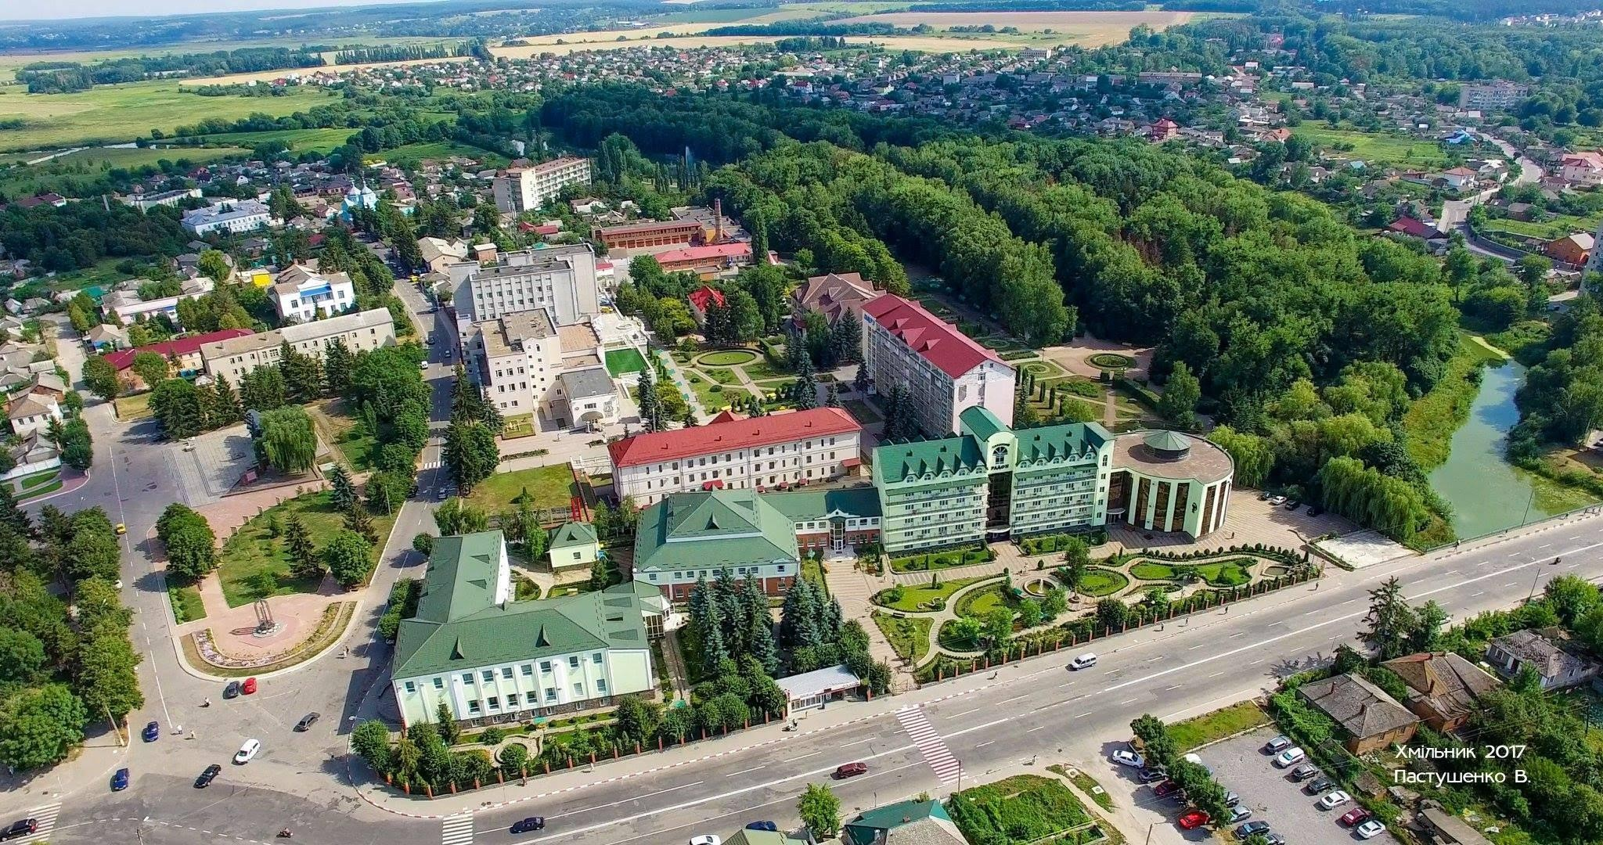

Стратегія розвитку Хмільницької міської територіальної громади до 2031 року

2025

Зміст

Вітальне слово міського голови | 3
Вступ | 4
1. Методологія та опис процесу роботи | 5
2. Коротка характеристика громади | 10
2.1. Інформація про орган місцевого самоврядування | 10
2.2. Засоби масової інформації | 10
2.3.Суспільно-громадська ситуація | 11
2.4. Історична довідка | 12
2.5. Коротка характеристика громади | 16
2.6. Порівняння громади і громад-сусідів | 19
2.7. Міжнародне співробітництво | 21
2.8. Містобудівна документація | 22
2.9. Демографічна ситуація | 23
2.10. Місцева економіка і зайнятість | 27
2.11. Оцінка екологічної ситуації, природно-ресурсного потенціалу | 30
2.12. Розвиток напряму енергоефективності | 32
2.13. Бюджет та активи в громаді | 34
2.14. Соціально-гуманітарна сфера громади | 37
2.15. Житловий фонд і житлово-комунальне господарство громади | 47
2.16. Інвестиційний потенціал громади. Транспортна доступність | 53
2.17. Коротка характеристика Вінницької області | 56
3. Головні чинники стратегічного вибору | 58
3.1. SWOT-аналіз Хмільницької міської територіальної громади | 58
3.2. Порівняльні переваги, виклики, захищеність та ризики | 62
3.3. Стратегічне бачення розвитку Хмільницької міської територіальної громади | 66
4. Стратегічні, операційні цілі та завдання | 66
5. Узгодженість між Стратегією розвитку Хмільницької міської територіальної громади та іншими регіональними та національними документами | 76
6. План реалізації Стратегії розвитку | 77
6.1. Часові рамки та засоби реалізації | 77
6.2. Орієнтовний фінансовий план | 78
6.3. Припущення та ризики | 94
7. Система управління, оновлення та моніторингу виконання стратегії розвитку Хмільницької міської територіальної громади | 94
Додаток 1 Оцінка можливого впливу Стратегії на довкілля
Додаток 2 Каталог технічних завдань на проєкти місцевого розвитку

Шановна Хмільницька громадо!
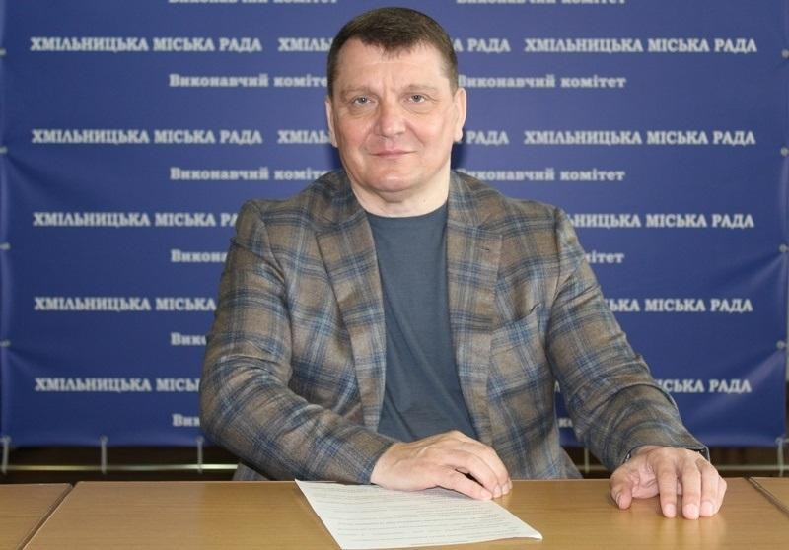
Стратегія – це головний документ, який визначає найважливіші пріоритети розвитку громади на довгострокову перспективу. Я радий представити вам нову редакцію Стратегії розвитку Хмільницької міської територіальної громади до 2031 року.
Успішними стають ті об’єднані територіальні громади, які вдало розвивають власну внутрішню
спроможність та покращують умови життя для кожного її мешканця. Для того, щоб забезпечити рівномірний розвиток в усіх населених пунктах територіальної громади, необхідно активно розвивати та запроваджувати стратегічний підхід до планування сталого розвитку.
Бачення розвитку нашої громади, пріоритетні стратегічні цілі у довгостроковій перспективі та операційні цілі, використання існуючих можливостей та залучення додаткових ресурсів, відповідальність за реалізацію проєктів – це ті питання, над якими працювала Робоча група з розробки Стратегії розвитку Хмільницької міської територіальної громади до 2031 року. Спільними зусиллями будемо прагнути відповідати нашому стратегічному баченню майбутнього:
Хмільницька міська територіальна громада – визнаний у світі лідер лікувально-відновлювальної радонотерапії, туризму, прогресивний агровиробник, що використовує енергоефективні технології, інфраструктурно розвинена та культурно збагачена громада, сприятлива для бізнесу та відкрита для інвестицій, безпечна та комфортна для проживання і самореалізації особистості.
Щиро переконаний, що спільними зусиллями ми втілимо це бачення в реальність. Хочу висловити слова вдячності всім, хто долучився до створення стратегічно важливого документу, який дозволить мати чіткий вектор руху нашої громади до кращого майбутнього!

З повагою

Міський голова Микола ЮРЧИШИН

ВСТУП

Стратегія розвитку Хмільницької міської територіальної громади до 2031 року була розроблена на підставі Закону України «Про засади державної регіональної політики», постановою Кабінету Міністрів України від 05.08.2020 № 695 «Про затвердження Державної стратегії регіонального розвитку на 2021-2027 роки» (зі змінами), наказу Міністерства розвитку громад та територій
№265 від 21.12.2022 року “Про затвердження Методичних рекомендацій щодо порядку розроблення, затвердження, реалізації, проведення моніторингу та оцінювання реалізації стратегій розвитку територіальних громад”, Цілей Сталого Розвитку (ЦСР), затверджених на Саміті Організації Об’єднаних Націй зі сталого розвитку, з урахуванням цілей Стратегії збалансованого регіонального розвитку Вінницької області на період до 2027 року.
Процес децентралізації влади в Україні, що тривав з 2014 по 2020 роки, призвів до об’єднання територіальних громад. Спроможні громади стають базовим елементом ефективної системи влади в Україні.
На етапі свого створення Хмільницька міська територіальна громада зустрілася із багатьма викликами. Кожен орган місцевого самоврядування, який увійшов до складу громади, до об’єднання мав власні пріоритети розвитку та власну систему цінностей щодо управління ресурсами. Після об’єднання ці пріоритети, очевидно, мають бути переглянуті та мають бути вироблені підходи до управління «об’єднаними» ресурсами. У більш широкому контексті громада повинна ефективно відповідати викликам сьогодення, таким як повномасштабне військове вторгнення рф на територію України, безпекову ситуацію, відновлення економіки в умовах воєнного та післявоєнного стану, підвищення мобільності трудових ресурсів та пов’язаний з цим ріст безробіття, посилення міжнародної конкуренції за інвестиції та розвиткові ресурси. Відповіддю на такі виклики може стати перспективне (середньо- та довгострокове) планування розвитку територіальної громади.
Одним із головних планувальних документів Хмільницької міської територіальної громади стане Стратегія розвитку Хмільницької міської територіальної громади до 2031 року. Мета Стратегії полягає у вирішенні спільних проблем мешканців міста та усіх сіл, які увійшли до складу громади, та реалізації спільних завдань щодо економічного зростання, підвищення конкурентоспроможності, інвестиційної привабливості, якості життя у громаді через ефективне використання ресурсів та реалізацію спільних інтересів влади, громади та бізнесу.
Стратегія розвитку Хмільницької міської територіальної громади ставить амбітну мету – перетворити громаду на визнаного у світі лідера лікувально-відновлювальної радонотерапії, туризму, прогресивного агровиробника, що використовує енергоефективні технології, інфраструктурно розвинену та культурно збагачену громаду, сприятливу для бізнесу та відкриту для інвестицій, безпечну та комфортну для проживання та самореалізації особистості.
Стратегічними цілями у розвитку Хмільницької міської територіальної громади до 2031 року обрано:

Стратегічна ціль 1. Популярний оздоровчо-туристичний центр із сучасним рівнем медичного обслуговування, який надає якісні реабілітаційні та лікувально-рекреаційні послуги.
Стратегічна ціль 2. Економічно спроможна, інвестиційно приваблива, безпечна, комфортна, доступна та енергоефективна територія.
Стратегічна ціль 3. Освічена, творча, спортивна, соціально захищена та гендерно чутлива громада.

Методологія та опис процесу роботи
При розробці Стратегії розвитку Хмільницької міської територіальної громади до 2031 року використовувались європейські підходи до Стратегічного планування на місцевому та регіональному рівнях. Методологія, яку використано при підготовці Стратегії розвитку Хмільницької міської територіальної громади до 2031 року, розглядає сталий розвиток і соціальну інтеграцію як основні принципи місцевого розвитку. Залучення широкого кола громадян до процесу розробки стратегічного документу дозволяє ідентифікувати та знайти прийнятні шляхи усунення проблем громади, забезпечити налагодження діалогу між громадськістю та владою. При цьому, однією з основних складових процесу планування є обов’язкова участь у ньому усіх активних та зацікавлених представників громади. Створений разом з громадою стратегічний документ спрямовується на покращення стандартів життя, зміцнення місцевої демократії, виховання суспільно-активних громадян.
Процес формування проєкту розпочався за метологічної підтримки та експертного супроводу фахівців з розробки стратегій місцевого розвитку Програми «U-LEAD з Європою».
Розпорядженням міського голови від 31.12.2020 року №501-р було затверджено Положення про Робочу групу з розробки Стратегії розвитку Хмільницької міської територіальної громади до 2027 року та сформовано її склад. До складу Робочої групи увійшли представники виконавчого комітету Хмільницької міської ради, депутати Хмільницької міської ради, керівники та представники підприємств, організацій, приватні підприємці та представники громадських організацій. Загалом, це соціально активні люди різних професій та вікових категорій.
Перше засідання учасників Робочої групи відбулося 13 січня 2021 року в онлайн форматі, під час якого були обговорені:
- основні аспекти розробки стратегії розвитку громади, методологію та етапи процесу планування;
- необхідність проведення опитування мешканців і підприємців громади, відпочиваючих у санаторно-курортних закладах міста та подальшого соціально-економічного аналізу;
- подальший графік підготовки проєкту Стратегії розвитку.
15 березня 2021 року проведено друге засідання Робочої групи з підготовки проєкту Стратегії розвитку нашої громади. Захід проходив в онлайн форматі, в ході якого:

- відбулася презентація та обговорення результатів соціально-економічного аналізу;
- продемонстровано результати опитування мешканців, представників бізнесу громади та відпочиваючих у санаторно-курортних закладах міста;
- обговорено та сформульовано прогнози і сценарії розвитку громади.
Варто зауважити, що завдяки процесу анкетування вдалося почути думки більше 2 тис. мешканців громади, 21 суб᾽єкта підприємницької діяльності, а також близько 200 відпочиваючих у санаторно-курортних закладах міста. На основі напрацьованих висновків було визначено сильні та слабкі сторони нашої громади, можливості та загрози її розвитку, та було напрацьовано проєкт SWOT-аналізу.
15 квітня 2021 року в онлайн форматі відбулося третє засідання з формування проєкту стратегічного документу громади, під час якого учасниками Робочої групи було затверджено SWOT-аналіз, представлений аналіз порівняльних переваг, викликів та ризиків. Також були напрацьовані варіанти стратегічного бачення, які винесено на громадське обговорення та голосування.
23 липня 2021 року проведено чергове засідання Робочої групи з підготовки проєкту Стратегії розвитку, де були представлені результати публічного обговорення та голосування, затверджений варіант бачення розвитку Хмільницької міської територіальної громади, що отримав найбільшу підтримку громадськості. Також у ході засідання визначено стратегічні, операційні цілі та завдання Стратегії, оголошено про збір проєктних ідей та підготовку технічних завдань на проєкти розвитку, які відповідають завданням Стратегії.
Наступне засідання членів Робочої групи відбулося 14 вересня 2021 року, під час якого був проведений відбір проєктних ідей для плану реалізації Стратегії. Розгляд та коригування технічних завдань на проєкти розвитку для плану реалізації Стратегії здійснювався учасниками Робочої групи під час засідання 28 жовтня 2021 року.
На виконання розпорядження міського голови від 10.02.2022 року №62-р “Про проведення консультацій із громадськістю щодо проєкту Стратегії розвитку Хмільницької міської територіальної громади до 2027 року” сформований проєкт стратегічного документу був оприлюднений на офіційному вебсайті Хмільницької міської ради для проведення з 11.02.2022 року по 10.03.2022 року консультацій з громадськістю в формі публічного громадського обговорення та електронних консультацій з громадськістю.
На превеликий жаль, повномасштабне вторгнення російської федерації на територію України та ведення воєнного стану не дало можливості завершити роботу над стратегічним документом. Обставини непереборної сили суттєво змінили пріоритети та стратегічні цілі розвитку Хмільницької громади в умовах воєнного стану.
Постановою КМУ від 13.08.2024 року №940 Уряд затвердив зміни до Державної стратегії регіонального розвитку на 2021-2027 роки, що зобов᾽язало приведення у відповідність регіональних та місцевих стратегій розвитку.

З метою оновлення та актуалізації проєкту Стратегії розвитку Хмільницької міської територіальної громади до 2027 року, приведення операційних цілей, завдань та заходів у відповідність до державної та регіональної стратегій розвитку, розпорядженням міського голови від 05.11.2024 року №585-р було внесено зміни до складу Робочої групи з розробки Стратегії розвитку Хмільницької міської територіальної громади.
Хмільницьку міську територіальну громаду було відібрано для участі в проєкті «Відновлення та підтримка громад». Ця ініціатива реалізується Міжнародною організацією з міграції за фінансової підтримки Уряду Німеччини через Німецький державний банк з розвитку (KFW) у співпраці з Міністерством розвитку громад та територій України. В рамках проєкту передбачена підтримка громад з оновленням планів відновлення/розвитку.
За фахової підтримки експертів Міжнародної організації з міграції Тетяни Неприцької та Вікторії Войт та координаційної підтримки заступника Начальника Вінницької обласної військової адміністрації з питань цифрового розвитку, цифрових трансформацій та цифровізації (CDTO) Кавунця Андрія Володимировича у 2024 році розпочато роботу з актуалізації проєкту Стратегії розвитку Хмільницької міської територіальної громади до 2031 року.
Весь процес формування проєкту Стратегії розвитку Хмільницької міської територіальної громади до 2031 року проводився у відкритому режимі, висвітлювався на офіційному сайті громади, громадськість долучалась до відкритих процесів анкетування та голосування, громадського обговорення, тому всі бажаючі мали можливість брати участь у процесі та висловити власне бачення розвитку громади.

Склад Робочої групи з розробки Стратегії розвитку Хмільницької міської територіальної громади до 2031 року
- Юрчишин Микола Васильович – міський голова, голова Робочої групи.
- Кавунець Андрій Володимирович – заступник Начальника Вінницької обласної військової адміністрації з питань цифрового розвитку, цифрових трансформацій та цифровізації (CDTO), координатор Робочої групи (за згодою).
- Редчик Сергій Борисович – заступник міського голови з питань діяльності виконавчих органів міської ради, заступник голови Робочої групи.
- Мазур Олена Миколаївна – секретар Робочої групи, начальник відділу прогнозування, залучення інвестицій та розвитку курортної галузі управління агроекономічного розвитку та євроінтеграції міської ради.

Робоча група
- Крепкий Павло Васильович – секретар міської ради

- Сташко Андрій Володимирович - заступник міського голови з питань діяльності виконавчих органів міської ради.
- Андрейчук Микола Михайлович – директор санаторію «Радон» (за згодою).
- Афанасенко Олег Іванович- волонтер, народний засідатель (за згодою).
- Бичок Ганна Михайлівна – староста Лозівського старостинського округу.
- Бадан Дмитро Валентинович – староста Кривошиївського старостинського округу.
- Буликов Сергій Євгенійович – начальник відділу з питань охорони здоров’я Хмільницької міської ради.
- Буликова Надія Анатоліївна – начальник юридичного відділу міської ради.
- Дорох Віталій Володимирович – голова Хмільницької районної ГО
«ПРАВО» (за згодою).
- Зволінський Денис Петрович – голова ГО «Знай, щоб жити» (за згодою).
- Ковальський Валентин Дмитрович - керівник ГО «Спілка учасників АТО м.Хмільника та Хмільницького району(за згодою).
- Коломійчук Валерій Петрович – начальник відділу з питань цивільного захисту, оборонної роботи та взаємодії з правоохоронними органами.
- Кондратовець Юрій Григорович – депутат 8 скликання міської ради ( за згодою).
- Кубряк Олександр Васильович –депутат 8 скликання міської ради, приватний підприємець (за згодою).
- Литвиненко Інна Сергіївна - начальник управління житлово-комунального господарства та комунальної власності Хмільницької міської ради.
- Мазур Наталія Петрівна – начальник відділу інформаційної діяльності та комунікацій із громадськістю міської ради.
- Маліновська Валентина Іванівна – староста Порицького старостинського округу.
- Олійник Олександр Анатолійович – начальник управління містобудування та архітектури міської ради, головний архітектор.
- Оліх Віталій Васильович – начальник управління освіти, молоді та спорту Хмільницької міської ради.
- Остапчук Світлана Григорівна – староста Кожухівського старостинського округу.

- Петрова Людмила Григорівна – голова ради ВПО (за згодою).
- Підвальнюк Юрій Григорович – начальник управління агроекономічного розвитку та євроінтеграції міської ради.
- Стукан Вікторія Павлівна - головний спеціаліст відділу культури і туризму Хмільницької міської ради.
- Сухий Микола Олексійович – староста Широкогребельського старостинського округу.
- Тимошенко Ірина Ярославівна – начальник управління праці та соціального захисту населення Хмільницької міської ради.
- Титула Андрій Петрович – староста Соколівського старостинського округу.
- Тишкевич Світлана Вікторівна – начальник управління земельних відносин міської ради.
- Тищенко Тетяна Петрівна – начальник фінансового управління Хмільницької міської ради.
- Черній Олена Володимирівна – депутат 8 скликання міської ради, голова ГО «Центр аналізу місцевої політики» (за згодою).
- Шкатюк Тетяна Сергіївна - староста Великомитницького старостинського округу.

Коротка характеристика громади
  - Інформація про орган місцевого самоврядування
Орган місцевого самоврядування Хмільницької міської територіальної громади:
1 міська рада, 34 депутати, 7 старост.
Міський голова - Юрчишин Микола Васильович.
Керуючий справами міської ради – Маташ Сергій Петрович.
Заступник міського голови з питань діяльності виконавчих органів міської ради – Редчик Сергій Борисович.
Заступник міського голови з питань діяльності міської ради – Сташко Андрій Володимирович.
Загальний склад депутатів міської ради – 34 депутати, з них:
- Вінницька обласна організація політичної партії «За майбутнє» - 10 осіб.
- Вінницька обласна організація політичної партії «Українська стратегія Гройсмана» - 9 осіб.
- Вінницька територіальна організація політичної партії «Європейська солідарність» - 4 особи.
- Вінницька обласна організація політичної партії «Слуга народу» - 4 особи.
- Вінницька обласна організація Всеукраїнського об’єднання «Батьківщина» - 4 особи.
- Вінницька обласна територіальна організація політичної партії «ГОЛОС» - 3 особи
Постійні комісії міської ради:
- Постійна комісія міської ради з питань планування соціально-економічного розвитку, бюджету, фінансів, підприємництва, торгівлі та послуг, інвестиційної та регуляторної політики – 7 депутатів.
- Постійна комісія міської ради з питань законності, антикорупційної політики, охорони громадського порядку, регламенту, соціального захисту, населення та депутатської діяльності – 5 осіб.
- Постійна комісія міської ради з питань житлово – комунального господарства, благоустрою, комунальної власності, енергозбереження – 6 депутатів.
- Постійна комісія міської ради з питань охорони здоров’я, освіти, культури, молодіжної політики та спорту – 7 депутатів.
- Постійна комісія міської ради з питань земельних відносин, агропромислового комплексу, містобудування, екології та природокористування – 9 депутатів.

Засоби масової інформації
Засоби масової інформації, на території Хмільницької міської територіальної громади:
    - Міськрайонна газета «Життєві обрії».
    - Інформаційний бюлетень Хмільницької міської ради «Хмільницька

громада».
    - Радіо «Окей ФМ Хмільник»

Суспільно-громадська ситуація Громадські організації:
- Хмільницька міська організація ветеранів України.
- Спілка ветеранів війни в Афганістані м. Хмільника та Хмільницького району.
- Громадська організація «Спілка учасників АТО м. Хмільника та Хмільницького району».
- Хмільницька міська громадська організація «Народне віче Хмільник».
- Громадська організація Хмільницьке об’єднання «Інваліди Чорнобиля та учасники ліквідації Чорнобильської катастрофи».
- Хмільницька районна громадська організація «ПРАВО».
- Хмільницька міська громадська організація «Центр аналізу місцевої політики».
- Громадська організація «Хмільницька міська Спілка поляків імені Владислава Реймонта».
- Громадська організація «Хмільницька організація захисту та допомоги особам з інвалідністю «Спільний шлях».
- Громадська організація «Наш виклик».
- Громадська організація «Знай, щоб жити».
- Хмільницька районна організація ВФСТ «Колос».
- Хмільницька міськрайонна громадська організація «Зендокай Карате-До».
- Спортивний клуб «Січ».
- Громадська організація “Волонтери Хмільника.
- Хмільницька міська єврейська община.
- Громадська організація СТ «Дачний».
- Громадська організація «Хмільницьке товариство мисливців та рибалок».
- Хмільницька міськрайонна організація Товариства Червоного Хреста України.

Релігійні конфесії:
Українська Православна церква, Православна Церква України, Українська Греко-католицька Церква, Римсько-Католицька церква в Україні, Церква євангельських християн-баптистів, Церква християн віри євангельської, Церква християн адвентистів сьомого дня, Християнська церква (повного євангелія)
«Ранкова зірка».

Коротка історична довідка Хмільницької міської територіальної громади

Хмільницька міська територіальна громада сформована на основі об’єднання Хмільницької міської ради та окремих сільських громад Хмільницького та Літинського районів Вінницької області.
Центром громади є місто Хмільник. Сучасна «санаторна столиця» Вінниччини має давню і бурхливу історію. Не раз на цій землі проливалася кров предків, які героїчно боролися з татарськими, турецькими, литовськими та польськими загарбниками.
По народних переказах на острові між двома рукавами річки Південний Буг, де розташоване місто, в далеку давнину жили мужні люди. Вони неодноразово робили сміливі набіги на грабіжницькі орди татар і ховались від них на острові, покритому густими заростями лози і калини, поверх яких густо вився хміль. Цей острів і називався Хмільником (від слова хміль).
Перша письмова згадка про Хмільник датується 1362-м роком. У період з 24 вересня по 25 грудня 1362 р., зібравши чимале військо з литовців, росіян, українців і білорусів, литовський князь Ольгерд біля річки Синя Вода, як пише літописець, розгромив вщент татарські орди братів Котлубуга, Качибея і Дмитра, яким належало Поділля. Він же і оволодів Хмільником. Географічне положення міста визначило його історичну долю, Хмільник розташований недалеко від річки Сниводи, за 6 кілометрів від "Чорного шляху", яким завжди рухалися татарські орди, залишаючи за собою сліди страшного насилля і руйнувань.
Із 1434 до 1793 р. (з малими перервами) Хмільник входив до складу Речі Посполитої, 1448 р. дістав магдебурзьке право, відіграв роль в козацьких повстаннях проти Польщі, у 1648—1667рр. входив до складу козацько-гетьманської держави.
Із 1923 р. м. Хмільник є районним центром, з 1959 р. – містом районного підпорядкування (приєднано села: Порубинці, Мазурівка, Сидориха, Слобода, Вугринівка, частина Будкова). 26 листопада 1979 р. Указом Президії Верховної

Ради Української РСР м.Хмільник віднесено до категорії міст обласного підпорядкування.
Місто Хмільник має значний туристичний потенціал. У місті знаходяться пам'ятки архітектури національного значення: палац 1916 р., башта замку 17 ст., міст 1915 р., костел 1603-1728 рр. що входять до ансамблю "Садиба 16 ст. - першої половини 20 ст.".
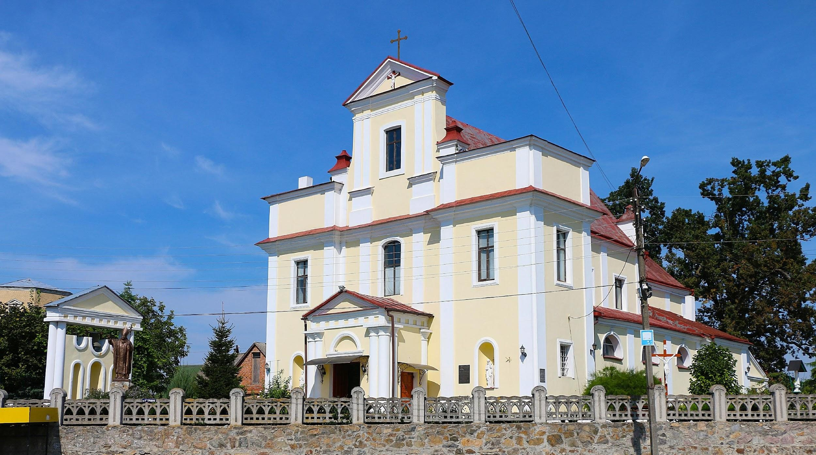
Будівництво палацу, розташованого в центральній частині міста на пагорбі правого берега річки Південний Буг, розпочато у 1911 році та завершено у 1915 році. Архітектором проєкту палацу місцевого поміщика Ксідо Костянтина Івановича був академік І.А. Фомін. За архівними даними комплекс будівель складався з палацу, господарських будівель для прислуги, масивної огорожі та кам'яного мосту у "венеціанському стилі". Будівля є одним із яскравих зразків архітектури неокласицизму в Україні. Палац - складна і різнопланова композиція, що одночасно нагадує фортецю і розкішний панський маєток. До 1917 року палац використовувався як житловий будинок. Після громадянської війни з 1920 року в цьому будинку була агрономічно-ветеринарна школа, електротехнічна школа, склади, млин та управління НКВС. В 1970 році будівлю передано музею історії м. Хмільника.
Постановою Кабінету Міністрів УРСР від 06.09.1979 року №442 палац внесено до складу пам'яток містобудування та архітектури національного значення. З другої половини XX ст. палац використовувався як міський готель. На даний час будівля не експлуатується.

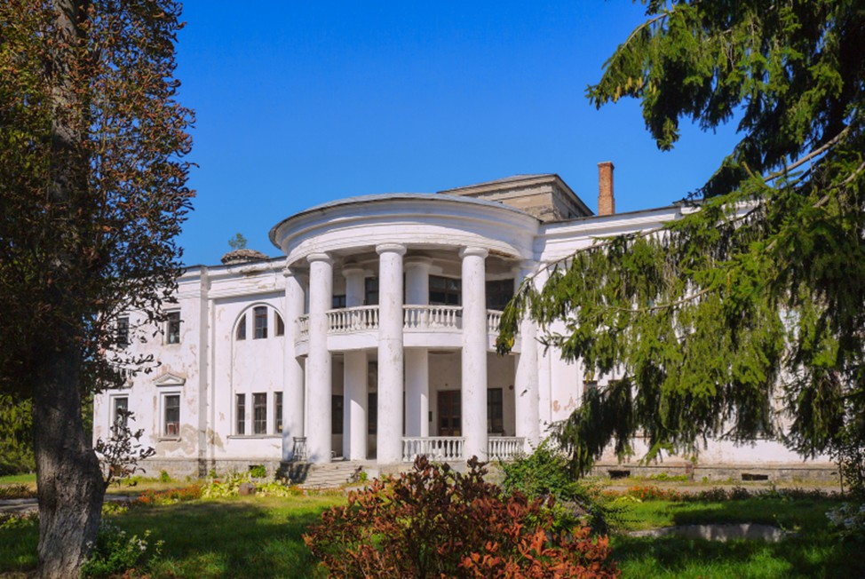

Сьогодні Хмільник – місто-курорт державного значення, що розкинулося на берегах Південного Бугу з комфортним кліматом, цілющим повітрям та неповторними радоновими водами, що зцілюють мільйони людей.
Статус міста-курорту Хмільнику було надано 12 травня 2011 року Законом України «Про оголошення природних територій міста Хмільника Вінницької області курортом державного значення», згідно якого відбулось нормативно-правове визначення меж зони санітарної охорони курорту.
Основним багатством Хмільницького краю мінеральні радонові води. За результатами досліджень, які проводились Центральними НДІ курортології і фізіотерапії, Українським НДІ реабілітації і курортології, Вінницьким медичним університетом ім. М.І Пирогова було встановлено, що за своїм унікальним складом не мають аналогів серед відомих мінеральних вод. Вода була відкрита у 1934 році та віднесена за своїм складом до радонової, вуглекислої, гідрокарбонатної, хлоридно-кальцієво-натрієвої мінеральної води з високим вмістом марганцю, завдяки якій в оздоровницях міста сьогодні, поєднуючи з іншими методами, лікують захворювання:
- опорно-рухового апарату;
- нервової системи;
- серцево-судинної системи;
- печінки, нирок, жовчо- та сечовивідних шляхів на стадії повної ремісії;
- бронхо-легеневої системи;
- гінекологічних;
- шкіри;
- ендокринної системи;

- реабілітація (після інфаркту, інсульту, хронічні ускладнення цукрового діабету).
Другим за значенням лікувальним фактором курорту Хмільник є лікувальна торф᾽яна грязь Війтівецького родовища. Війтівецьке родовище торф᾽яних грязей належить до категорії лікувальних (Постанова КМУ від 11.12.1996 №1499). Площа родовища становить біля 100 га.
На території меж курорту розвідано 78 свердловин, 40 джерел з радоновою водою, 25 із них експлуатується, решта – в резерві. Загальний видобуток мінеральної води на території родовищ курорту складає в середньому 700 куб.м на добу, а експлуатаційні запаси води становлять 2987 куб.м на добу.
Ефективність лікування на курорті Хмільник надзвичайно висока і по всім класам захворювань становить більше 98%. На оздоровленні протягом року в середньому знаходяться 45 тис.осіб. Природній потенціал курорту може забезпечити лікування 60-65 тис.осіб.
Хмільник як місто-курорт представляють 7 оздоровниць:
- Санаторій «Радон» АП НВП «Візит»;
- ТОВ «Санаторій «Поділля»;
- ДП «Клінічний санаторій «Хмільник» ЗАТ ЛОЗП України
«Укрпрофоздоровниця»;
- МРЦ «Південний Буг» МВС України;
- КНП «Хмільницька обласна лікарня відновного лікування Вінницької обласної ради»;
- Санаторій «Медичний центр реабілітації залізничників»;
- ТОВ «Санаторій «Березовий гай».

Кліматичні умови
Клімат регіону – помірно-теплий, м'який, без різких коливань температури, сприятливий для організму людини. Висота над рівнем моря становить 250-285м.
Клімат формується під впливом сонячної радіації, характеру земної поверхні і циркуляційних процесів атмосфери. Вологість повітря відповідає санітарно-гігієнічним нормам. За температурними показниками клімат у громаді відноситься до так званого комфортного. Благотворно впливає і навколишнє середовище: ліси та діброви, парки і сквери, повноводний Південний Буг, ставки та озера.
Річна сума тривалості сонячного сяяння складає 1795 годин, причому взимку місячні суми досягають 40%, а влітку перевищують 60% можливих сум тривалості сонячного сяяння.
Велике значення у формуванні сприятливого для здоров᾽я людини мікроклімату курорту має його розташування в добре виробленій долині річки Південний Буг, приуроченість більшості оздоровниць до паркових і лісових зон. Повітря в районі лісових масивів насичене фітонцидами, парами скипидару, чудовим ароматом лісових трав, які позитивно впливають на організм людини в будь-яку пору року.
Такі кліматичні умови в сукупності з гідрогеологічними створюють сприятливі умови для проведення кліматолікування на території курорту.

  - Характеристика громади
Хмільницька міська територіальна громада сформована на основі об’єднання Хмільницької міської ради та окремих сільських громад Хмільницького та Літинського районів Вінницької області.
До складу громади увійшли 42 населених пункти: адміністративний центр
- місто Хмільник, села Березна, Білий Рукав, Будків, Великий Митник, Вербівка, Вугли, Голодьки, Гулі, Думенки, Журавне, Іванівці, Кожухів, Колибабинці, Кривошиї, Крупин , Крутнів, Куманівці, Курилівка, Кушелівка, Лелітка, Лисогірка, Лісне, Лозова, Лука, Малий Митник, Медведівка, Олександрівка, Осічок, Педоси, Порик, Сербанівка, Соколова, Стара Гута, Сьомаки, Теси, Томашпіль, Філіопіль, Чудинівці, Шевченка, Широка Гребля, а також селище Красносілка.
Центр громади Хмільник – місто-курорт з комфортним кліматом, цілющим повітрям та неповторними радоновими водами, що зцілюють тисячі людей, яке розкинулося на берегах Південного Бугу.
Статус міста-курорту Хмільнику було надано 12 травня 2011 року Законом України «Про оголошення природних територій міста Хмільника Вінницької області курортом державного значення». Постановою КМУ від 08.02.2012 року
№63 затверджено режим округу і зони санітарної охорони курорту Хмільник.
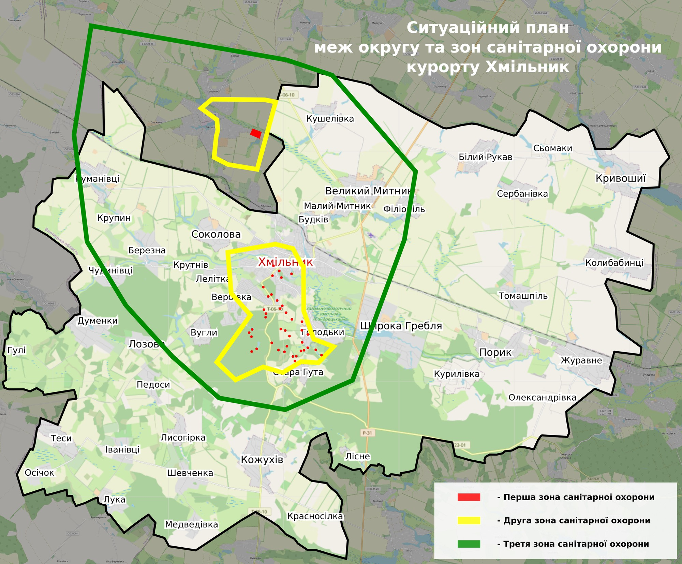
Рис 1. Карта зон санітарної охорони курорту Хмільник. Джерело: власні напрацювання

Враховуючи статус природних територій міста Хмільника, як курорту державного значення, на виконання вимог Закону України “Про курорти” від 05 жовтня 2000 року №2026-Ш (зі змінами) з метою врегулювання майбутньої інвестиційної діяльності суб’єктів господарської діяльності, залучення інвесторів у громаду, доцільно надати інформацію щодо санітарних зон охорони, які позначено на карті:
Перша зона (зона суворого режиму) охоплює місця виходу на поверхню мінеральних вод, території, на яких розташовані родовища лікувальних грязей, мінеральні озера, лимани, вода яких використовується для лікування, пляжі, а також прибережну смугу моря і прилеглу до пляжів територію шириною не менше як 100 метрів.
На території першої зони (зони суворого режиму), зокрема, забороняється:
- користування надрами, не пов'язане з використанням природних лікувальних ресурсів, розорювання земель, провадження будь-якої господарської діяльності, а також інші дії, що впливають або можуть вплинути на розвиток небезпечних геологічних процесів, на природні лікувальні фактори курорту та його екологічний баланс; прокладення кабелів, у тому числі підземних кабелів високої напруги, трубопроводів, інших комунікацій;
- спорудження будь-яких будівель та інших об'єктів, не пов'язаних з експлуатаційним режимом та охороною природних і лікувальних факторів курорту; скидання дренажно-скидних та стічних вод.
На території першої зони (зони суворого режиму) дозволяється провадити діяльність, пов'язану з використанням природних лікувальних факторів, на підставі науково обґрунтованих висновків і результатів державної експертизи та оцінки впливу на довкілля виконувати берегоукріплювальні, протизсувні, протиобвальні, протикарстові та протиерозійні роботи, будувати хвилерізи, буни та інші гідротехнічні споруди, а також влаштовувати причали.
Друга зона (зона обмежень) охоплює: територію, з якої відбувається стік поверхневих і грунтових вод до місця виходу на поверхню мінеральних вод або до родовища лікувальних грязей, до мінеральних озер та лиманів, місць неглибокої циркуляції мінеральних та прісних вод, які формують мінеральні джерела; природні та штучні сховища мінеральних вод і лікувальних грязей; територію, на якій знаходяться санаторно-курортні заклади та заклади відпочинку і яка призначена для будівництва таких закладів; парки, ліси та інші зелені насадження, використання яких без дотримання вимог природоохоронного законодавства та правил, передбачених для округу санітарної охорони курорту, може призвести до погіршення природних і лікувальних факторів курорту.
На території другої зони (зони обмежень), зокрема, забороняється:
- будівництво об'єктів і споруд, не пов'язаних з безпосереднім задоволенням потреб місцевого населення та громадян, які прибувають на курорт;

- проведення гірничих та інших видів робіт, не пов'язаних з безпосереднім упорядкуванням території;
- забруднення поверхневих водойм під час здійснення будь-яких видів робіт;
- розміщення складів пестицидів і мінеральних добрив;
- скидання у водні об'єкти сміття, стічних, підсланевих і баластних вод, витікання таких вод та інших речовин з транспортних (плавучих) засобів і трубопроводів.
Третя зона (зона спостережень) охоплює всю сферу формування і споживання гідромінеральних ресурсів, лісові насадження навколо курорту, а також території, господарське використання яких без дотримання встановлених для округу санітарної охорони курорту правил може несприятливо впливати на гідрогеологічний режим родовищ мінеральних вод і лікувальних грязей, ландшафтно-кліматичні умови курорту, на його природні та лікувальні фактори.
На території третьої зони (зони спостережень) забороняється:
- будівництво підприємств, установ і організацій, діяльність яких може негативно впливати на ландшафтно-кліматичні умови, стан повітря, грунту та вод курорту;
- спуск на рельєф неочищених промислових та побутових стічних вод, проведення вирубок зелених насаджень (крім санітарних рубок).
Хмільницька міська територіальна громада розташована на Волино-Подільському плато, займає північний захід Вінницької області, межуючи з Хмельницькою областю.

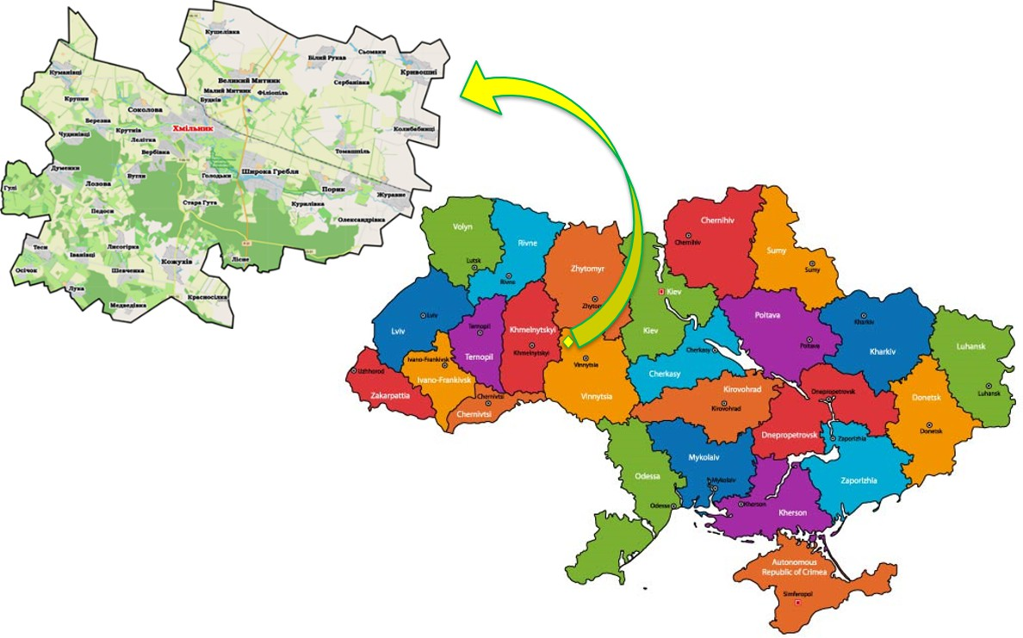
Рис 2. Географічне розташування Хмільницької громади на мапі України.
Джерело: власні напрацювання

Відстань від центру територіальної громади – міста Хмільника до столиці України – міста Києва – 246 км, до обласного центру – міста Вінниці – 63 км, до міста Львова - 340 км, до міста прикордонного міста Ужгорода – 561 км. Площа громади становить 63590,24 га.
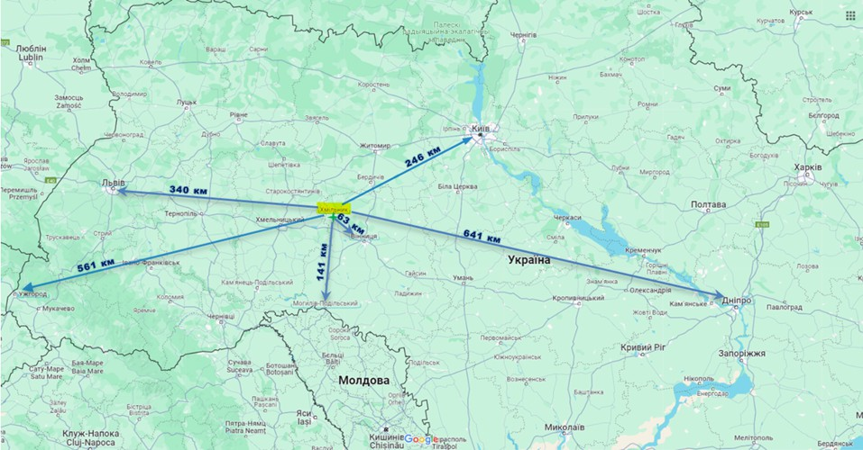
Рис. 3. Відстань Хмільницької громади до великих міст. Джерело: власні напрацювання
Автомобільні транспортні зв’язки громади забезпечує розгалужена мережа автомобільних доріг державного та місцевого значення.
В східній частині міста Хмільника проходить регіональна автомобільна дорога державного значення Р-31 Бердичів - Хмільник - Літин (до автомобільної дороги М-12), яка є основним зв’язком міста з обласним центром – м. Вінницею та м. Бердичів. З північного напрямку на південний місто Хмільник перетинає територіальна автомобільна дорога державного значення Т-06-10 Любар – Хмільник – Нова Ушиця. Автомобільна дорога проходить майже через всю територію Вінницької області, зв’язуючи між собою території Житомирської, Вінницької та Хмельницької областей.

Порівняння громади і громад-сусідів
Територіальна громада межує з Літинською, Іванівською, Уланівською та Війтівецькою громадами Вінницької області, а також Старосинявською та Летичівською громадами Хмельницької області.

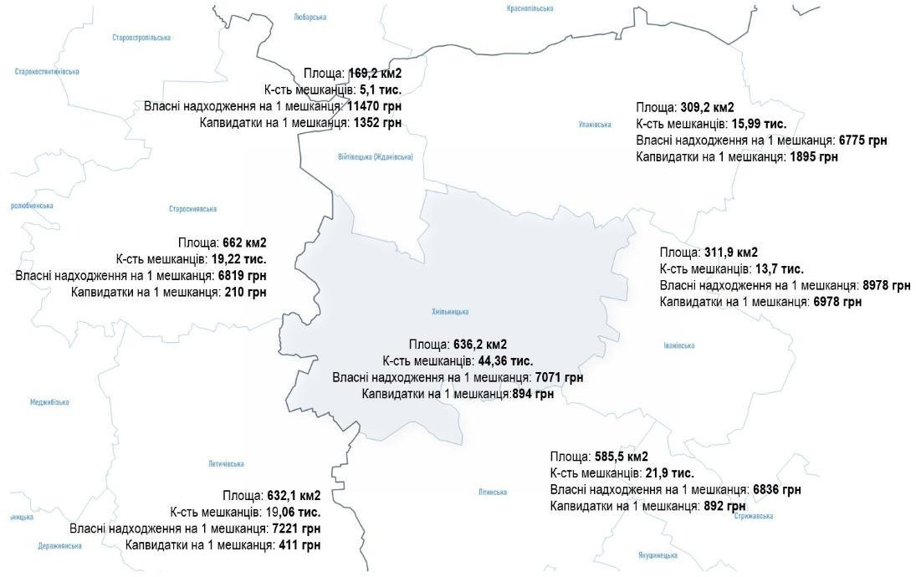

Рис. 4. Порівняння громади і громад-сусідів за площею і населенням. Джерело: Хмільницька міська рада

За підсумками 2023 року надходження до бюджету Хмільницької громади із розрахунку на 1-го мешканця/ку становили 7071,0 грн. Показник капітальних видатків загального фонду на 1-го мешканця/ку становив 894,0 гривні.
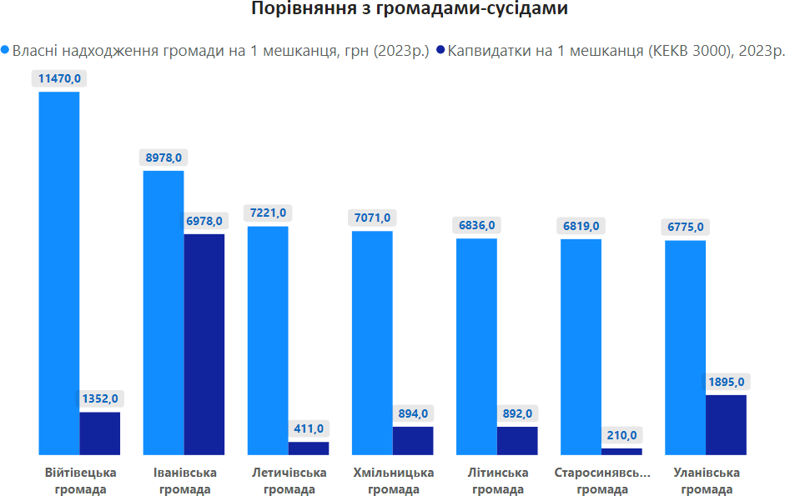

Рис. 5. Порівняння з громадами-сусідами

Міжнародне співробітництво
Адміністративний центр громади місто Хмільник налагодив співпрацю з 7 іноземними містами-партнерами, серед яких місто і гміна Буско-Здруй, місто і гміна Криниця-Здруй, гміна Щавниця, Тарновський повіт, гміна Бєрава (Республіки Польща), місто Купчінь (Молдова), місто Баньоль-де-л’Орн (Респуліка Франція). Гарною традицією стали щорічні обміни делегаціями між партнерськими містами, організовувались обміни творчими колективами та спортсменами, обдарованою молоддю та представниками місцевого самоврядування. Проте, на жаль, після повномасштабного вторгнення рф та у зв’язку з введенням воєнного стану на території України, співпраця з містами-партнерами останні роки відбувалась в режимі онлайн-зустрічей.
В 2023 році завдяки Проєкту «Муніципальні партнерства в Україні» відбулися онлайн-зустрічі на чолі з міським головою міста Хмільника та мерією міст Еттлінген (Федеративна Республіка Німеччина) та Еперне (Республіка Франція) щодо співпраці між громадами. Наразі проводиться підготовка до підписання тристоронньої угоди про співпрацю між громадами міст Хмільник, Еттлінген та Еперне.
Хмільницька громада має багаторічний досвід у сфері міжнародного співробітництва: Проєкт міжнародної технічної допомоги «Партнерство для розвитку міст» (ПРОМІС Канада), Європейська ініціатива «Угода мерів», проєкт «Енергоефективність у громадах II» Deutsche Gesellschaft fur Internationale Zausammenarbeit (GIZ) Німеччина, Програма «U-LEAD з Європою», Агентство США з міжнародного розвитку (USAID), Фонд Східна Європа Програма EGAP.
У 2024 році завершено реалізацію проєкту “Реконструкція системи електричних мереж шляхом встановлення сонячної електростанції на КП
«Хмільникводоканал» Хмільницької міської ради на станції водопідготовки”, що реалізується Благодійною організацією «Фонд «Енергетична дія для України» в межах Проєкту «Відновлювані джерела енергії для стійкої України», що виконується Deutsche Gesellschaft für Internationale Zusammenarbeit (GIZ) GmbH за дорученням Федерального міністерства економіки та захисту клімату (BMWK).
На даний час на стадії реалізації знаходяться проєкти міжнародної технічної допомоги, які реалізуються в співпраці з Міжнародною організацією з міграції (МОМ) та фінансуються Федеральним міністерством економічного співробітництва та розвитку Німеччини (BMZ) через Банк розвитку KfW:
- Проєкт «Покращення житлових умов внутрішньо-переміщених осіб на сході України». В рамках проєкту планується будівництво багатоквартирного житлового будинку у м.Хмільнику, що перебуватиме в комунальній власності громади.
- Проєкт “Відновлення та підтримка громад”. Загальною метою проєкту є сприяння процесам відновлення за лідерством громад, що зміцнюють їх стійкість та сприяють інклюзивним, довгостроковим рішенням для постраждалих громад від війни в Україні. У ході реалізації заплановано відновлення (ремонтні роботи) на соціально значущих об'єктах інфраструктури громади.

Характеристика містобудівної документації

Містобудівна документація на місцевому рівні розробляється з урахуванням відомостей Державного земельного кадастру на актуалізованій картографічній основі у цифровій формі в державній системі координат у формі електронних документів, що містять базові і тематичні геопросторові дані.
Рішенням виконавчого комітету Хмільницької міської ради від 14 вересня 2023 року №517 при управлінні містобудування та архітектури міської ради утворена Містобудівна рада.
У 2023 році відбулося перше засідання Містобудівної ради, на якому розглянуто науково-проєктну документацію з визначення (коригування) меж і режимів використання зон охорони пам’яток архітектури національного значення «Садиба 16-20 ст.» (Палац К.І.Ксідо, Башта замку, Міст), як складову частину проєкту внесення змін в Генеральний план міста Хмільника Вінницької області з виконанням розділів «Стратегічна екологічна оцінка», «План зонування території», «Історико-архітектурний опорний план м.Хмільник з визначенням зон охорони пам'яток культурної спадщини та меж і режимів використання історичних ареалів».
Завершуються роботи з виконання заходів Програми розроблення містобудівної документації населених пунктів Хмільницької міської територіальної громади на 2021-2025 роки:
- внесення змін в Генеральний план міста Хмільник Вінницької області з виконанням розділів «Стратегічна екологічна оцінка», «План зонування території», «Історико-архітектурний опорний план м. Хмільник з визначенням зон охорони пам'яток культурної спадщини та меж і режимів використання історичних ареалів;
- виконання плану червоних ліній основних вулиць міста Хмільника Вінницької області.
В місті Хмільнику є чинним на період до 2036 року «Проект внесення змін до Генерального плану м. Хмільника Вінницької області», до 2028 року затверджений Детальний план курортно-рекреаційної зони м. Хмільник Вінницької області (2008 рік).
7 листопада 2023 року складова частина проєкту внесення змін до Генерального плану - науково-проєктна документація з визначення (коригування) меж і режимів використання зон охорони пам’яток архітектури національного значення «Садиба 16-20 ст.» (Палац графа К.І.Ксідо, Башта замку, Міст) – була розглянута на засіданні Консультативної ради з питань охорони культурної спадщини органу охорони культурної спадщини Вінницької обласної військової адміністрації, одноголосно схвалена усіма членами консультативної ради та рекомендована для подальшого розгляду Науково-методичною радою Міністерства культури та інформаційної політики України.
Розроблена містобудівна документація:

- Детальний план території південного району (резервної території площею 53 га, що знаходиться між існуючою садибною забудовою по вул. Пимоненка та територією садово-городнього товариства «Дачний» з виділенням першої черги орієнтовною площею 20 га для розміщення житлового садибного будівництва для учасників бойових дій) в м. Хмільнику Вінницької області;
- Детальний план житлової малоповерхової забудови орієнтовною площею
4 га між вулицями Кармелюка-Вузькоколійна-Івана Богуна та 2 пров. Івана Богуна в м. Хмільнику;
- План зонування території міста Хмільника (зонінг);
- Детальний план території площею 55 га в межах вулиць Меліоративної, Левадної, 276 стрілецької дивізії, Кутузова, Суворова, 1 Травня з реконструкцією застарілої багатоповерхової забудови під багатоповерхове житлове будівництво.
У 2020 році розроблений Генеральний план та план зонування с. Соколова Хмільницького району Вінницької області.
Виготовлений детальний план території земельної ділянки, розташований за адресою с.Лозова, вул. Молодіжна для будівництва і обслуговування житлових будинків, господарських будівель та споруд.
На населені пункти сіл Лозова, Вугли, Педоси, Думенки, Гулі виготовлена технічна документація по нормативній грошовій оцінці земель.
У переважній більшості населених пунктів громади документація застаріла та потребує оновлення.

Демографічна ситуація
Станом на 01.01.2024 року чисельність зареєстрованого населення Хмільницької громади налічує 38380 осіб, з них 60% проживає у місті Хмільник (міське населення), 40% - у сільських населених пунктах. Щільність населення складає 60 осіб на 1 кв. кілометр. Гендерний склад населення характеризується невеликим переважанням частки жінок.
Таблиця 1. Чисельність населення громади у розрізі населених пунктів, осіб. Джерело: Хмільницька МР
Населені пункти | на 01.01.2024 року
Березна | 532
Білий Рукав | 486
Будків | 383
Великий Митник | 1185
Вербівка | 271
Вугли | 240
Голодьки | 765
Гулі | 1
Думенки | 272
Журавне | 1009
Іванівці | 171
Кожухів | 764
Колибабинці | 353
Красносілка | 16
Кривошиї | 244

Крупин | 67
Крутнів | 133
Куманівці | 468
Курилівка | 554
Кушелівка | 330
Лелітка | 407
Лисогірка | 69
Лісне | 27
Лозова | 175
Лука | 69
Малий Митник | 368
Медведівка | 23
Олександрівка | 279
Осічок | 32
Педоси | 205
Порик | 851
Сербанівка | 235
Соколова | 695
Стара Гута | 248
Сьомаки | 404
Теси | 152
Томашпіль | 447
Філіопіль | 353
Хмільник | 22951
Чудинівці | 112
Шевченка | 260
Широка Гребля | 1774
Всього по громаді | 38380

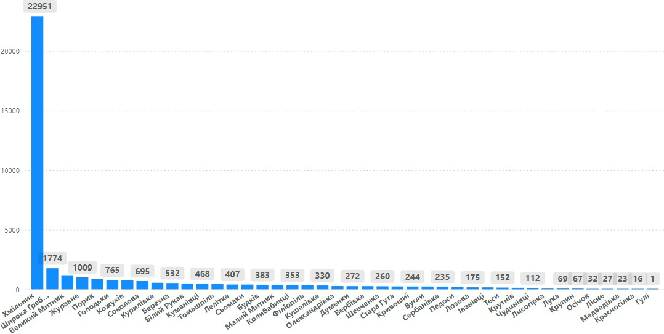

Рис. 6. Населення по окремих населених пунктах громади станом на 01.01.2024р.

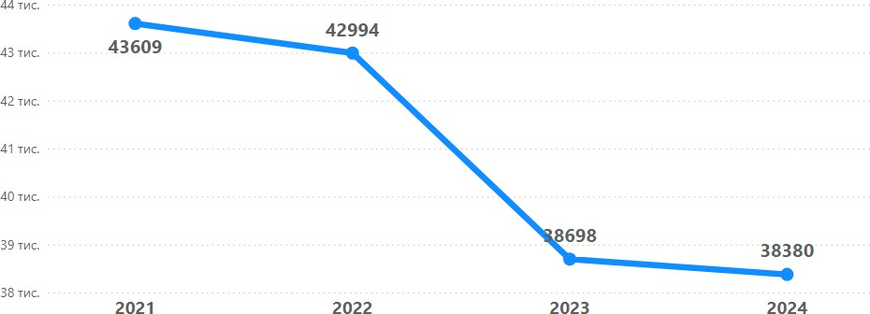

Рис. 7. Кількість мешканців Хмільницької громади у 2021-2024 роках, осіб
Демографічна ситуація у Хмільницькій громаді громаді є характерною для більшості громад Вінницької області, а саме скорочення чисельності населення. Сучасний рівень народжуваності не забезпечує простого відтворення населення. У громаді спостерігається природне та міграційне скорочення кількості населення.
Динаміка зміни чисельності населення представлена у Таблиці 2 і на Рисунку 7 “Природний і міграційний рух населення”.

Таблиця 2. Природний і міграційний рух населення, осіб. Джерело: Хмільницька МР
Показники | 2021 р. | 2022 р. | 2023 р.
Народжені | 357 | 347 | 301
Померлі | 754 | 681 | 641
Природний приріст/скорочення (-) | -397 | -334 | -340
Прибулі | 1096 | 552 | 870
Вибулі | 1082 | 875 | 1282
Міграційний приріст/скорочення (-) | 14 | -323 | -412
Загальний приріст /скорочення (-) | -383 | -657 | -752
Загальна чисельність ВПО,  зареєстрованих у громаді | 215 | 6211 | 5071
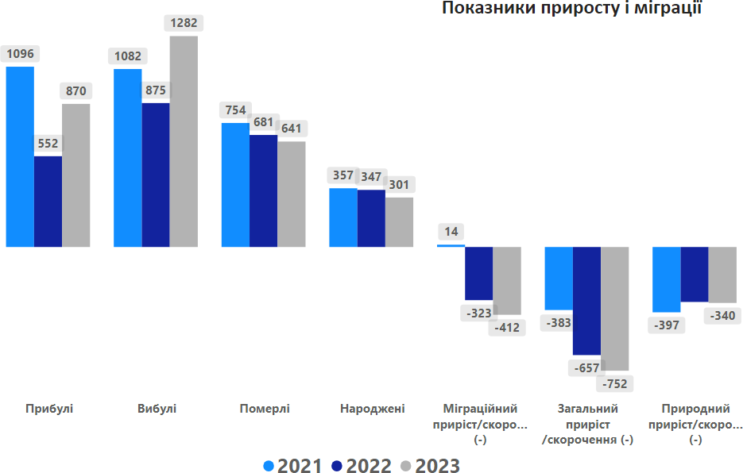

Рис. 8. Природний і міграційний рух населення, осіб

Дані статево-вікової структури населення свідчать, що 60% населення знаходяться в активному віці, а питома вага населення старше працездатного складає 14% та перевищує кількість населення молодше за працездатний вік (11%). Така ситуація говорить, що у громади ресурс зростання кількості працездатного населення є відносно невеликим.

Таблиця 3. Статево-вікова структура населення та діти дошкільного і шкільного віку, осіб.
Джерело: Хмільницька МР
Показники | на 26.03.2024 року
Показники | чол. | жін.
Населення у віці: | 17712 | 20719
молодшому за працездатний 0-14 | 2715 | 2543
працездатному 15-59 | 11080 | 11466
старшому за працездатний 60+ | 3917 | 6710
Кількість дітей дошкільного віку (0-6 років) | 881 | 860
Кількість дітей шкільного віку (7-17 років) | 2522 | 2348

Диспропорції у статевому складі населення відрізняються в залежності від віку. Якщо серед населення молодшому за працездатний 0-14 переважають хлопчики (52,0%), то серед населення працездатного віку та старшому за працездатний 60+ переважають жінки (51,0% та 63% відповідно). Це свідчить про вищі показники смертності чоловічого населення.
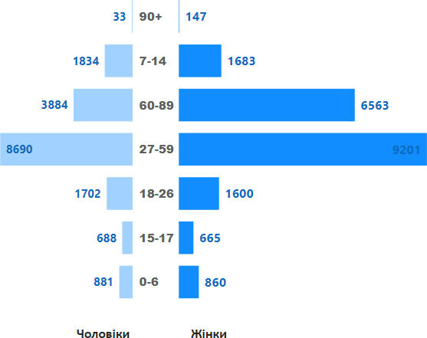

Рис. 9. Статево-вікова піраміда мешканців Хмільницької громади станом на 2023 р., осіб
Загальна чисельність ВПО в громаді станом на 01.01.2024 року складала 5071 осіб (13% від зареєстрованого населення), в т.ч. 3176 жінок, що на 19,0% менше ніж на 01.01.2023 року. За віковими категоріями значно скоротилася кількість дітей-переселенців віком 6-18 років - на 24%.

Таблиця 4. Кількість зареєстрованих ВПО, осіб. Джерело: Хмільницька МР
Показники | 01.01.2022 |  | 01.01.2023 |  | 01.01.2024
Показники | Всього | у т.ч. жін. | Всього | у т.ч. жін. | Всього | у т.ч. жін.
Загальна чисельність ВПО,  зареєстрованих у громаді | 215 | 130 | 6211 | 3922 | 5071 | 3176
у т.ч. дітей віком 0-5 років | 9 | 4 | 145 | 64 | 154 | 68
дітей віком 6-18 років | 28 | 17 | 1882 | 957 | 1436 | 740
осіб похилого віку (60+ років) | 76 | 46 | 1089 | 720 | 919 | 600
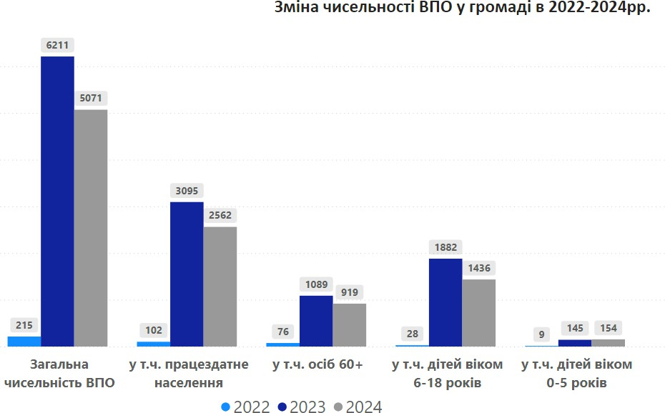
Рис. 10. Зміна чисельності ВПО у громаді в 2022-2024 роках

Місцева економіка і зайнятість

До початку повномасштабного вторгнення на території Хмільницької громади здійснювали діяльність 2209 суб’єктів господарювання, з яких 1755 – фізичних осіб-підприємців та 443 юридичні особи. Незважаючи на воєнний стан в країні та економічні ризики, кількість суб'єктів господарювання-юридичних осіб в громаді за 2022-2023 роки збільшилась і на 01.01.2024 року складає 451 юридичну особу. Дещо зросла й кількість фізичних осіб-підприємців – на 5% у порівнянні з початком 2022 року.
Таблиця 5. Юридичні особи та суб’єкти господарювання, одиниць. Джерело: Хмільницька МР
 | 01.01.2022 | 01.01.2023 | 01.01.2024
Усі суб'єкти ЄДРПОУ | 2209 | 2221 | 2298
з них СПД-юридичні особи* | 443 | 446 | 451
у т.ч. малі підприємства (від 10 до 50 працівників,  річний дохід еквівалент від 2 до 10 млн.євро) | 1755 | 1764 | 1836
мікропідприємства (до 10 працівників, річний дохід  менше еквіваленту 2 млн.євро) | 11 | 11 | 11

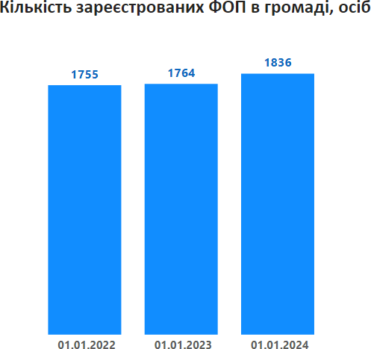

Рис. 11. Кількість зареєстрованих фізичних осіб-підприємців у громаді, осіб
Економічний потенціал громади базується на діяльності санаторно-курортних закладів та промислових підприємств міста Хмільника, а також за рахунок агропромислового сектору у сільських населених пунктах.
Хмільник як місто-курорт представляють 7 оздоровниць:
- ТОВ “Адампільський комбікормовий завод” Санаторій «Радон»;
- ТОВ «Санаторій «Поділля»;
- ДП «Клінічний санаторій «Хмільник» ЗАТ ЛОЗП України
«Укрпрофоздоровниця»;
- МРЦ «Південний Буг» МВС України;
- КНП «Хмільницька обласна лікарня відновного лікування Вінницької обласної ради»;
- ТОВ «Санаторій «Медичний центр реабілітації залізничників»;
- ТОВ «Санаторій «Березовий гай».

Промислові підприємства громади зосереджені на території міста Хмільника та представлені такими видами діяльності, як виробництво харчових продуктів, напоїв, виробництво одягу, виробництво меблів.
Найбільшими промисловими підприємствами є ТОВ «Хмільницький завод сухого знежиреного молока «Молочний візит» та ПрАТ «Хмільницька швейна фабрика «Лілея».
Найбільшими роботодавцями в Хмільницькій міській територіальній громаді є промислові підприємства та санаторно-курортні заклади міста Хмільника. По сільських населених пунктах громади основними роботодавцями на їх території є переважно аграрні підприємства.
Сільськогосподарську діяльність на території громади здійснюють наступні найбільші підприємства: АПНВП «Візит», ТОВ СП «Нібулон», Філія Мічуріна ТОВ «Зернопродукт», ФГ «Велес АРС», ТОВ «МП – Альфа», ТОВ
«Лайф-Інвест», ПСП «Поділля -Агро», які орендують та обробляють землі. Основною спеціалізацією сільськогосподарських підприємств всіх форм власності в рослинництві є вирощування зернових культур (озима пшениця,

кукурудза, гречка) і технічних культур (соняшник, соя, озимий ріпак, цукрові буряки), в тваринництві - виробництво м’яса, молока.
Сільськогосподарську діяльність на території громади здійснюють 50 підприємств, в тому числі фермерських господарств – 27.
Таблиця 6. Найбільші роботодавці Хмільницької громади. Джерело: Хмільницька МР
Підприємство, організація, установа | Вид екон. діяльності (основний) | Чисельність працівників на:
Підприємство, організація, установа | Вид екон. діяльності (основний) | 01.01.2022 | 01.01.2023 | 01.01.2024
Товариство з обмеженою  відповідальністю «Хмільницький завод сухого знежиреного молока  «Молочний візит» | 10.51 Перероблення молока,  виробництво масла та сиру | 354 | 338 | 297
Приватне акціонерне товариство  «Хмільницька швейна фабрика  «Лілея» | 14.13 Виробництво іншого верхнього одягу | 285 | 261 | 240
ДП «Клінічний санаторій «Хмільник»  Приватного акціонерного товариства ЛОЗПУ «Укрпрофоздоровниця» | 86.10 Діяльність лікарняних закладів | 406 | 368 | 342
Агропромислове науково-виробниче підприємство «Візит» | 01.10 Вирощування зернових культур (крім рису), бобових  культур і насіння олійних культур | 841 | 852 | 723
Товариство з обмеженою відповідальністю «Санаторій  «Поділля» | 86.10 Діяльність лікарняних закладів | 200 | 185 | 159
КНП «Хмільницька обласна лікарня  відновного лікування» Вінницької обласної ради | 86.10 Діяльність лікарняних закладів | 167 | 163 | 163
ТОВ“Адампільський комбікормовий завод” Санаторій «Радон» | 86.10 Діяльність лікарняних  закладів | 258 | 256 | 226
ВСП «Санаторій «Медичний центр реабілітації залізничників» | 86.10 Діяльність лікарняних закладів | 252 | 329 | 333
Медичний реабілітаційний центр  МВС України «Південний Буг» | 86.10 Діяльність лікарняних  закладів | 172 | 145 | 145

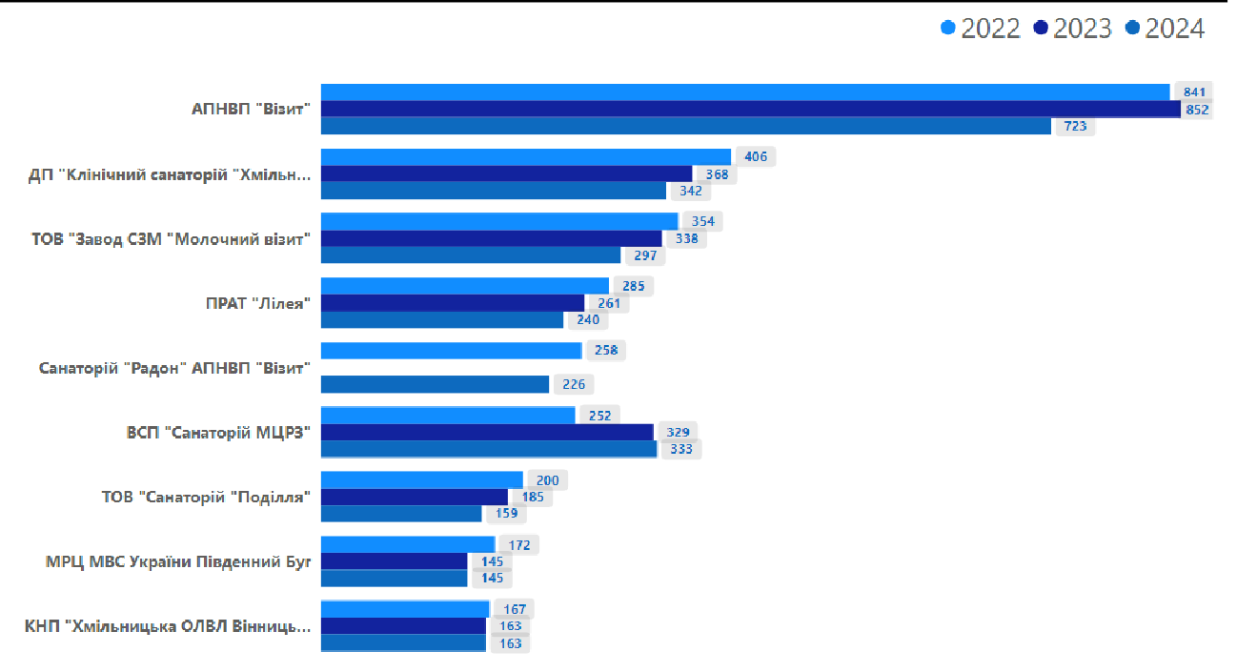
Рис. 12. Найбільші роботодавці у Хмільницькій громаді за кількістю працівників у 2022-2024 роках

Через повномасштабну збройну агресію російської федерації проти України санаторно-курортні заклади міста Хмільника знаходяться у важкому економічному становищі через значне зменшення кількості осіб, що приїздять на оздоровлення. На початку 2022 року майже всі оздоровчі заклади за власний кошт приймали евакуйованих громадян з різних куточків країни, забезпечували харчуванням та тимчасовим прихистком. На сьогодні санаторно-курортні заклади працюють в звичайному режимі, кількість працівників на кінець 2023 року практично не змінилась в порівнянні з довоєнним періодом. Заклади здійснюють промоційні заходи, намагаючись провадити свою господарську діяльність, спрямовану на економічне зростання.
До початку повномасштабної війни в місті поступово покращувався інвестиційний клімат, створювались сприятливі умови для впровадження інвестицій та розвитку бізнес- середовища. Робота щодо залучення інвестицій в економіку громади проводиться і в умовах воєнного стану. З підприємствами, які шукають можливості для релокації виробничих потужностей, ведеться постійна комунікація місцевою владою. На сьогоднішній день на території громади знаходиться 1 релоковане підприємство - ТОВ “Подільський м'ясокомбінат”.
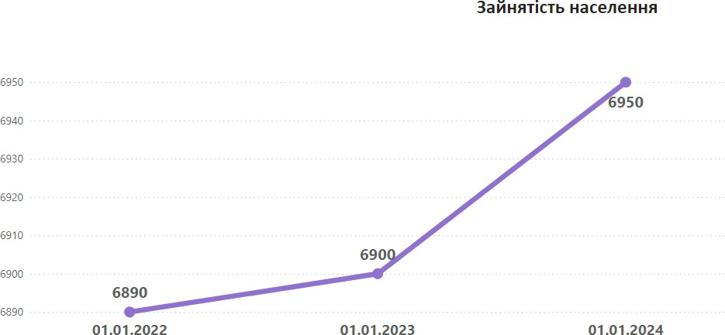

Рис. 13. Загальні тенденції зміни зайнятості (кількість осіб, зайнятих економічною діяльністю).
Джерело: Хмільницька МР

Оцінка екологічної ситуації, природно-ресурсного потенціалу

Територія громади являє собою рівнину з південно-східним нахилом. Поверхня – рівнина, розмежована долинами річок. Із заходу на схід цю місцевість перетинає головна водна артерія краю – річка Південний Буг.
Основне багатство Хмільницької громади – вода, яка була відкрита у 1934 році. Вона віднесена за мінеральним і газовим складом до радонової, вуглекислої, гідро-карбонатної, хлоридно-кальцієво-натрієвої мінеральної води з високим вмістом марганцю, завдяки якій в оздоровницях міста сьогодні лікують різноманітні захворювання, поєднуючи радонотерапію з іншими методами оздоровлення. В лікувальних цілях на курорті Хмільник використовуються мінеральні радонові води Хмільницького та Острівного родовищ, які розташовані в межах Хмільника та його околиць.

В якості допоміжного лікувального фактору для вирішення бальнеологічних задач використовуються торф’яні грязі Війтівецького родовища. Воно знаходиться в 3-5 км на північ від м. Хмільник, в районі сіл Качанівка, Війтівці, Великий і Малий Митник, займає заплавну частину р. Хвоса – лівого притоку Південного Бугу. Відстань від Війтівецького родовища до споживачів лікувальних грязей на курорті Хмільник становить 10 км.
Із заходу на схід територію перетинає річка Південний Буг. Найбільші притоки річки: Згар, Хвоса, Снивода. Ширина річки в окремих місцях сягає 35 м, глибина – до 4 м. Загальна довжина річок району становить 135,8 км, струмків – понад 500 км. На річках створено 162 водоймища загальною площею 1326 га.
Хмільницька громада розташована у лісостеповій зоні. Рослинність району характерна для лісостепу. Лісистість території становить близько 10%.
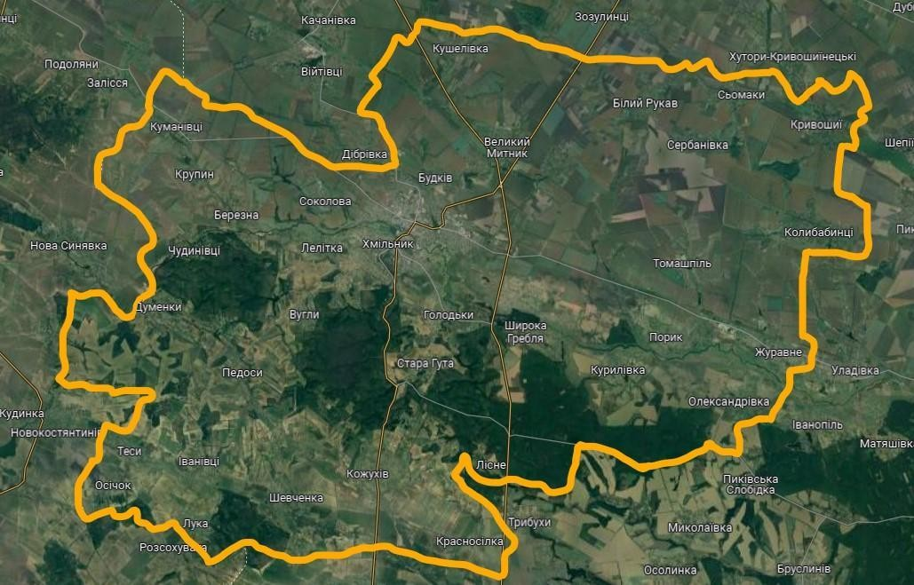
Рис. 14. Супутникове фото території Хмільницької громади. Джерело: Google Maps

Земельний фонд Хмільницької громади налічує:
- землі сільськогосподарського призначення – 45333,71 га;
- житлові та громадські забудови – 5376,42 га;
- землі промисловості, транспорту та зв'язку – 982,2 га;
- землі лісового господарства - 7787,4 га;
- землі водного фонду – 806,0 га;
- природоохоронного призначення – 1052,0 га;
- інше – 2252,51 га.

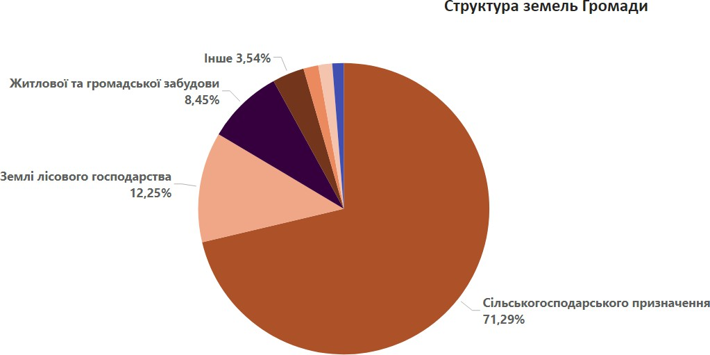

Рис. 15. Структура земель громади станом на 01.01.2024 року
Виготовлено документації із землеустрою з нормативної грошової оцінки земель усіх населених пунктів громади – 1 - міста та 41 - село. Документації затверджено рішеннями ради, передано до Головного управління Держгеокадастру у Вінницькій області, яким в свою чергу занесено їх до Бази Державного земельного кадастру. Ці оцінки вступили в дію з 01.01.2024 року. Виготовлено документації та внесено до бази ДЗК межі усіх 41 сіл.

Розвиток енергоефективності в громаді
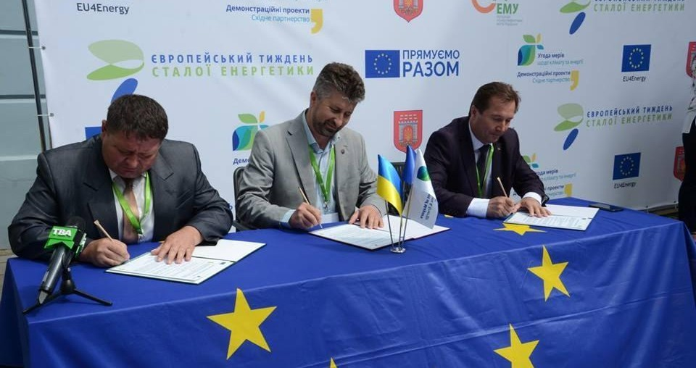
З 2017 року місто Хмільник є підписантом Угоди Мерів – європейської ініціативи, яка охоплює місцеві та регіональні органи влади, що беруть на себе добровільні зобов’язання підвищувати енергоефективність та нарощувати використання відновлювальних джерел енергії на території міста. Слідуючи цим зобов’язанням, наше місто прагне скоротити викиди СО2 (та, за можливості, інших парникових газів) щонайменше на 30% до 2030 року за рахунок заходів з підвищення енергоефективності та використання відновлювальних джерел енергії, а також підвищувати стійкість за рахунок адаптації до зміни клімату.
Рис. 16. Церемонія підписання Угоди Мерів щодо Клімату та енергії у м. Чернівці.
Джерело: Хмільницька МР

З метою виконання зобов’язань в рамках співпраці з Європейською ініціативою «Угода мерів» Хмільницькою міською радою затверджено План Дій Сталого Енергетичного Розвитку та Клімату міста Хмільника до 2030 року.
Щорічно в громаді проводяться Європейські Тижні Сталої Енергії, організовуються інформаційно-просвітницькі заходи, націлені на збереження ресурсів, енергії, довкілля та захисту клімату.
Окрім інформаційно-просвітницької діяльності, Хмільницька громада активно працює в напрямку впровадження проєктів з енергоефективності, а також залучення позабюджетних джерел фінансування для впровадження енергоефективних заходів. Вдалося реалізувати наступні проєкти з енергомодернізації:
- Реконструкція будівлі з використанням енергозберігаючих технологій із утепленням фасаду та горищного перекриття дошкільного навчального закладу
№1 по вул. Білокур Катерини (вул. Декабристів, 13)в м. Хмільнику Вінницької області.
Вартість проєкту – 8 255,58 тис. грн.
Проєкт впроваджено за кошти місцевого та державного бюджетів, в рамках Програми «Велике будівництво».
- Капітальний ремонт покрівлі дошкільного навчального закладу №1 по вул. Білокур Катерини (вул.Декабристів,13) в м. Хмільнику Вінницької області з виготовленням ПКД та проведенням її експертизи.
Вартість проєкту – 4 679,31 грн.
Проєкт реалізовано за кошти місцевого бюджету.
В результаті впровадження двох проєктів з енергоефективності в закладі дошкільної освіти №1 в м. Хмільнику Вінницької області утеплено фасад будівлі, горищне перекриття, проведено ремонт покрівлі.
- Проєкт Енергоефективність у громадах II "Проведення енергетичного аудиту та розробка енергетичних сертифікатів для громадських будівель Хмільницької міської об'єднаної територіальної громади".
Вартість проєкту – 92 тис.грн.: 27,6 тис. грн. – кошти місцевого бюджету, 64,4 тис. грн. – кошти грантодавця.
Проєкт реалізовано на виконання завдань грантового проєкту «Механізм підтримки послуг з підвищення енергоефективності в громадських будівлях» в рамках та за кошти програми міжнародної технічної допомоги
«Енергоефективність у громадах II», яка впроваджувалася Deutsche Gesellschaft für Internationale Zusammenarbeit GmbH (GIZ). В результаті реалізації проєкту виготовлено Звіти з енергетичного аудиту громадських будівель та Енергетичні сертифікати восьми громадських будівель. Така документація необхідна для прийняття в експлуатації енергомодернізованих будівель та для впровадження енергоефективних заходів.
- Реконструкція будівлі з використанням енергозберігаючих технологій з утепленням фасаду та горищного перекриття ДНЗ №7 по вул. В’ячеслава Чорновола (вул. Пушкіна 79) м. Хмільника.
Вартість проєкту – 2 306,6 тис.грн.
Проєкт реалізовано за кошти місцевого та державного бюджетів.

- «Тепло для здоров’я і комфорту дітей!» (Утеплення ДНЗ №5 м. Хмільника).
Вартість проєкту – 589, 575 тис.грн.
Проєкт реалізовано за кошти місцевого та обласного бюджетів.
- Для КП «Хмільникводоканал» Хмільницької міської ради Громадською організацією «Екоклуб» розроблено техніко-економічне обґрунтування (ТЕО) на встановлення сонячних електростанцій (СЕС).
- У 2024 році в громаді реалізовано проєкт: «Нове будівництво сонячної електростанції потужністю 79 кВт на станції водопідготовки для КП «Хмільникводоканал» Хмільницької міської ради», що реалізується Благодійною організацією «Фонд «Енергетична дія для України» в межах Проєкту «Відновлювані джерела енергії для стійкої України», що виконується Deutsche Gesellschaft für Internationale Zusammenarbeit (GIZ) GmbH за дорученням Федерального міністерства економіки та захисту клімату (BMWK)».
У результаті впровадження заходів, які передбачені Планом дій Сталого Енергетичного Розвитку та Клімату міста Хмільника до 2030 року, споживання паливно-енергетичних ресурсів в громаді зменшилось на 28% в рік, а викиди вуглекислого газу СО₂ зменшились на 21% в рік у порівнянні з 2013 роком (планується до 2030 року зменшити викиди СО₂ на 32%).

Бюджет та активи в громаді

Доходи місцевого бюджету у 2022 році, з урахування трансфертів становили 420,2 млн грн (+7,4 млн грн до 2021 року). У 2023 році дохідна частина міського бюджету збільшилася на 64,7 млн грн і становила 487,6 млн грн.
У 2022 році видатки місцевого бюджету були виконані у розмірі 401,7 млн грн (-3,2 млн грн. до 2021 року). У 2023 році видатки місцевого бюджету збільшилася на 78,0 млн грн і становили 479,7 млн грн. При цьому, найбільші витрати - це витрати на освіту - склали 48,9%, на державне управління - 16,67%. Найбільшим джерелом надходжень місцевого бюджету є ПДФО (64%), якого у 2022 році надійшло на суму 164,6 млн гривень. За даними 2023 року
частка ПДФО становила 56%.
Другим за обсягом джерелом виступає плата за землю, питома вага якої у 2022 році становила 17,5% (у 2021 році – 18,3%). У 2023 році порівняно з 2022 роком надходження по цьому виду податків збільшились до 19,2% і становили 61,1 млн гривень.

Таблиця 7. Доходи бюджету, млн грн. Джерело: Хмільницька МР

Показники | 2021 | 2022 | 2023 | 2024 | 2025 (план)
Податок з доходів фізичних осіб | 127.7 | 164.6 | 178.9 | 196.4 | 196.3
Єдиний податок (крім с/г виробників) | 27.7 | 30.1 | 38.1 | 51.3 | 54.5
Єдиний податок від с/г виробників | 6.3 | 6.4 | 7.0 | 7.0 | 7.3
Доходи від відчуження нерухомості та землі | 5.1 | 2.9 | 11.3 | 12.4 | 7.4
Податок на прибуток підприємств комунальної власності | 0.1 | 0.1 | 0.1 | 0.2 | 0.2
Плата за землю | 40.2 | 47.1 | 61.1 | 52.5 | 54.0
Податок на нерухомість | 5.9 | 9.2 | 13.3 | 15.9 | 16.9
Акцизний збір | 11.3 | 10.6 | 17.8 | 24.4 | 26.4
Рентна плата | 0.5 | 0.8 | 0.9 | 0.7 | 0.8
Інші місцеві податки та збори | 0.3 | 0.5 | 0.5 | 0.7 | 0.8
Податкові надходження разом | 220.0 | 269.4 | 317.7 | 349.1 | 357.2
Дохід від оренди комунального майна | 0.2 | 0.1 | 0.2 | 0.03 | 0.03
Бюджетні трансферти, всього | 174.6 | 133.4 | 142.9 | 148.7 | 87.9
у т.ч. освітня субвенція з державного бюджету | 96.3 | 104.5 | 99.6 | 116.5 | 79.3
Інше (у т.ч. гранти) | 12.9 | 14.4 | 15.5 | 25.67 | 11.17

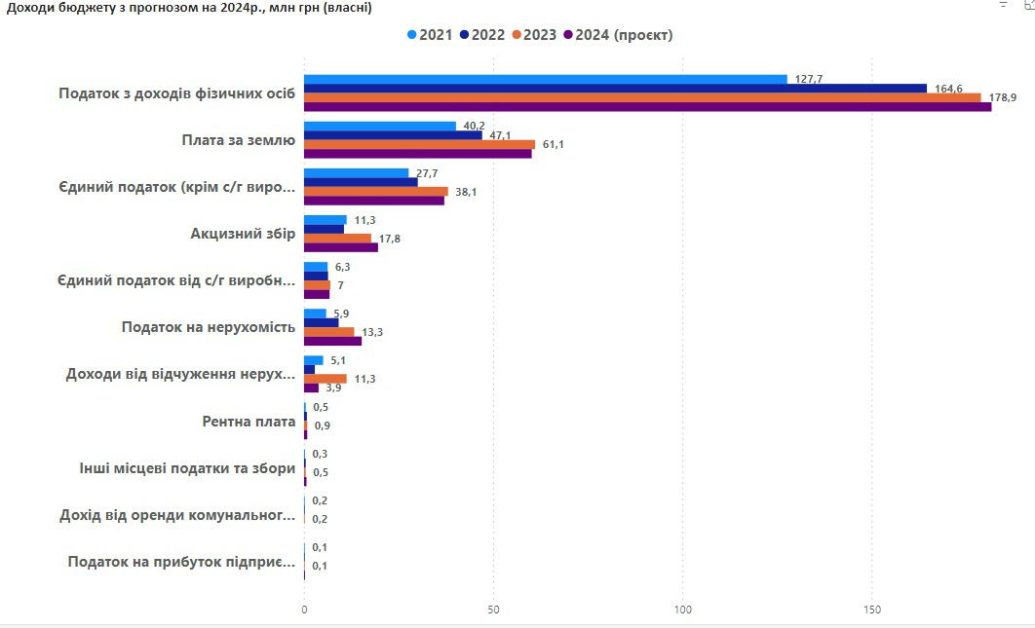
Рис. 17. Надходження до бюджету у 2021-2024 рр.., млн грн

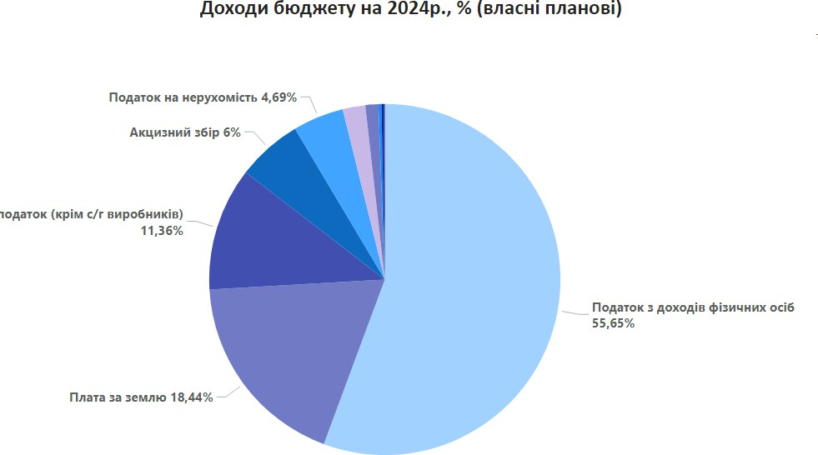

Рис. 18. Порівняння сум власних надходжень до бюджету громади на 2024 рік (план)

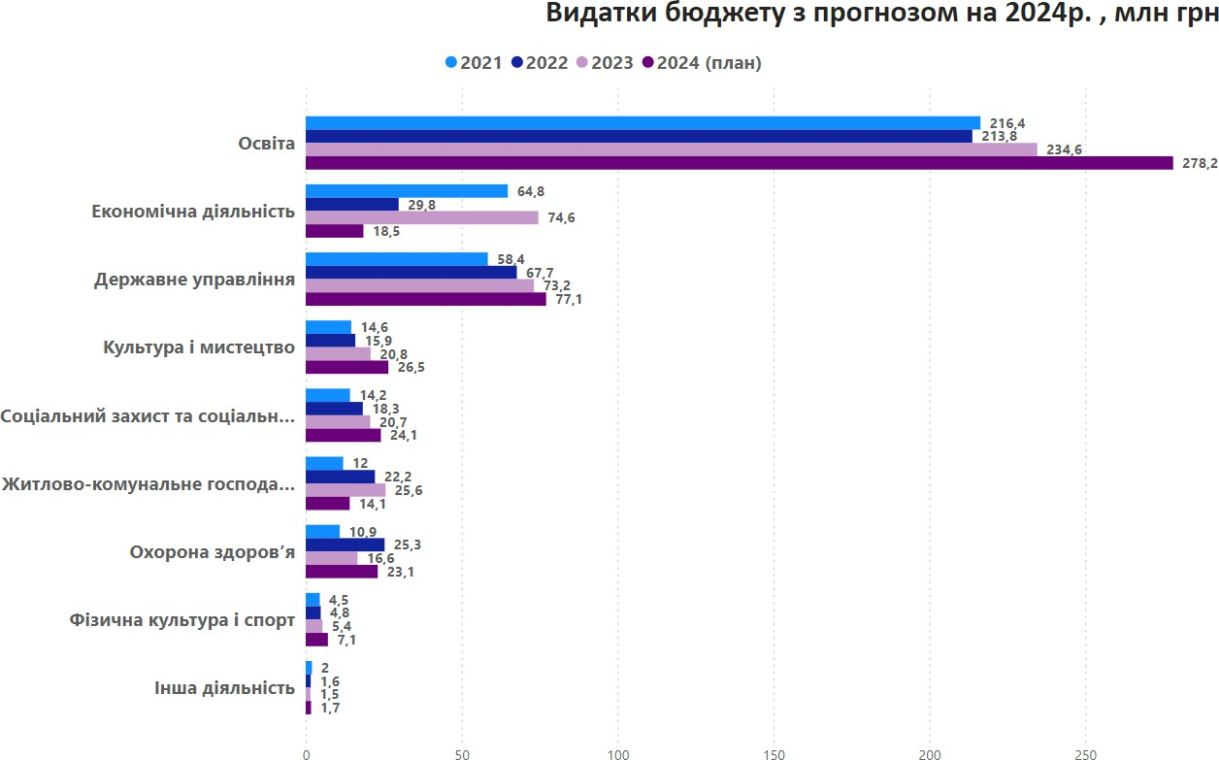
Таблиця 8. Видатки бюджету громади, млн грн. Джерело: Хмільницька МР
Статті видатків | 2021 | 2022 | 2023 | 2024 | 2025 (план)
Державне управління | 58,4 | 67,7 | 73,2 | 97,6 | 114,1
Освіта | 216,4 | 213,8 | 234,6 | 283,5 | 221,8
Охорона здоров’я | 10,9 | 25,3 | 16,6 | 23,2 | 29,9
Соціальний захист та соціальне забезпечення | 14,2 | 18,3 | 20,7 | 34,7 | 24,9
Культура і мистецтво | 14,6 | 15,9 | 20,8 | 25,5 | 24,8
Фізична культура і спорт | 4,5 | 4,8 | 5,4 | 6,1 | 6,7
Житлово-комунальне господарство | 12,0 | 22,2 | 25,6 | 17,9 | 23,3
Економічна діяльність | 64.8 | 29,8 | 74,6 | 21,8 | 16,5
Інша діяльність | 2,0 | 1,6 | 1,5 | 1,1 | 1,7
Міжбюджетні трансферти | 7,1 | 2,3 | 6,7 | 8,8 | -

Рис. 19. Бюджетні видатки у 2021-2024рр.., млн. грн.
Найбільшими платниками ПДФО є Управління освіти, молоді та спорту Хмільницької міської ради, АПНВП "Візит", КНП "Хмільницька ЦРЛ", ТОВ "Хмільницьке".
Таблиця 9. Найбільші платники податків до бюджету громади, вкл. комунальні і державні заклади, установи, організації, підприємства у 2024 році, млн грн. Джерело: Хмільницька МР

№ | Назва підприємства, установи, організації | Сплачено ПДФО | Плата за землю | Податок на нерухомість
1 | Філія “Хмільник” ТОВ СП НІБУЛОН | 12,0 | - | -
2 | АПНВП “ВІЗИТ” | 7,0 | 2,7 | 0,9
3 | Управління освіти, молоді та спорту Хмільницької міської ради | 10,1 | - | -
4 | ПрАТ "Зернопродукт МХП" | 8,1 | 1,6 | -
5 | КНП "Хмільницька ЦРЛ" | 7,2 | - | -
6 | Структурна одиниця “Хмільницькі електричні мережі” АТ “ВІННИЦЯОБЛЕНЕРГО” | 7,1 | - | -
7 | ТОВ "Хмільницьке" | 5,7 | 1,3 | -
8 | ДП "Клінічний санаторій Хмільник" | 4,4 | 0,1 | 2,1
9 | ТОВ "АДМ ЮКРЕЙН" | 3,3 | 2,3 | 0,6

Ще однією важливою складовою розвитку економіки міста є ефективна робота управління «Центр надання адміністративних послуг» Хмільницької міської ради. В Центрі надаються всі адміністративні послуги з питань державної реєстрації юридичних та фізичних осіб- підприємців, реєстрації нерухомого майна, надання витягів з Державного земельного кадастру та з питань інспекції будівництва та архітектури. У межах партнерства з МБО «Фонд Східна Європа» ЦНАП оснащено автоматизованим комплексом "Мобільна валіза", що дозволяє надавати послуги жителям громади за місцем проживання/перебування суб’єкта звернення (удома, в лікарні, в закладі соціальної сфери, тощо) для вразливих категорій громадян. Управління "ЦНАП" Хмільницької міської ради постійно працює над вдосконаленням своєї роботи, спрощенням та оперативністю наданням адмінпослуг та впровадженням нових. Із 7 березня 2023 року завдяки співпраці Хмільницької міської ради з Державною міграційною службою України впроваджено послуги щодо виготовлення паспортів у вигляді ІD-картки та закордонних паспортів.

Соціально-гуманітарна сфера громади
Сфера освіти зазнала значних змін в умовах воєнного стану. Частина учасників освітнього процесу виїхали або в інші безпечні місця України, або за кордон. Проте, на кінець навчального року багато педагогів та здобувачів освіти повернулися.
Нова складна ситуація змусила нас приймати оперативні рішення щодо організації освітнього процесу за різними формами навчання (дистанційною, очною, змішаною).
Дошкільну освіту у Хмільницькій територіальній громаді у 2023-2024 навчальному році забезпечують 20 закладів дошкільної освіти, які відвідують 1093 дитини.
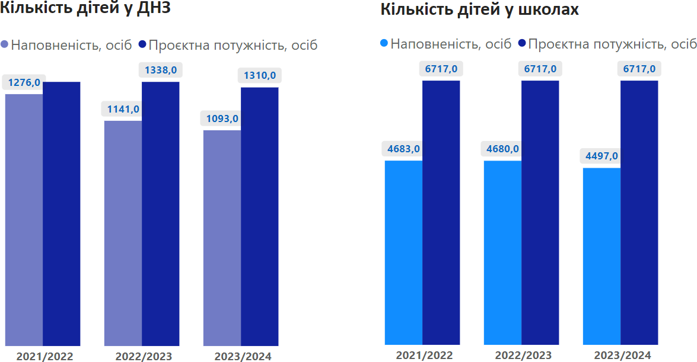
Рис. 20. Співвідношення наповненості і проєктної потужності шкільних та дошкільних закладів громади

Черга на влаштування в заклади дошкільної освіти відсутня.
Рівень охоплення дошкільною освітою дітей від 3-х до 6-ти річного віку становить 95% , 5-річного віку - 100%.
У закладах дошкільної освіти працює 140 педагогічних працівників та 160 осіб технічного персоналу.
Завантаженість дошкільних навчальних закладах громади з розрахунку на 100 місць на 01.09.2023 році становить 83 дитини, що свідчить про недостатню наповнюваність груп та обумовлює додаткові навантаження на бюджет.
Таблиця 10. Заклади дошкільної освіти, на початок навчального року. Джерело: Хмільницька МР

Показники | 2021/2022 | 2022/2023 | 2023/2024 | 2024/2025
Кількість закладів, одиниць | 20 | 20 | 19 | 18
Кількість дітей, осіб | 1276 | 1141 | 1093 | 1068
Завантаженість закладів (дітей на 100 місць) | 95 | 85 | 83

У нашій громаді функціонує 18 закладів загальної середньої освіти, з них 14 ліцеїв, 4 гімназії. У них здобувають освіту 4497 учнів. Навчальний процес для здобувачів освіти забезпечують 470 педагогічних та 244 технічних працівників. Середня вартість утримання одного учня за 9 місяців 2023 року становить 22,2 тис. грн.
У 2022-2023 та 2023-2024 н.р. усі заклади загальної середньої освіти нашої громади використовували електронні журнали та щоденники.
Сьогодні 10 шкільними автобусами здійснюється підвезення 578 учнів, 45 вихованців та 36 педагогів. Головними викликами організації підвезення в закладах загальної середньої освіти є недостатня кількість шкільних автобусів та наявність застарілих транспортних засобів. З початку війни 1 автобус передано на потреби ЗСУ.
Таблиця 11. Заклади загальної середньої освіти, на початок навчального року.
Джерело: Хмільницька МР

Показники | 2021/2022 | 2022/2023 | 2023/2024 | 2024/2025
Кількість закладів, одиниць | 19 | 19 | 18 | 18
Кількість учнів, осіб | 4683 | 4680 | 4497 | 4382
Середня наповненість класів | 19 | 19 | 18 | 18
Кількість учителів, осіб | 493 | 470 | 470 | 479

У громаді функціонують два заклади професійно-технічної освіти: ДНЗ
«Професійний ліцей сфери послуг м. Хмільник» та ДПТНЗ «Хмільницький аграрний центр професійно-технічної освіти». Основні напрямки підготовки: загальні для всіх галузей економіки, будівельні, монтажні і ремонтно-будівельні роботи, швейне виробництво, громадське харчування, сфера обслуговування, сільське господарство.

Таблиця 12. Заклади професійно-технічної освіти. Джерело: Хмільницька МР

П о к а з н и к и | Навчальний рік 2023/2024  факт | Навчальни й рік 2024/2025 | Навчальн ий рік 2025/2026  прогноз
Державний навчальний заклад «Професійний ліцей сфери послуг м. Хмільник»
Основні професії: | Кількість здобувачів освіти
Всього: | 296 | 280 | 307
Кухар, офіціант | 210 | 206 | 192
Муляр, штукатур, лицювальник-плиточник | 27 | 31 | 52
Офісний службовець (бухгалтерія), контролер-касир | 26 | 9 | 8
Швачка, кравець | 33 | 34 | 55
Державний професійно-технічний навчальний заклад
«Хмільницький аграрний центр професійно-технічної освіти»
Основні напрямки підготовки: | Кількість учнів
Кваліфікований робітник (всього, із них) | 189 | 166 | 175
Будівельні, монтажні і ремонтно-будівельні роботи | 21 | 19 | 25
Муляр  Штукатур  Лицювальник-плиточник | 21 | 19 | 25
Громадське харчування | 50 | 45 | 50
Кухар, кондитер | 25 | 20 | 25
Кухар | 25 | 25 | 25
Сфера обслуговування | 22 | 19 | 25
Перукар ( перукар-модельєр) Манікюрниця | 22 | 19 | 25
Сільське господарство | 73 | 83 | 75
Тракторист машиніст сільськогосподарського виробництва (категорії «А1», «А2», «В1»)  Слюсар з ремонту сільськогосподарських машин і устаткування  Водій автотранспортних засобів (категорія  «С») | 48 | 30 | 25
Плодоовочівник  Тракторист-машиніст сільськогосподарського виробництва (категорія «А1») | - | 28 | 25
Тракторист-машиніст сільськогосподарського виробництва (категорія «А1»)  Водій автотранспортних засобів (категорія  «С») | 25 | 25 | 25
Лісове господарство | 23 | - | -
Лісник  Тракторист-машиніст сільськогосподарського виробництва (категорії «А1», «А2», «В1») Водій автотранспортних засобів (категорія  «С») | 23 | - | -

Для розвитку дитячого та дитячо-юнацького спорту та масового залучення дітей до початкових занять спортом, відбору найбільш талановитих та обдарованих дітей функціонує Хмільницька дитячо-юнацька спортивна школа. На сьогодні у спортивній школі відкрито 8 відділень (36 навчальних груп), у яких займаються спортом 510 учнів (383 хлопчиків, 127 дівчаток), із них 457 з м. Хмільник та 53 учні з сільської місцевості.
Від дружньої нам Gmina Bierawa і побратима гміни міста Остфілдерн (Німеччина) отримали мікроавтобус Deutsche Fiat. Авто задіяне для забезпечення доїзду вихованців Хмільницької ДЮСШ до місць проведення спортивних заходів за межами громади та області.
У територіальній громаді функціонує 2 спортивні клуби зі східних та змішаних єдиноборств ММА та бойового самбо, де займаються спортом близько 130 спортсменів різного віку. Популярності в територіальній громаді набув клуб із спортивних танців «ВІЗАРД», в яких займаються понад 70 дітей.

Таблиця 13. Ключові показники розвитку фізичної культури та спорту у громаді.
Джерело: Хмільницька МР
П о к а з н и к и | 2021/2022 | 2022/2023 | 2023/2024 | 2024/2025
Кількість стадіонів | 1 | 1 | 1 | 1
Кількість учнів ДЮСШ | 363 | 510 | 365 | 306
Кількість спортивних залів | 22 | 22 | 21 | 21
Кількість майданчиків з тренажерним обладнанням | 4 | 4 | 4 | 4
Кількість приміщень для фізкультурно –  оздоровчих занять | 27 | 28 | 26 | 26
Кількість футбольних полів | 10 | 10 | 19 | 19
Кількість футбольних полів з синтетичним покриттям | 5 | 8 | 6 | 6

На території громади широко розвинений культурний простір. Зважаючи на ситуацію, яка склалася в країні, заклади культури кардинально змінили процес своєї діяльності. Зокрема, святкові концерти замінили на благодійні акції для підтримки ЗСУ, гурткову роботу поєднували з волонтерською діяльністю, організацію культурно-масової діяльності – на створення психологічних пунктів для ВПО, а самі приміщення закладів культури облаштовували під волонтерські пункти для збору речей, харчових продуктів, засобів гігієни та інше.
Таблиця 14. Комунальні заклади культури. Джерело: Хмільницька МР
Показник | 01.01.2024
Кількість клубних закладів, одиниць | 27
Кількість бібліотечних закладів, одиниць | 19
Кількість музейних закладів, одиниць | 2
Кількість мистецьких шкіл, одиниць | 1

Музеї при навчальних закладах освіти:
- музей Бойової слави 276, що діє у ліцеї №2 м. Хмільник;
- Краєзнавчий музей у Сьомацькому ліцеї.

Експозиції музеїв відображають історію, природу, народні звичаї та культуру нашої громади, що дає можливість всебічно вивчити рідний край і залучити до краєзнавчої роботи більшість учнів та педагогічний колектив.
Хмільницька колекціонерка пані Неля Рибак у 2021 році відкрила музей "Черевичок" де представлено понад 8 тисяч екземплярів сувенірних чобітків.
При КЗ «Будинок культури» функціонує 9 безкоштовних студій: студія народного танцю, студія сучасного танцю, студія бального танцю, театральна студія, студія образотворчого та декоративно - прикладного мистецтва, вокальна студія, інструментальна студія, студія бісероплетіння, фото-відео студія. До Будинку культури відноситься 26 сільських закладів-філій, в яких функціонує
77 колективів народної творчості. Серед аматорських колективів 13 мають звання «народний», 1 - «зразковий», з них 6 - у сільській місцевості.
Комунальний позашкільний навчальний заклад Хмільницька школа мистецтв працювала, застосовуючи змішані форми навчання (онлайн та офлайн навчання). Була активним учасником різноманітних заходів, що проходили в м. Хмільнику.
За 2023 рік учні школи мистецтв взяли участь у 46 конкурсах, серед яких:
- міжнародного рівня – 22;
- всеукраїнського рівня - 20;
- обласного рівня – 4.
24 березня 2023 року за підтримки програми EGAP, що виконується Фондом «Східна Європа» і фінансується Швейцарією, у партнерстві з Хмільницькою громадою на базі КЗ «Будинок культури» (1-й поверх) відкрито
«Центр активності громадян». Це сучасний громадський простір, який має на меті надати активним мешканцям можливість гуртуватися при потребі обговорення тих чи інших питань життєдіяльності громади. У Центрі створено комфортні умови, якісно влаштовані місця для роботи, є все необхідне – оргтехніка, мультимедійна система, вільний доступ до мережі Інтернет.
Ресурсний центр "Мурашник" є ключовим осередком громадської активності та підтримки, спрямованим на інтеграцію внутрішньо переміщених осіб (ВПО) та надання гуманітарної допомоги населенню. Центр забезпечує широкий спектр послуг, включаючи проведення зустрічей з ВПО для визначення їх потреб, організацію психоемоційної підтримки, надання безоплатної правової допомоги, організацію суспільно-корисних робіт, таких як плетіння сіток, а також роботу "Банку речей". "Мурашник" також функціонує як освітній простір, пропонуючи неформальні освітні заходи та гуртки, зокрема заняття з гітари та в'язання, шаховий клуб, сприяючи таким чином соціальній згуртованості та підтримці громадян.
Молодіжна політика у Хмільницькій громаді перебуває на стадії розвитку. У листопаді 2024 року свою діяльність розпочала Молодіжна рада при Хмільницькій міській раді. 24 грудня 2024 року відбулося урочисте відкриття Волонтерсько-молодіжного простору «КУБ». Простір діє на базі Центру дитячої та юнацької творчості з метою забезпечення умов для розвитку та

самореалізації молоді, підвищення її мобільності, а також сприяння інтелектуальному, моральному та духовному розвитку молодих людей.
Протягом грудня 2024 року - лютого 2025 року ініціативною групою Хмільницької громади було проведено та аналізовано дослідження “Причини низької активності молоді в громаді”. Дослідження проводилося у рамках проєкту "Відновлення та підтримка громад" за ініціативи Міжнародної організації з міграції (IOM), за фінансової підтримки Уряду Німеччини через Німецький державний банк з розвитку (KFW) у співпраці з Міністерством розвитку громад та територій України. Мета дослідження: дослідити причини низької соціальної, громадської та політичної активності молоді й пошук шляхів залучення молодого покоління до ініціатив у громаді. Дослідження проводилося у форматі фокус-груп. Було проведено 4 фокус-групи, залучено до дослідження 35 учасників віком від 14 до 35 років з різних населених пунктів громади. Ініціативна група дійшла висновків щодо головних бар'єрів для активної участі молоді у заходах, що проводяться в громаді:
- Відсутність мотивації: 50% молодих людей не бачать цінності в заходах, які організовує місцева влада.
- Страх осуду та хейту: велика частина респондентів боїться негативної оцінки з боку однолітків або дорослих, що перешкоджає прояву ініціативи.
- Брак інформації: 80% опитаних отримують інформацію про події з соціальних мереж (переважно Instagram), але вважають її недостатньо структурованою та цільовою.
- Недостатня підтримка з боку влади: молодь не відчуває достатньої підтримки у реалізації своїх ідей, зокрема фінансової та консультативної.
- Відсутність доступу до інфраструктури: більшість культурних та спортивних заходів зосереджені у місті, що ускладнює доступ для сільської молоді через транспортні та організаційні обмеження.
- Конкуренція з цифровими розвагами: 40% респондентів значну частину вільного часу проводять в Інтернеті, що заміщує фізичну активність та громадську участь.
- Відсутність осередку молодіжної активності: 50% молоді зазначили про відсутність допомоги у організації та реалізації власних ідей з боку більш досвідчених представників молодіжного руху.
Молодь виявила зацікавленість у таких видах заходів:
- Спортивні події – турніри, змагання, велопробіги, спортивні табори.
- Культурні та творчі заходи – фестивалі, виставки, концерти, театральні вистави, творчі вечори.
- Освітні проєкти та тренінги – фінансова грамотність, лідерство, особистісний розвиток.
- Громадські ініціативи – благодійність, екологічні акції, волонтерська діяльність.
- Простір для спілкування – антикафе, дискусійні клуби, кінопокази.
Результати проведеного дослідження, висновки та запропоновані рекомендації стануть фундаментом для активного розвитку молодіжної політики в громаді та допоможуть Молодіжній раді сформувати позитивний імідж та напрацювати план креативних заходів.

Сфера охорони здоров’я у Хмільницькій громаді представлена Комунальним некомерційним підприємством «Хмільницький центр первинної медико-санітарної допомоги» Хмільницької міської ради (первинна медична допомога), Комунальним некомерційним підприємством «Хмільницька центральна лікарня» Хмільницької міської ради (вторинна медична допомога) та Комунальним підприємством «Хмільницька Центральна аптека «265». Штатна чисельність КНП «Хмільницька центральна лікарня» Хмільницької міської ради станом на 01.10.2023 р.: 363 особи персоналу, з них: лікарів - 95, 142 - середнього медичного персоналу, 71 - молодшого медичного персоналу, 55 - інші працівники. Фактична укомплектованість лікарських штатних посад - 94%, укомплектованість середнім медичним персоналом - 98,7%. Виробнича потужність КНП «Хмільницький центр первинної медико-санітарної допомоги» Хмільницької міської ради: 7 амбулаторій загальної практики – сімейної – медицини, у складі яких 13 пунктів здоров’я. Комунальне підприємство
«Центральна Хмільницька аптека №265» Хмільницької міської ради є закладом охорони здоров’я з функціями забезпечення населення лікарськими засобами та виробами медичного призначення, наркотичними засобами, психотропними речовинами і прекурсорами. Підприємство діє на умовах повного госпрозрахунку та самоокупності.

Таблиця 15. Комунальні заклади первинної медичної допомоги (ПМД). Джерело: Хмільницька МР
Показники | 01.01.2023 | 11.01.2024
Кількість лікарських амбулаторій, одиниць | 7 | 7
Кількість інших закладів ПМД (ФАП, ФП), одиниць | 13 | 13
Кількість ФОП, інших приватних юридичних осіб, які надають ПМД, одиниць | 2 | 2
Кількість лікарів, які надають ПМД (сімейних лікарів, дільничних терапевтів, дільничних педіатрів),осіб | 32 | 31

Між комунальним некомерційним підприємством «Хмільницька центральна лікарня» і НСЗУ укладено Договір у 2023 році – кількість відкритих пакетів 20, за аналогічний період 2022 року - 18 пакетів (з урахуванням стабілізаційного пакету для виплати заробітної плати відповідно Постанови КМУ №2).
Якісні, сучасні, високотехнологічні медичні послуги надають у приватних медичних закладах м. Хмільник:
- Клініка «Сімейна медична практика» (підписаний договір з НСЗУ);
- MAKSIMENKO Family clinic;
- Медичний центр “Екомед”;
- Меділюкс;
- Українсько-Ізраїльський центр “St.Damian”.
Лабораторні дослідження можна пройти у сучасних приватних клініко-діагностичних лабораторіях:
- МедЛаб;
- Сінево.

Соціальна сфера Хмільницької міської тергромади представлена: управлінням праці та соціального захисту населення Хмільницької міської ради та надавачами соціальних послуг:
- Хмільницький міський центр соціальних служб;
- Територіальний центр соціального обслуговування (надання соціальних послуг) Хмільницької міської ради;
- КНП “Хмільницький центр первинної медико-санітарної допомоги” Хмільницької міської ради (Центр Життєстійкості Хмільницької територіальної громади);
- Хмільницька районна громадська організація «Право» (надавач недержавного сектору).
З метою надання якісних та наближених до людей соціальних послуг та ефективної організації діяльності у сфері соціального захисту населення, в міській територіальній надаються такі соціальні послуги:
  - інформування;
  - консультування;
  - представництво інтересів;
  - соціальний супровід сімей/осіб, які перебувають у складних життєвих обставинах;
  - соціальний супровід сімей, у яких виховуються діти-сироти і діти, позбавлені батьківського піклування;
  - екстрене (кризове) втручання;
  - догляд вдома;
  - соціальна адаптація;
  - натуральна допомога;
  - транспортні послуги;
  - прокат технічних та інших засобів реабілітації;
  - соціальна профілактика;
  - посередництво (медіація);
  - соціальна інтеграція та реінтеграція;
  - консультативний кризовий телефон;
  - комплексна соціальна послуга формування життєстійкості;
  - соціальна адаптація ветеранів війни.
На постійному контролі органу місцевого самоврядування знаходяться умови проживання осіб з інвалідністю, ветеранів війни, членів сімей загиблих (померлих) ветеранів війни, членів сімей загиблих (померлих) Захисників і Захисниць України, багатодітних сімей, громадян похилого віку, які перебувають в складних життєвих обставинах.
Незважаючи на досягнуті результати, існують певні проблеми, зокрема, відсутність стаціонарних закладів для осіб, які потребують постійного догляду. В територіальному центрі соціального обслуговування (надання соціальних послуг) Хмільницької міської ради на обліку та обслуговуванні перебуває 405 осіб, яким надається соціальна послуга догляд вдома, з них 273 одиноких особи, які в подальшому можуть втратити здатність до самообслуговування та потребуватимуть постійного стороннього догляду, який згідно Державного

стандарту не забезпечується соціальною послугою догляд вдома. Отже, такі особи є потенційними отримувачами соціальної послуги стаціонарного догляду. За час функціонування системи соціального захисту населення Хмільницької міської територіальної громади було досягнуто вагомих результатів. Управління праці та соціального захисту населення Хмільницької міської ради опікується тим, щоб громадяни похилого віку, особи з інвалідністю, сім’ї з дітьми та всі, хто опинився в складній життєвій ситуації,
отримали необхідну допомогу.
В громаді затверджено низку програм, спрямованих на підвищення соціального захисту населення, забезпечено фінансування видатків на соціальну підтримку вразливих категорій мешканців громади. Метою програм є надання допомоги вразливим верствам та іншим категоріям населення громади у подоланні життєвих труднощів, забезпечення комфортного соціального клімату та досягнення позитивних зрушень щодо рівня та якості життя незахищених верств населення та Захисників і Захисниць України та членів їх сімей. Протягом 2024 року видатки з місцевого бюджету згідно комплексної програми
«Добро» на 2024-2028 рр., комплексної Програми підтримки Захисників і Захисниць України та членів їх сімей у Хмільницькій міській ТГ на 2024-2028 рр. та програми підтримки сім'ї, дітей та молоді, запобігання домашньому насильству, забезпечення рівних прав і можливостей жінок та чоловіків та попередження торгівлі людьми м.Хмільника на 2022-2024 роки склали 18966,4 тис.грн.
Станом на 01.01.2025 р. на обліку в управлінні праці та соціального захисту населення Хмільницької міської ради перебуває:
  - 4397 одержувачів різних видів соціальної допомоги та компенсацій;
  - 4462 внутрішньо переміщених осіб;
  - 3873 осіб з інвалідністю;
  - 396 багатодітних сімей;
  - 1298 дітей з багатодітних сімей;
  - учасників бойових дій – 528 осіб;
  - учасників війни – 111 осіб;
  - членів сімей загиблих (померлих) ветеранів війни – 141 осіб;
  - членів сімей загиблих (померлих) Захисників та Захисниць – 204 особи;
  - осіб з інвалідністю внаслідок війни – 149 осіб;
  - повнолітніх осіб, визнаних судом недієздатними – 75 осіб;
  - постраждалих внаслідок аварії на ЧАЕС – 242 особи (в т.ч. 29 дітей).
Соціальний захист досить швидко був адаптований до реалій воєнного стану. Надання адміністративних послуг соціального характеру було продовжено без потреби додаткового звернення до управління праці та соціального захисту населення Хмільницької міської ради.
У зв’язку з вимушеним переміщенням мільйонів людей набули актуальності послуги для внутрішньо переміщених осіб. Право на отримання статусу ВПО та надання допомоги на проживання отримали особи, які змушені були покинути своє постійне місце проживання у зв’язку з воєнними діями, тобто, які перемістились з регіонів, де ведуться активні бойові дії.

З метою підтримки та координації надання допомоги постраждалому від збройного конфлікту населенню, рішенням виконавчого комітету від 22.06.2023р. №320 було створено Координаційний центр підтримки цивільного населення громади при виконавчому комітеті Хмільницької міської ради та затверджено Положення про його діяльність.
Протягом 2024 року працівниками відділу прийому громадян ,,Прозорий офіс з соціальних питань” було прийнято 14046 звернень та заяв для призначення різних видів допомог, пільг та компенсацій (в т.ч. і за усними роз’ясненнями), а також для надання/продовження статусів.
З метою надання якісних адміністративних послуг соціального характеру мешканцям віддалених населених пунктів Хмільницької територіальної громади управлінням організовані виїзні прийоми в форматі «мобільного соціального офісу».
Для покращення інтеграції ВПО у нашу громаду, було створено Раду з питань внутрішньо переміщених осіб в Хмільницькій міській територіальній громаді, а рішенням виконавчого комітету Хмільницької міської ради від 26.01.2024 р. №65, було затверджено Положення про Раду з питань внутрішньо переміщених осіб в Хмільницькій міській територіальній громаді.
Реалізація державної соціальної політики здійснювалась, виходячи з необхідності забезпечення конституційних гарантій, норм соціального захисту населення та фінансових спроможностей Хмільницької міської тергромади. Загальна сума бюджетних коштів всіх рівнів, витрачених протягом 2024 року на соціальний захист 32856 мешканців Хмільницької міської територіальної громади складає 144022,8 тис. грн.
На даний час у громаді проживає 4438 ВПО, що становить 12% від загальної кількості мешканців громади (старші 60 років – 892 особи, 271 особа з інвалідністю яким видано довідки ВПО).
Упродовж 2023 року управління праці та соціального захисту населення Хмільницької міської ради співпрацювало з ГО Інформаційно-просвітницький центр «ВІСь», яка у партнерстві з благодійною Організацією Благодійним Фондом «СолідарСвісс Україна» за підтримки SwissSolidarity, реалізують проєкт "Грошова допомога та стійкість для України", що передбачає надання грошової допомоги ВПО, які відповідають критеріям вразливості проєкту та проживають на території Хмільницької міської територіальної громади. У рамках цього проєкту грошова допомога становить 2220 грн. на один місяць на кожну бенефіціарку та кожного бенефіціарапроєкту протягом 6 місяців (всього 13320 грн). Станом на сьогодні, зазначену допомогу отримали більш ніж 900 ВПО, які проживають на території нашої громади.Для забезпечення побутових потреб внутрішньо переміщених осіб, які проживають у громаді, а також незахищених соціальних верств населення громади, періодично надходить благодійна та гуманітарна допомога із вітчизняних та закордонних джерел. Серед вітчизняних джерел – благодійні організації та фонди, також вагома допомога постійно надається місцевими волонтерами.Важливою і цінною є й допомога партнерських та братніх міст (Буско-Здруй, Тарнов, Бєрава та Щавниця Республіки Польща) та громад інших закордонних міст (Краків, Гданськ, Остфільдерн Німеччини, Зюйдларен Нідерланди), а також від представництв міжнародних організацій та фондів: Міжнародної організації з міграції, представництва організації Deutsche Gesellschaft für Internationale Zusammenarbeit (GIZ) GmbH (Німеччина), представництва ЮНІСЕФ в Україні, Міжнародної гуманітарної організації INTERSOS, Благодійної організації
«Міжнародний благодійний фонд «Руки допомоги», Міжнародної благодійної організації «Фонд Східна Європа», Філії Медейр в Україні.

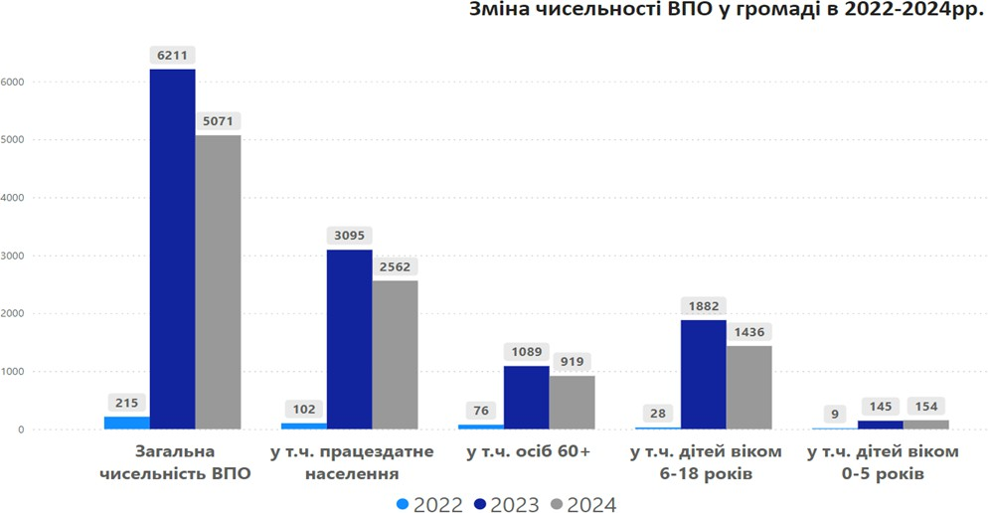

Рис. 21. Зміна чисельності ВПО у громаді в 2022-2024 роках

Окремої уваги заслуговує питання реалізації аспектів гендерної політики, враховуючи, що 54% жителів - жінки. У громаді діє відділ що забезпечує виконання програм та заходів щодо забезпечення рівних прав та можливостей жінок і чоловіків. Розробка/оновлення програмних документів відбувається з урахуванням гендерних аспектів, гендерний підхід упроваджується в бюджетний процес. У громаді періодично проводяться базові інформаційно-просвітницькі кампанії з питань гендерної рівності для різних цільових категорій.

Житловий фонд і житлово-комунальне господарство громади

Економічним центром громади є місто Хмільник. Це потужний промисловий осередок із розвиненими соціальними, освітніми та медичними послугами. Відповідно тут сконцентрована більшість мешканців громади. Саме в Хмільнику відчувається найбільша потреба і попит на житло для ВПО і місцевих мешканців.
З метою забезпечення житлом внутрішньо переміщених осіб, які проживають на території Хмільницької міської територіальної громади, Хмільницька міська рада співпрацює з Міжнародною організацією з міграції (МОМ). 16 лютого 2024 року було підписано Меморандум про співпрацю з

імплементації проєкту «Покращення житлових умов внутрішньо-переміщених осіб на сході України» між Міністерством з питань реінтеграції тимчасово окупованих територій України, Міжнародною організацією з міграції, Вінницькою обласною державною адміністрацією та Хмільницькою міською радою. Одним із пунктів співпраці, передбачених Меморандумом, є будівництво багатоквартирного житлового будинку у м.Хмільнику, що перебуватиме в комунальній власності Хмільницької міської ТГ, для цілей оренди та оренди з правом викупу (не менше 80% отримувачів житлових приміщень – внутрішньо переміщені особи).

Житлова черга

На квартирному обліку при виконкомі Хмільницької міської ради станом на 01.01.2024р. перебуває 187 жителів громади.

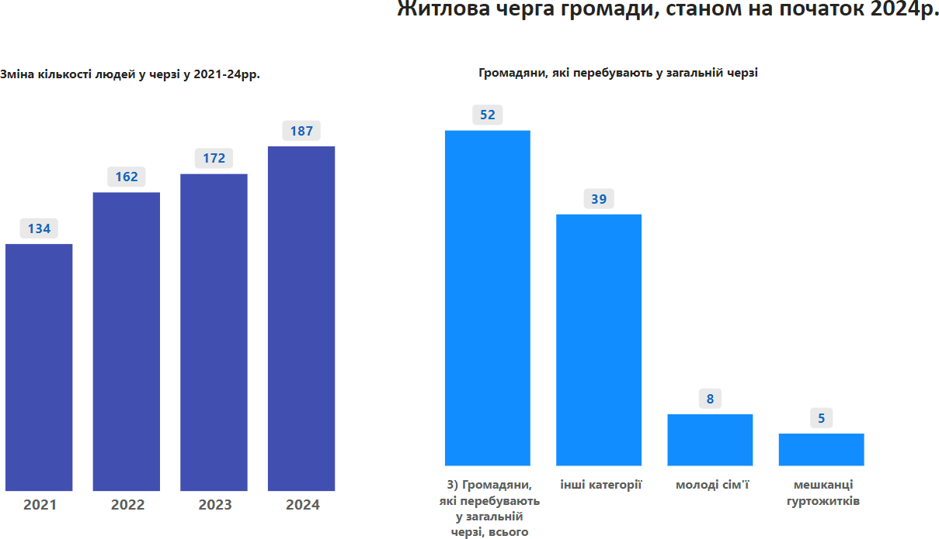
Рис. 22. Порядок формування житлової черги у Хмільницькій громаді в 2021-2024 роках

70 громадян включені до списку першочергового отримання житла, 65 громадян включені до списку позачергового отримання житла.

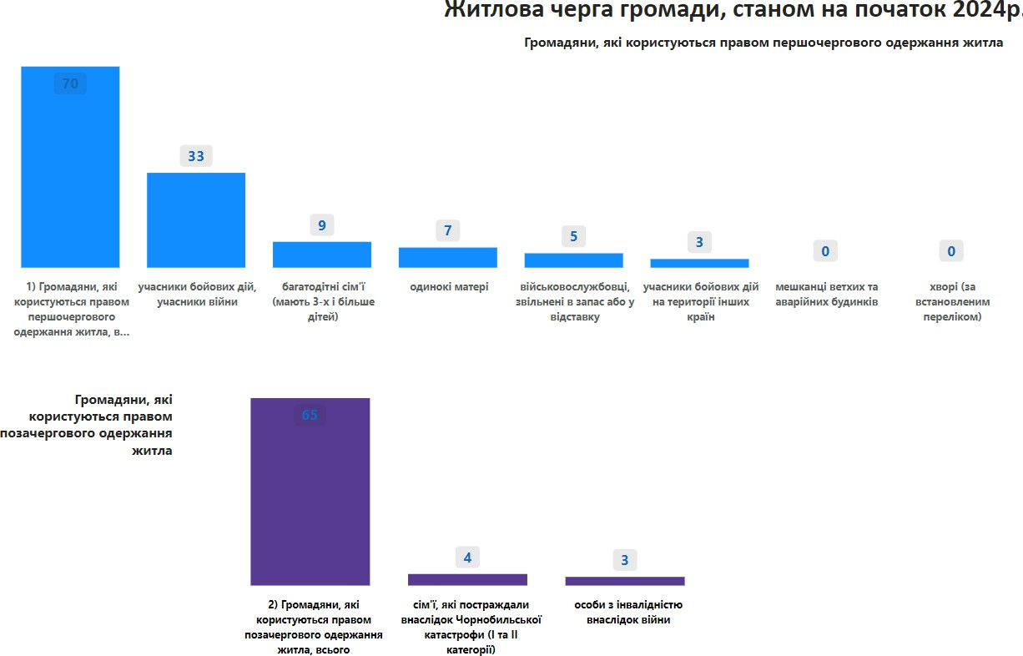

Рис. 23. Житлова черга громади, станом на початок 2024 р.

Таблиця 16. Стан житлової черги у Хмільницькій громаді в розрізі окремих категорій.
Джерело: Хмільницька МР
У розрізі окремих категорій, станом на 01.01.24р. | Кількість осіб у черзі, число
1) Громадяни, які користуються правом першочергового одержання житла,  всього | 70
учасники бойових дій, учасники війни | 33
учасники бойових дій на території інших країн | 3
військовослужбовці, звільнені в запас або у відставку | 5
багатодітні сім'ї (мають 3-х і більше дітей) | 9
одинокі матері | 7
мешканці ветхих та аварійних будинків | 0
хворі (за встановленим переліком) | 0
інші категорії | 13
2) Громадяни, які користуються правом позачергового одержання житла, всього | 65
особи з інвалідністю внаслідок війни | 3
сім'ї, які постраждали внаслідок Чорнобильської катастрофи (І та ІІ категорії) | 4
інші категорії | 58
3) Громадяни, які перебувають у загальній черзі, всього | 52
мешканці гуртожитків | 5
молоді сім'ї | 8
інші категорії | 39
Всього | 187

Серед громадян у загальній черзі найбільшу частку складають мешканці інших категорій – 39 осіб.

Відомче житло
Станом на 01.01.2025 р. на території Хмільницької міської територіальної громади відсутнє відомче житло.

Житловий фонд

На території Хмільницької міської територіальної громади налічується 111 багатоповерхових будинків (м. Хмільник – 93, інші населені пункти громади – 18) та 15950 приватних домоволодінь (м. Хмільник – 5379, інші населені пункти громади – 10571).

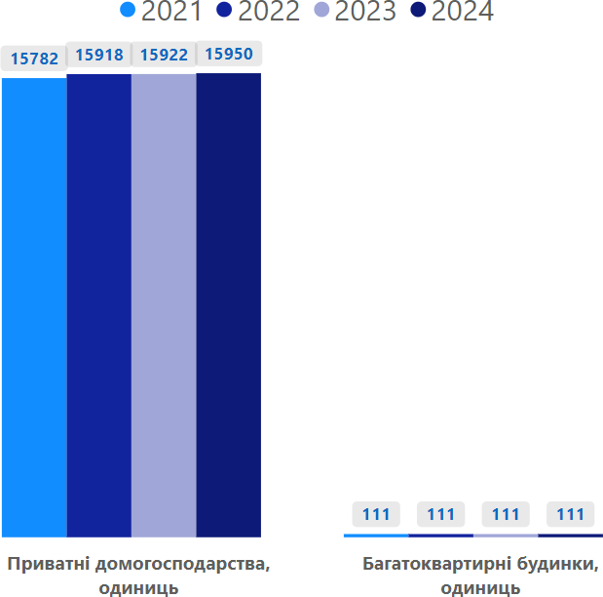
Рис. 24. Формування житлового фонду у Хмільницькій громаді у 2021-2024 рр..

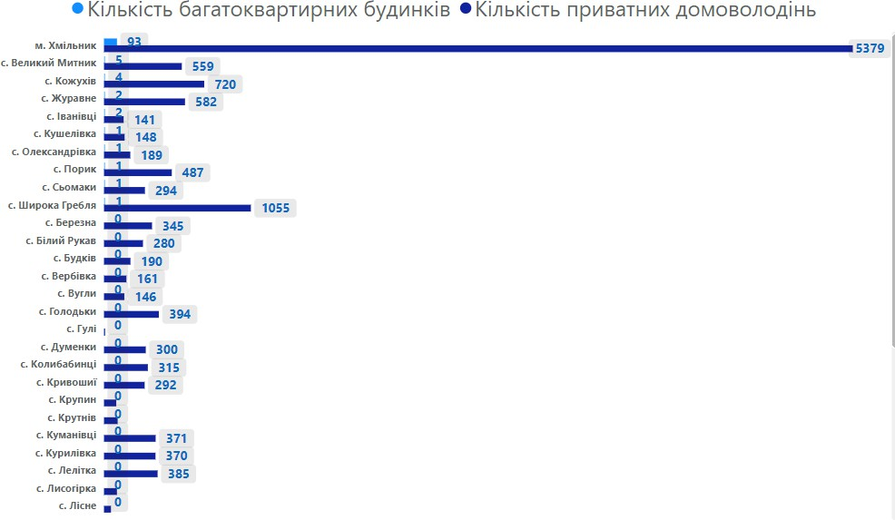
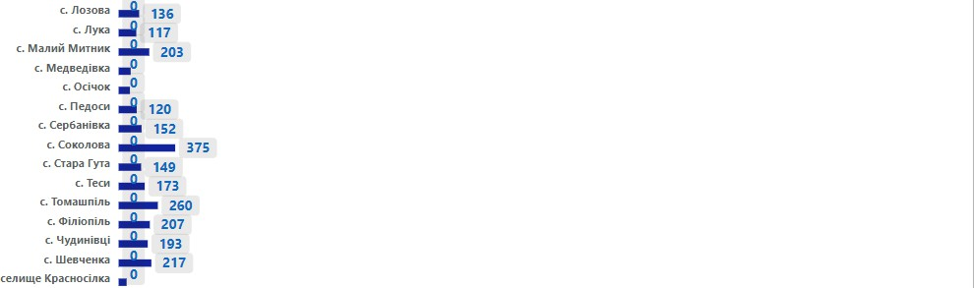
Рис. 25. Житловий фонд громади у розрізі окремих населених пунктів, станом на січень 2024р.

Водопостачання та водовідведення
Послуги з водопостачання та водовідведення надаються КП "Хмільникводоканал" Хмільницької міської ради з 1969 року. Джерелом водопостачання є річка Південний Буг. Для підготовки води побудована водопровідна станція загальною потужністю 13,5 тис.м3/добу. Вода транспортується до споживачів мережею водопроводу, загальна довжина якої складає 101400 метрів. Для очистки стічних вод в 1974 р. введено в експлуатацію очисні споруди каналізації потужністю 10,0 тис.м3/добу. Для перекачки стоків побудовано три каналізаційні насосні станції – КНС-1, КНС-3, КНС-4. Стічні води транспортуються від споживачів мережею каналізації, загальна довжина якої складає 43885 метрів. 70% населення міста користуються послугами водоканалу. Основними споживачами води є побутові і промислові сектори. Попит на споживання води постійно зростає. Протяжність мереж водопостачання становить 101400 м.п., мереж водовідведення – 45600 м.п.

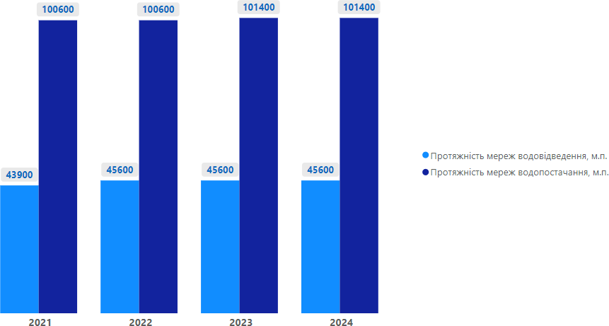

Рис. 26. Забезпечення системи водопостачання/водовідведення

На системах водопостачання наявні 4 генератори: 3 шт. по 100 кВт, 1 шт. -
130 кВт. Якість води та стоків контролюється двома підрозділами хіміко-бактеріологічної лабораторії підприємства, які відповідають усім критеріям на проведення вимірювань.

Управління твердими побутовими відходами в громаді

КП «Хмільниккомунсервіс» Хмільницької міської ради створене з метою задоволення громадської необхідності в роботах та послугах житлово-комунального господарства. Значний обсяг підприємства становить діяльність з вивезення ТПВ з приватного сектору та багатоповерхівок громади, вивіз ТПВ від суб’єктів господарювання, утримання сміттєзвалищ (захоронення вивезених ТПВ).
Будинки громади обладнані контейнерними майданчиками – 29 одиниць на яких розташовано 140 контейнерів об’ємом 1,1куб.м, з них оцинкованих 140 шт., сітчастих – 29 шт (для збирання пластикової тари). Система надання послуг із збирання та перевезення побутових відходів з території багатоповерхової забудови є контейнерною. На території індивідуальної забудови контейнери відсутні, збирання сміття здійснюється по графіку та по заявці.
Об’єм наданих послуг із збирання та перевезення побутових відходів за період 2022р. становить: вивезення побутових відходів 9366,641 м³, послуги із захоронення побутових відходів 20102,864 м³.
Об’єм наданих послуг із збирання та перевезення побутових відходів за період 2023р. становить: вивезення побутових відходів 9922,479 м³, послуги із захоронення побутових відходів 22927,979 м³.

Для зберігання транспортних засобів спеціального призначення на території підприємства наявні гаражі-бокси, а для технічного обслуговування є гараж, гараж-майстерня, гараж-склад, естакади у кількості 2 шт., майстерня, майстерня слюсарна, майстерня столярна, склад-майстерня, кран-балка, електротельфер. У КП «Хмільниккомунсервіс» наявна власна ремонтна база на території підприємства.
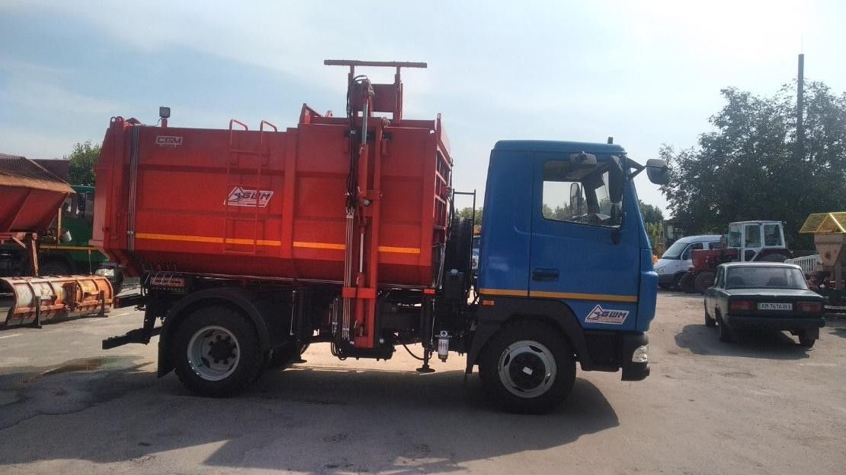
Рис. 27. Сміттєвоз з боковим завантаженням для механізованого завантаження твердих побутових відходів. Джерело: Хмільницька міська рада

Хмільницька міська територіальна громада використовує місце видалення відходів, яке знаходиться на комунальних землях Хмільницької міської ТГ у західній частині м. Хмільник. 08.06.2007 року балансоутримувачем місця видалення відходів визначено КП «Хмільниккомунсервіс» Хмільницької міської ради. Відстань від меж міста Хмільник до полігону становить 1,5 км., площа місця видалення відходів - 4,01 га. На місці видалення відходів присутня сортувальна лінія і прес.

Інвестиційний потенціал громади. Транспортна доступність
Хмільницька міська територіальна громада – визнаний у світі лідер лікувально-відновлювальної радонотерапії, туризму, прогресивний агровиробник, що використовує енергоефективні технології, інфраструктурно розвинена та культурно збагачена громада, сприятлива для бізнесу та відкрита для інвестицій, комфортна для проживання та самореалізації особистості. Основне багатство Хмільницької громади – вода, яка була відкрита у 1934 році. Вона віднесена за мінеральним і газовим складом до радонової, вуглекислої, гідро-карбонатної, хлоридно-кальцієво-натрієвої мінеральної води з високим вмістом марганцю, завдяки якій в оздоровницях міста сьогодні лікують різноманітні захворювання, поєднуючи радонотерапію з іншими методами оздоровлення. Територія нашої громади відкрита для інвесторів, які прагнуть розвивати свій бізнес. Хмільницька міська територіальна громада з впевненістю дивиться в майбутнє, аналізує минуле, сподівається на процвітання.

Таблиця 17. Перелік об’єктів комунальної власності Хмільницької міської територіальної громади, що підлягають приватизації у 2025 році. Джерело: Хмільницька МР

№ | Назва об’єкта | Адреса | Назва балансоутримувача
Нерухоме майно
1 | Нежитлова будівля | м. Хмільник,  вул. Чорновола В’ячеслава, 48 | Управління освіти, молоді та спорту Хмільницької міської ради
2 | Вбудоване нежитлове приміщення | м. Хмільник,  вул. Виноградна,2 | Комунальне  «Хмільниккомунсервіс» | підприємство
3 | Вбудоване нежитлове приміщення | м. Хмільник,  вул. Українця Владислава, 54 | Комунальне  «Хмільниккомунсервіс» | підприємство
4 | Будівля школи | с. Білий Рукав,  вул. Шевченка, 42-А | Управління освіти, молоді та спорту Хмільницької міської ради
5 | Нежитлові приміщення | м. Хмільник  вул. Чорновола В’ячеслава, 39 | Комунальне  «Хмільниккомунсервіс» | підприємство
6 | Нежитлова будівля | с. Березна,  вул. Івана Богуна, 10А | Управління житлово-комунального господарства та комунальної власно сті Хмільницької міської ради
7 | Нежитлова будівля | с. Стара Гута,  вул. Шевченка,45-А | Управління житлово-комунального господарства та комунальної власно сті Хмільницької міської ради
8 | Нежитлова будівля | с. Лозова, вул. Молодіжна,15-Г | Управління житлово-комунального господарства та комунальної власно сті Хмільницької міської ради
9 | Нежитлова будівля | с. Лозова, вул. Молодіжна,15-В | Комунальне  «Хмільниккомунсервіс» | підприємство
10 | Нежитлова будівля | с. Широка Гребля, вул. Захисників України, 113-А | Комунальне  «Хмільниккомунсервіс» | підприємство
11 | Нежитлова будівля | с. Медведівка, вул. Підлісна, 23 | Комунальний заклад «Будинок культури»
12 | Житловий будинок | с. Широка Гребля вул.Центральна, 102 | Комунальне  «Хмільниккомунсервіс» | підприємство
13 | Житловий будинок | с. Широка Гребля вул.Шевченка, 21 | Комунальне  «Хмільниккомунсервіс» | підприємство
Рухоме майно
 | Назва об’єкта |  | Назва балансоутримувача
1 | Автогрейдер ДЗ-180 №10246АВ |  | Комунальне  «Хмільниккомунсервіс» | підприємство
2 | КАМАЗ 5511 №АВ2083ВС |  | Комунальне  «Хмільниккомунсервіс» | підприємство
3 | Автомобіль ЗІЛ-130  №АВ9407ВЕ |  | Комунальне  «Хмільникводоканал» | підприємство
4 | Автомобіль ЗІЛ-130  №АВ8537ВН |  | Комунальне  «Хмільникводоканал» | підприємство
5 | Екскаватор ЕО-2621 В-3 №17743АВ |  | Комунальне  «Хмільникводоканал» | підприємство
6 | Трактор Т-40  №АВ13104 |  | Комунальне  «Хмільникводоканал» | підприємство

Таблиця 18. Перелік найбільших вільних від забудови земельних ділянок право оренди, яких підлягає продажу на конкурентних засадах (земельних торгах) у 2025 році. Джерело: Хмільницька МР

№ | Адреса, стислий опис, призначення | Власник | Площа
1 | У м. Хмільнику по вул. Ховпинська - для будівництва і обслуговування санаторно-оздоровчих закладів (06.01) кадастровий номер 0510900000:00:004:1182 | Хмільницька міська рада | 3,9000 га
2 | У м. Хмільнику по вул. Ховпинська - для будівництва і обслуговування санаторно-оздоровчих закладів (06.01) кадастровий номер 0510900000:00:004:1184 | Хмільницька міська рада | 3,0000 га
3 | У м. Хмільнику по вул. Ховпинська - для будівництва і обслуговування санаторно-оздоровчих закладів (06.01) кадастровий номер 0510900000:00:004:1183 | Хмільницька міська рада | 2,5000 га
4 | У м. Хмільнику по вул. Курортна - Для будівництва та обслуговування будівель торгівлі (03.07) кадастровий номер 0510900000:00:004:1726 | Хмільницька міська рада | 1,2000 га
5 | У м. Хмільнику по вул. Курортна - для культурно-оздоровчих потреб, рекреаційних, спортивних і туристичних цілей (10.08) кадастровий номер 0510900000:00:004:1716 | Хмільницька міська рада | 0,1500 га
6 | У м. Хмільнику по вул. Курортна - для культурно-оздоровчих потреб, рекреаційних, спортивних і туристичних цілей (10.08) кадастровий номер 0510900000:00:004:1715 | Хмільницька міська рада | 0,1000 га
7 | У м. Хмільнику по вул. Івана Богуна - Для розміщення та експлуатації основних, підсобних і допоміжних будівель та споруд підприємств переробної, машинобудівної та іншої промисловості (11.02) кадастровий номер 0510900000:00:001:1766 | Хмільницька міська рада | 0,9489 га
8 | За межами населених пунктів (колишня Голодьківська сільська рада) – для ведення товарного сільськогосподарського виробництва (01.01), кадастровий номер 0524881500:03:001:0357 | Хмільницька міська рада | 9,9965 га
9 | За межами населених пунктів (колишня Великомитницька сільська рада) – для культурно-оздоровчих потреб, рекреаційних, спортивних і туристичних цілей (10.08), кадастровий номер 0524887800:02:001:0871 | Хмільницька міська рада | 16,3272 га
10 | За межами населених пунктів (колишня Широкогребельська сільська рада) – для культурно-оздоровчих потреб, рекреаційних, спортивних і туристичних цілей (10.08), кадастровий номер 0522483400:01:000:0877 | Хмільницька міська рада | 8,9355 га
11 | За межами населених пунктів (колишня Кожухівська сільська рада) – для культурно-оздоровчих потреб, рекреаційних, спортивних і туристичних цілей (10.08), кадастровий номер 0522483400:01:000:0877 | Хмільницька міська рада | 8,9355 га

Автомобільні транспортні зв'язки міста забезпечує розгалужена мережа автомобільних доріг державного та місцевого значення. В східній частині м. Хмільник проходить регіональна автомобільна дорога державного значення Р-31 Бердичів - Хмільник - Літин (до автомобільної дороги М-12), яка є основним зв’язком міста з обласним центром – м. Вінницею та м. Бердичів. З північного напрямку на південний м. Хмільник перетинає територіальна автомобільна дорога державного значення Т-06-10 Любар – Хмільник – Нова Ушиця. Автомобільна дорога проходить майже через всю територію Вінницької області, зв’язуючи між собою території Житомирської, Вінницької та Хмельницької областей.
Громадський автомобільний транспорт здійснює регулярні пасажирські перевезення між центром територіальної громади – м. Хмільником та містами Вінницею, Києвом, Житомиром, Бердичевом, Хмельницьким, Кам’янець-Подільським, Херсоном. Залізничним транспортом здійснюються перевезення пасажирів з м. Хмільник до Києва, Хмельницького, Кам’янець-Подільського, Вінниці.
Транспортна мережа автобусних маршрутів загального користування налічує шість міських та вісім приміських автобусних маршрутів, що проходять в межах Хмільницької міської територіальної громади.
Хмільник — проміжна залізнична станція Жмеринської дирекції Південно-Західної залізниці на лінії Варшиця — Старокостянтинів I між станціями Уладівка (відстань 16 км) та роз'їздом Новодубрівка (відстань 14 км).
На жаль, під час дії воєнного стану відбулися зміни у русі автомобільного та залізничного транспорту, деякі напрямки руху транспорту призупинені. Але ми сподіваємося на швидке відновлення та розвиток транспортної мережі у громаді.

Коротка характеристика Вінницької області
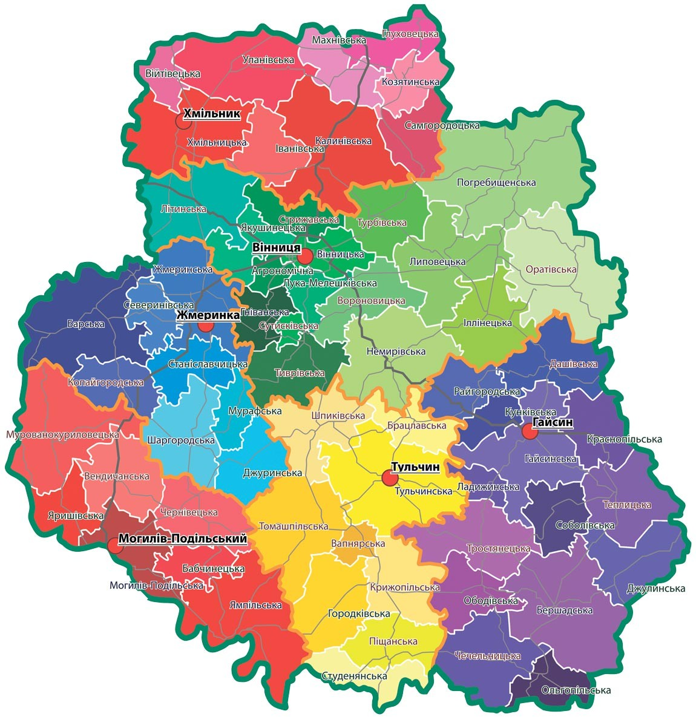
Рис.28. Карта Вінницької області. Джерело: Хмільницька міська рада

Територія області складає 26,5 тис. км., що становить 4,4% від загальної площі України. Кількість населення 1,55 млн. людей, в тому числі міське 50,6%, сільське 49,4. На сьогодні в області налічується 6 районів та 63 громади.

Таблиця 19. Райони Вінницької області. Джерело: Хмільницька МР

Назва | Населення, тис. осіб | Площа, км 2
Вінницький | 655,4 | 26500
Гайсинський | 240,3 | 5674,2
Жмеринський | 163,7 | 3136,3
Могилів - Подільський | 144,6 | 3221
Тульчинський | 154,8 | 3856,4
Хмільницький | 186,7 | 3701

Вінниччина - край індустрії і високомеханізованого сільського господарства, з науково-виробничою і мінерально-сировинною базою, економіка якої динамічно розвивається. Територіально-адміністративний устрій Вінницька область була утворена 27 лютого 1932 року.
Вінницька область розташована у центральній частині правобережної України, вздовж середньої течії Південного Бугу та на лівобережжі середньої течії річки Дністер. Протяжність області із заходу на схід 196 км., з півночі на південь - 204 км. Область межує з семи областями України: Чернівецькою, Хмельницькою, Кіровоградською, Житомирською, Київською, Черкаською, Одеською.
Відстань від Вінниці до Києва:
- автомобільним сполученням 267,2 км,
- залізничним сполученням 229 км.

Всього по території області протікають 3,6 тис. річок загальною довжиною 11,8 тис. км. Клімат Вінницької області помірно континентальний з м ’якою зимою і теплим вологим літом.
За розмірами сільськогосподарських угідь область займає серед регіонів України 9 місце. Загальна площа лісів та лісовкритих площ - 379,9 тис. га.
Вінниччина - це край з багатою мінерально-сировинною базою. На її території налічується близько 500 родовищ з 18 видами різноманітних корисних копалин, десятки родовищ торфу, а також унікальні поклади граніту, каоліну і флюориту. Розроблені й діють цілющі джерела мінеральної води, зокрема з високим вмістом радону в м. Хмільнику. Виявлено мінеральні води типу "Миргородська".
Область має розгалужену мережу залізничних (1074,1 км) та автомобільних шляхів загальнодержавного і місцевого значення (9518,5 км). Вінницька область по коефіцієнту транзитності території займає перше місце в Україні. Щільність автодоріг загального користування одна з найбільших в Україні і складає 359 км на 1000 кв.км території. Через територію області проходять 3 магістральних газопроводи: Уренгой-Помари-Ужгород, "Союз", Дашава-Київ, експлуатується 9300 км газорозподільних мереж, а також нафтопровід "Одеса-Броди".

Головні чинники стратегічного вибору

  - SWOT-аналіз Хмільницької міської територіальної громади

SWOT-аналіз Хмільницької міської територіальної громади проведено з урахуванням стану та тенденцій розвитку громади, актуальних проблемних питань галузей господарського комплексу та соціальної сфери. Також, проаналізувавши статистичну інформацію описово-аналітичної частини, результати опитування думки мешканців громади, підприємців та відпочиваючих у санаторно-курортних закладах, враховуючи пропозиції, надані членами робочої групи з розроблення проєкту Стратегії розвитку Хмільницької міської територіальної громади на період до 2031 року, визначено такі сильні, слабкі чинники (сторони) та можливі зовнішні впливи (можливості та загрози) на подальший соціальний та економічний розвиток для громади.

Таблиця 20. SWOT-аналіз Хмільницької міської територіальної громади

Сильні сторони | Слабкі сторони
- Зручне географічне розташування (в Центральній Україні, відстань 22 км до траси Е50, відстань 246 км до Києва, 63 км до Вінниці).  - Прозора, відкрита, цифровізована діяльність місцевої влади.  - Статус кандидата ініціативи ЮНІСЕФ «Громада, дружня до дітей та молоді».  - Хмільник - лідер у рейтингу демократичності міст-партнерів Проекту ПРОМІС за висновками моніторингу якості місцевої демократії.  - Наявність швидкісного Інтернету у переважній більшості населених пунктів громади (90%).  - Активна діяльність громадських організацій  - Наявність Центру Життєстійкості Хмільницької територіальної громади.  - Функціонування Центру активності громадян.  - Наявність вільних земельних ділянок на території громади, призначених для ведення | - Законодавча обмеженість розподілу видатків місцевого бюджету через дію воєнного стану.  - Розподіл значної частини видатків місцевого бюджету на підтримку об'єктів критичної інфраструктури державного сектору.  - Недостатня кількість робочих місць в сільській місцевості з належною оплатою праці;  - Різке збільшення кількості ВПО в громаді, що створює додаткове навантаження на місцевий бюджет.  - Відсутність фінансової можливості громади для забезпечення постійним житлом ВПО.  - Відтік трудових ресурсів через введення воєнного стану в країні;  - Низький рівень громадської активності (невелика кількість дієвих громадських організацій).  - Зношеність переважної більшості інженерних мереж (систем центрального водопостачання, водовідведення зношеність на 31,96% та 22,88% відповідно).

господарської діяльності (сільськогосподарський напрямок та рекреація).  - Розвинена мережа санаторно-курортних закладів і медичних установ приватної та комунальної власності.  - Оптимізована мережа освітніх закладів дошкільної та шкільної освіти, розвинена мережа позашкільних закладів, наявність закладів середньої  професійно-технічної освіти.  - Наявність на території громади історичних об᾽єктів (пам᾽ятки архітектури, історичні визначні місця), громада заслужених спортсменів, архітекторів, митців та творчих особистостей.  - Наявність лікувальних ресурсів: радонова вода з унікальним вмістом (розвідано 78 свердловин, 40 джерел з радоновою водою, 25 із них експлуатується, решта – в резерві).  - Наявність природних ресурсів: ліси, ставки, річки, благотворний клімат з лікувальним ефектом, пам’ятки природи та архітектури), які можуть бути використані для розвитку рекреаційного та зеленого туризму.  - Активна міжнародна співпраця(благодійна та гуманітарна підтримка міжнародних партнерів, фондів та міст-побратимів). | - Незадовільний стан дорожнього покриття, особливо в сільській місцевості (80% від загальної протяжності доріг).  - Відсутність автобусного сполучення між окремими населеними пунктами із центром громади.  - Не запроваджена політика щодо поводження з домашніми тваринами (коти, собаки), особливо з безпритульними.  - Незадовільний стан будівель та систем опалення закладів шкільної та дошкільної освіти, які розташовані на території сільських населених пунктів;  - Низька матеріально-технічна база закладів шкільної та дошкільної освіти, які розташовані на території сільських населених пунктів (незадовільний стан меблів, брак комп᾽ютерного обладнання, наочних матеріалів для освітнього процесу, спортивного приладдя).  незадовільний стан більшості будівель закладів культури, що потребують ремонту та впровадження заходів щодо енергоефективності.  - Незадовільний технічний стан міського стадіону (лави для сидіння в зношеному стані, погане покриття футбольного поля та бігових доріжок).  - Недостатня кількість зон для дитячого відпочинку та сучасних спортивних майданчиків в сільських населених пунктах.  - Аварійний стан більшості архітектурних об'єктів на території громади.  - Відсутність системної діяльності, спрямованої на формування та просування (промоцію) місцевих (локальних) туристичних продуктів.  - Розташування частини рекреаційних ресурсів поза межами громади (Війтівецьке родовище торф’яних грязей).

- Відсутність організацій по переробці твердих побутових відходів.
- Недостатній розвиток галузі будівництва і соціального житла для населення.
- Відсутнє соціальне підприємництво у громаді та не запроваджено систему соціального замовлення.
Можливості | Загрози
- державна політика та підтримка, спрямована на розвиток сільського господарства (урядова програма, дотації);  - попит всередині громади на переробку с/г продукції (переробка зернових, плодово-ягідних та овочевих культур за підтримки вітчизняних та іноземних інвесторів);  - стійкий світовий тренд виробництва екологічно чистої продукції (використання інноваційних підходів, новітніх технологій, добрив та техніки);  - запровадження Єдиної цифрової інтегрованої  інформаційно-аналітичної системи управління процесом відбудови об’єктів нерухомого майна, будівництва та інфраструктури;  - участь у програмах міжнародної технічної допомоги;  - державна та місцева політика, спрямована на розвиток підприємництва (підтримка  бізнес-ініціатив, створення бізнес-інкубаторів, хабів тощо);  - стійкий світовий тренд на розвиток креативних індустрій;  - зростання попиту на внутрішнє виробництво продукції;  - законодавче забезпечення взаємодії державних та приватних партнерів в рамках державно-приватного партнерства; | - вплив воєнного стану на території України;  - нестабільність політичної ситуації в країні;  - зростання недовіри до державної влади;  - суттєве збільшення кількості постраждалого населення внаслідок воєнних дій;  - монополізація ринків, відсутність здорової конкуренції;  - відсутність державної політики щодо збереження людських ресурсів;  - нестабільність (знецінення) національної валюти, інфляція;  - зростання цін на енергоносії (газ, електроенергія, нафтопродукти);  - відсутність державної підтримки щодо відновлення залізничного сполучення по станції Хмільник;  - конкуренція з іншими містами та громадами (як всередині, так і за її межами);  - погіршення демографічної ситуації (воєнні дії, старіння громади, низька народжуваність);  - забруднення навколишнього середовища (стихійні сміттєзвалища)

- законодавче забезпечення щодо розширення міжрегіональних зв’язків (співпраця з іншими громадами);
- наявність державних та закордонних проєктів із впровадження інноваційних підходів;
- високий попит на лікування та реабілітацію військовослужбовців та постражналого цивільного населення внаслідок воєнних дій;
- популяризація розвитку внутрішнього лікувального туризму зростання попиту на внутрішній туризм;
- наявність державних, обласних та зарубіжних програм та фондів, спрямованих на збереження та відновлення екології

Для сильних сторін Хмільницької міської територіальної громади важливо поєднання можливостей для розвитку сфери рекреації з хорошим транспортним сполученням. Наявність діючих підприємств та санаторно-курортних закладів, їх розвиток та розширення потужностей зумовлюють соціальну активність місцевого населення, що проявляє себе як в громадській сфері, так і економіці. Це дозволяє громаді отримувати надходження до бюджету та забезпечувати надання визначеного законодавством України переліку публічних та соціальних послуг.
Слід відмітити і низку локальних факторів, що посилюють унікальність вищезазначених: великі площі землі, що придатні для обробітку та вирощування с/г культур (переважно чорноземи) та водні ресурси, наявність об’єктів, доступних для інвестування та земель за межами населених пунктів, які потенційно можуть бути інвестиційними ділянками в поєднанні з екологічно чистим регіоном та достатньою наявністю природних ресурсів може сприяти позитивній динаміці розвитку Хмільницької міської територіальної громади.
Серед негативних факторів найзагрозливішими є негативні демографічні тенденції, зокрема в сільських місцевостях, природне скорочення населення, недостатня кількість робочих місць з належною оплатою праці, в результаті відбувається відтік молоді, висококваліфікованої робочої сили у великі міста та за кордон. Недостатність власних (бюджетних) фінансових ресурсів для забезпечення системного соціально- економічного розвитку громади.
У зв’язку із активною мобілізацією, у громаді значна кількість посад є вакантними, йдеться про умовно “чоловічі” професії. Комунальні підприємства не можуть виконувати свою функцію через відсутність працівників. У громаді відсутня політика вирішення цієї проблеми (навчання жінок, демобілізованих

військових, придбання чи переобладнання техніки, щоб на ній могли працювати люди з інвалідністю і т.д.).
Не запроваджене соціальне замовлення, що утруднює виконання задач для соціальних служб та відсутнє стимулювання створення та розвитку соціального підприємництва.
Більшість навчальних закладів та закладів культури потребують впровадження заходів із теплореновації та підвищення енергоефективності, є невідповідність потужностей в сільських місцевостях, на які розраховані навчальні заклади.
Підсумовуючи висновки SWOT варто зауважити, що в Хмільницькій міській ТГ сильні сторони переважають над слабкими, хоча перелік останніх - великий. Є значна кількість загроз, але можливостей для успішного розвитку громади значно більше.
До проєктів, що матимуть стратегічне значення, слід віднести: розвиток підприємств з переробки с/г продукції, розвиток тваринництва, вирощування екологічно чистої сільськогосподарської продукції, підтримка кооперативного руху у сільськогосподарській сфері, розвиток рекреаційної, туристичної галузі та ін.
Участь у державних та закордонних проєктах із впровадження інноваційних підходів та співпраця з іншими територіальними громадами дасть змогу поліпшити економічний розвиток в Хмільницькій міській територіальній громаді.
Зрештою, всі проєкти, що реалізовуватимуться, матимуть на меті створення максимально комфортних умов проживання на території громади, привабливих як для місцевих мешканців, так і для жителів інших міст, а також комфортних умов для залучення інвестицій.

Порівняльні переваги, виклики, захищеність та ризики
SWOT-матриця є методом визначення конкурентних переваг, викликів, захищеності та ризиків, яка дозволяє виявити взаємозв'язки між внутрішніми чинниками – сильними та слабкими сторонами суб’єкта аналізу та зовнішніми впливами – можливостями і загрозами. Далі подаються варіанти кореляцій між внутрішніми чинниками та зовнішніми впливами, які дозволяють в подальшому визначити стратегію дій для реалізації можливостей у використанні сильних сторін та зменшення ризиків впливу на слабкі сторони суб’єкта аналізу. Таких варіантів може бути чотири, а саме:
Варіант 1 - «Порівняльні (конкурентні) переваги». За допомогою матриці зв’язків між внутрішніми чинниками, а саме сильними сторонами суб’єкта, та зовнішніми впливами - можливостями, визначаються найбільш перспективні сторони, які краще за інших сприймають вплив зовнішніх факторів й дають сильніший поштовх соціально-економічному розвитку.
Варіант 2 - «Виклики». В цьому випадку матриця зв’язків будується між слабкими сторонами суб’єкта та зовнішніми позитивними можливостями, які дозволяють зменшити вразливість суб’єкта.
Варіант 3 - «Ризики». Матриця зв’язків між слабкими сторонами та

загрозами дозволяє визначити найбільш слабкі місця (внутрішні чинники) суб’єкта аналізу при впливі негативних зовнішніх факторів - загроз, тобто найбільш ймовірні ризики при подальшій реалізації планів розвитку громади.
Варіант 4 - «Захищеність». Матриця зв’язків між сильними сторонами суб’єкта та зовнішніми негативними впливами (загрозами) й дозволяє визначити які саме сильні сторони суб’єкта дозволяють нівелювати останні.
На схемах зазначено сильний вплив сторін. Саме ці зв'язки дозволяють визначити конкурентні переваги, виклики, захищеність та ризики при розробці стратегії розвитку громади. Далі вони є основою для стратегічного вибору - формулювання стратегічних та операційних цілей розвитку громади на довгострокову перспективу.

Порівняльні переваги
В результаті побудови SWOT-матриці зв’язків між сильними сторонами та можливостями найбільшу підтримку через реалізацію сприятливих можливостей мають такі сторони:
- наявність великої кількості землі, що придатна для обробітку та вирощування с/г культур (40% від загальної площі), що дає нам змогу впевнено розвивати сільськогосподарську галузь у громаді, дозволить створити нові робочі місця та зменшить відтік жителів з громади;
- статус кандидата ініціативи ЮНІСЕФ «Громада, дружня до дітей та молоді» дає поштовх на розвиток інфраструктури у громаді, сфери дозвілля, покращення благоустрою, підтримки молодіжних та дитячих ініціатив, розвиток туристичної сфери. Для посилення статусу громада готова співпрацювати з різними донорськими організаціями та фондами, отримувати досвід від громад-партнерів та інших прогресивних громад;
- значна частка працездатного населення (62% від загальної кількості) дозволяє забезпечити роботодавців робочою силою, як у сфері сільського господарства, медичного обслуговування, так і у сфері туризму;
- наявність закладів позашкільної освіти: Центр дитячої та юнацької творчості, КПНЗ «Хмільницька школа мистецтв», Хмільницька дитячо-юнацька спортивна школа, Громадська організація «Центр розвитку дитини «Долоньки», дає змогу популяризувати нашу громаду завдяки творчим здібностям дітей та молоді, дозволяє брати участь представникам громади у конкурсах різних рівнів, приймати участь у навчальних обмінах, підсилювати матеріальну складову закладів завдяки грантовим коштам.

Виклики

У результаті побудови SWOT-матриці зв’язків між слабкими сторонами та можливостями останні спроможні компенсувати перші, а саме:
- можливість розвитку туристичної галузі, сільського господарства, тваринництва, підприємств з переробки с/г продукції, вирощування екологічно чистої сільськогосподарської продукції, розширення мережі санаторно-курортних закладів зменшить відтік трудових ресурсів з громади;

- розвиток сільського господарства, тваринництва, підприємств з переробки с/г продукції, вирощування екологічно чистої сільськогосподарської продукції, участь у програмах міжнародної технічної допомоги дозволить зменшити недостатню кількість робочих місць (особливо в сільській місцевості з належною оплатою праці);
- державна підтримка розвиткових проєктів за рахунок коштів ДФРР, участь у програмах міжнародної технічної допомоги, участь у договорі, укладеного в рамках державно - приватного партнерства, розвиток туристичної галузі зменшить брак ефективних механізмів залучення інвестицій у розвиток громади;
- державна підтримка розвиткових проєктів, участь у програмах міжнародної технічної допомоги, участь у державних та закордонних проєктах із впровадження інноваційних підходів, участь у договорі, укладеного в рамках державно - приватного партнерства дасть можливість поліпшити стан зношеності переважної більшості інженерних мереж (систем центрального водопостачання, водовідведення зношеність на 31,96% та 22,88% відповідно);
- державна підтримка розвиткових проєктів, участь у програмах міжнародної технічної допомоги, участь у державних та закордонних проєктах із впровадження інноваційних підходів, розвиток туристичної галузі зменшить невдоволення у недостатньо розвиненій інфраструктурі дозвілля і відпочинку для жителів громади, відпочиваючих та туристів.

Захищеність
В результаті побудови SWOT-матриці зв’язків між сильними сторонами та загрозами можна визначити які позитивні внутрішні чинники дозволяють компенсувати зовнішні негативні фактори (загрози):
- наявність прогресивної, дієвої та цілеспрямованої місцевої влади, ефективне впровадження принципів партиципаторного бюджетування в громаді, наявність великої кількості землі, що придатна для обробітку та вирощування с/г культур, наявність вільних земельних ділянок на території громади, призначених для ведення господарської діяльності, наявність вільних земельних ділянок на території громади рекреаційного призначення та призначених для діяльності санаторно-курортних закладів, наявність на території громади основних бюджетоутворюючих підприємств – платників податків до бюджету громади, щорічна динаміка збільшення кількості суб᾽єктів господарської діяльності, наявна залізнична гілка (станція «Хмільник»), розвинена мережа санаторно-курортних закладів, будівництво ангару та благоустрій території полігону для вивезення ТПВ, встановлення сортувальної лінії твердих побутових відходів дозволить зменшити відтік людських ресурсів (міграція до великих міст та за кордон через відсутність робочих місць з належною оплатою праці);
- такі сильні сторони як прогресивна, дієва та цілеспрямована місцева влада, яка налаштована на розвиток громади, наявна залізнична гілка (станція
«Хмільник»), розвинена мережа санаторно-курортних закладів (7 закладів), що приймають відпочиваючих з різних куточків України та зарубіжжя, наявність
природних ресурсів: ліси, ставки, річки, благотворний клімат з лікувальним ефектом, пам’ятки природи та архітектури, які можуть бути використані для розвитку рекреаційного та зеленого туризму спонукають до отримання державної підтримки щодо покращення залізничного сполучення по станції Хмільник;
- наявність великої кількості землі, що придатна для обробітку та вирощування с/г культур, наявність вільних земельних ділянок на території громади, призначених для ведення господарської діяльності, наявність вільних земельних ділянок на території громади рекреаційного призначення та призначених для діяльності санаторно-курортних закладів та щорічна динаміка збільшення кількості суб'єктів господарської діяльності дозволяє створювати нові фермерські господарства , кооперативи, вести підприємницьку діяльність, розбудовувати мережу санаторно-курортних закладів, що водночас зменшуватиме монополізацію ринків і відсутність здорової конкуренції;
- кожна сильна сторона громади дозволяє конкурувати з іншими містами та громадами (як всередині, так і за її межами).

Ризики

В результаті побудови SWOT-матриці зв’язків між загрозами та слабкими сторонами можна з’ясувати, на які слабкі сторони суб’єкта аналізу найбільше можуть вплинути негативні зовнішні фактори (загрози):
-збройна агресія російської федерації, тимчасова окупація частини території України; різкі просторові та структурні зміни в економіці, втрата експортного потенціалу регіонів; втрата людського капіталу та прискорення депопуляції; зміна клімату та погіршення екологічної ситуації внаслідок бойових дій на території України
- воєнний стан в Україні, нестабільність політичної ситуації в країні, зростання недовіри до державної влади, монополізація ринків й відсутність здорової конкуренції, відтік людських ресурсів (міграція до великих міст та за кордон через відсутність робочих місць з належною оплатою праці), нестабільність (знецінення) національної валюти, інфляція, зростання цін на енергоносії (газ, електроенергія, нафтопродукти), ведення тіньового бізнесу, конкуренція з іншими містами та громадами (як усередині, так і за її межами), не дають змогу підняти доволі низький рівень оплати праці;
- нестабільність політичної ситуації в країні, зростання недовіри до державної влади, монополізація ринків й відсутність здорової конкуренції, відтік людських ресурсів (міграція до великих міст та за кордон через відсутність робочих місць з належною оплатою праці), зростання цін на енергоносії (газ, електроенергія, нафтопродукти), ведення тіньового бізнесу, забруднення навколишнього середовища (стихійні сміттєзвалища) погіршують соціально-економічну ситуацію в громаді та посилюють таку слабку сторону як недостатньо якісні канали та інструменти ефективної комунікації між мешканцями громади та владою;
- нестабільність політичної ситуації в країні, монополізація ринків, відсутність здорової конкуренції, відтік людських ресурсів, нестабільність

(знецінення) національної валюти, інфляція, ведення тіньового бізнесу, конкуренція з іншими містами та громадами (як всередині, так і за її межами), забруднення навколишнього середовища (стихійні сміттєзвалища) призводять до недостатньої кількості робочих місць у громаді (особливо в сільській місцевості з належною оплатою праці), тому що жителі шукають роботу зі стабільною та високооплачуваною заробітною платою, а місце проживання повинно бути забезпечене належною інфраструктурою та місцями для дозвілля;
- воєнний стан в Україні, нестабільність політичної ситуації в країні, нестабільність (знецінення) національної валюти, інфляція, ведення тіньового бізнесу послаблюють економічну ситуацію у громаді, не дають змогу наповнити місцевий бюджет залученими коштами й посилюють брак ефективних механізмів залучення інвестицій у розвиток громади.

Стратегічне бачення розвитку Хмільницької міської територіальної громади
Стратегія виступає основним документом для реалізації соціально-економічного розвитку громади та визначає напрямок її розвитку, служить базою для розробки проєктів та програм. Основним завданням цього документу є досягнення довгострокових цілей розвитку громади. Саме стратегічне бачення відображає те, куди громада має прийти в результаті реалізації стратегії свого розвитку. Воно є чітким уявленням мешканцями того, якою вони хочуть бачити свою громаду у майбутньому.
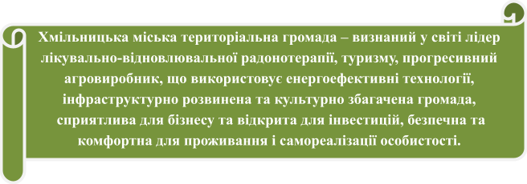
За результатами громадського голосування обрано фінальний варіант стратегічного бачення розвитку Хмільницької міської територіальної громади до 2031 року:

Стратегічні, операційні цілі та завдання

Базуючись на результатах соціально-економічного аналізу, SWOT – аналізу та аналізу взаємозв’язків факторів SWOT, учасниками робочої групи з розробки Стратегії розвитку Хмільницької міської територіальної громади до 2031 року, як базову для подальшого моделювання ситуації в громаді, було обрано Конкурентну стратегію.

У випадку Конкурентної стратегії, яка формується при співставленні слабких сторін і зовнішніх можливостей, характерною є ситуація, коли зовнішнє оточення створює досить багато можливостей для ефективного врівноваження та нівелювання слабких сторін.
Бажаний вектор розвитку, що має привести громаду до стратегічного бачення, складається з низки стратегічних напрямів (цілей) розвитку. В якості головних сфер зосередження зусиль на розвиток Хмільницької міської територіальної громади до 2031 року було обрано 3 стратегічні цілі:
Стратегічна ціль 1. Популярний оздоровчо-туристичний центр із сучасним рівнем медичного обслуговування, який надає якісні реабілітаційні та лікувально-рекреаційні послуги
Стратегічна ціль 2. Економічно спроможна, інвестиційно приваблива, безпечна, комфортна, доступна та енергоефективна територія
Стратегічна ціль 3. Освічена, творча, спортивна, соціально захищена та гендерно чутлива громада

Таблиця 21. СТРАТЕГІЧНІ ТА ОПЕРАЦІЙНІ ЦІЛІ І ЗАВДАННЯ. Джерело: Хмільницька МР

СТРАТЕГІЧНА ЦІЛЬ 1. Популярний оздоровчо-туристичний центр із сучасним рівнем медичного обслуговування, який надає якісні реабілітаційні та лікувально-рекреаційні послуги
ОПЕРАЦІЙНІ ЦІЛІ | ЗАВДАННЯ | ПРОЄКТНІ ІДЕЇ
ОПЕРАЦІЙНА ЦІЛЬ 1.1.  Сформований конкурентоспроможний регіон у сфері надання лікувально-оздоровчих послуг | ЗАВДАННЯ 1. Налагодити комунікацію між владою та санаторно-курортними закладами | Дієва курортна рада
 | ЗАВДАННЯ 2. Забезпечити постійне підвищення кваліфікації кадрового потенціалу санаторно-курортних закладів | Платформа оцінки та підвищення кваліфікації персоналу санаторно-курортних закладів
 | ЗАВДАННЯ 3. Здійснити комплексне просторове планування громади як курорту, реалізувати заходи відповідно плану | Комплексний просторовий план громади як курорту
 | ЗАВДАННЯ 4. Розробити та реалізувати план дій щодо популяризації  лікувально-оздоровчого потенціалу громади | Стратегія просування бренду курорту
 | ЗАВДАННЯ 5. Розвиток інфраструктури  та супутніх послуг для підвищення конкурентоздатності курортної сфери | Проєкт “Курортополіс “Хмільник”
ОПЕРАЦІЙНА ЦІЛЬ 1.2.  Розвинена туристично-рекреаційна  територія | ЗАВДАННЯ 1. Провести інвентаризацію туристичного ресурсу громади | Аналіз результатів реалізації попередніх ініціатив в сфері розвитку туризму
 | ЗАВДАННЯ 2. Створити єдиний інформаційний портал із каталогом пропозицій туристично-рекреаційної території (лікувально-оздоровчі, туристичні, розважальні тощо) | Створення туристичного порталу громади Виготовлення промоційних буклетів, брошюр, відеороликів

 | ЗАВДАННЯ 3. Провести комплексну промоційну кампанію щодо популяризації туристично-рекреаційного потенціалу громади
 | ЗАВДАННЯ 4. Активізувати розвиток туризму, поширювати інформацію про історико-культурну спадщину громади. | Створення сприятливих умов для ефективного використання історико-культурного та туристично  - рекреаційного потенціалу
 | ЗАВДАННЯ 5. Розвиток рекреаційного туризму | Облаштування туристично-оздоровчого центру в с. Чудинівці Хмільницької міської територіальної громади
ОПЕРАЦІЙНА ЦІЛЬ 1.3.  Управління оздоровчо-туристичним  потоком, додаткові послуги | ЗАВДАННЯ 1. Розробити комплексний календар подій, організувати та забезпечити проведення культурно-мистецьких заходів | Фестивалі Хмільницької громади”
 | ЗАВДАННЯ 2. Розробити туристичні маршрути та облаштувати їх відповідним безпековим та інформаційним оснащенням, сучасними засобами навігації | Туристичні маршрути Хмільницької громади
ОПЕРАЦІЙНА ЦІЛЬ 1.4.  Високий рівень медичних, реабілітаційних послуг та послуг психосоціальної підтримки | ЗАВДАННЯ 1. Оновити матеріально-технічну базу комунальних медичних закладів | Відновлення матеріально-технічної бази КНП  «Хмільницька центральна лікарня» Хмільницької міської ради:  - капітальний ремонт ліфтів у хірургічному та терапевтичному відділеннях;  - капітальний ремонт харчоблоку центральної лікарні.
 | ЗАВДАННЯ 2. Забезпечити постійне підвищення кваліфікації кадрового потенціалу медичних закладів | Висококваліфікований кадровий ресурс сфери охорони здоров’я в громаді
 | ЗАВДАННЯ 3. Покращити якість та доступність послуг з реабілітації та  психосоціальної підтримки населення | Облаштування центру реабілітації та психологічної підтримки у с.Кривошиї  Хмільницької міської територіальної громади

Стратегічна ціль 2. Економічно спроможна, інвестиційно-приваблива, безпечна, комфортна, доступна та енергоефективна територія
ОПЕРАЦІЙНА ЦІЛЬ 2.1.  Налагоджена ефективна система діяльності для залучення інвестицій та поглиблення співробітництва | ЗАВДАННЯ 1. Розробити та просувати інвестиційний паспорт громади (Платформа інвестиційних пропозицій) | Розробка інвестиційного паспорту громади
 | ЗАВДАННЯ 2. Внесення пріоритетних проєктів в екосистему DREAM | Створення інвестиційного портфелю громади в екосистемі DREAM
 | ЗАВДАННЯ 3. Сприяти розбудові партнерства та обміну досвідом між ОМС та іншими суб'єктами регіональної, міжрегіональної, міжнародної політики | Участь у проєктах міжмуніципального та міжнародного співробітництва
ОПЕРАЦІЙНА ЦІЛЬ 2.2.  Створено сприятливе бізнес середовище на засадах співпраці бізнесу та влади | ЗАВДАННЯ 1. Забезпечити суб’єктів господарювання необхідними консультаційними та аутсорсинговими послугами | Провести серію діалогів між владою, МСП та організаціями підтримки підприємництва
ОПЕРАЦІЙНА ЦІЛЬ 2.3.  Розвинена та диверсифікована галузь виробництва та переробки аграрної продукції | ЗАВДАННЯ 1. Впровадити ефективно  діючий інструмент дорадництва | Створення сільськогосподарської дорадчої служби,  як інструменту сільського розвитку
 | ЗАВДАННЯ 2. Впровадити систему управління та підготовки персоналу у сфері сільського господарства | Сучасний фермер: престиж і цінність професії
 | ЗАВДАННЯ 3. Зупинити спад чисельності поголів’я сільськогосподарських тварин | Розробка Програми розвитку АПК
 | ЗАВДАННЯ 4. Підтримка розвитку садівництва та ягідництва | Розробка Програми розвитку АПК
 | ЗАВДАННЯ 5. Розвиток органічного  виробництва | Розробка Програми розвитку АПК
 | ЗАВДАННЯ 6. Впровадження системи ефективного управління земельними ресурсами | Система автоматизованого збору та обробки даних  «Земельний банк»

ОПЕРАЦІЙНА ЦІЛЬ 2.4.  Високий рівень безпеки, комфорту та доступності в громаді | ЗАВДАННЯ 1. Удосконалити систему цивільного захисту та громадської безпеки | Нове будівництво місцевої автоматизованої системи централізованого оповіщення (МАСЦО) населення Хмільницької міської територіальної громади
 |  | Розширення фонду захисних споруд ЦЗ (будівництво, реконструкція)
 |  | Мобільні укриття для закладів освіти Хмільницької міської територіальної громади
 |  | Капітальний ремонт об’єкту цивільного захисту приміщень будівлі Ліцею №3 м. Хмільника Вінницької області, вул. Левка Лук’яненка, 2
Капітальний ремонт об’єкту цивільного захисту приміщень будівлі Ліцею №1 м. Хмільника
Вінницької області, вул. Небесної Сотні, 12
 | ЗАВДАННЯ 2. Провести заходи з ремонту, реконструкції та будівництва доріг | Удосконалення дорожньої інфраструктури в громаді
 | ЗАВДАННЯ 3. Провести реконструкцію мереж водопостачання та водовідведення | Капітальний ремонт водопроводу по проспекту Свободи (від площі Перемоги до вулиці Літописна) у м. Хмільник Вінницької області
 |  | Капітальний ремонт водопроводу по вул.1 Травня (від вул. Монастирська до вул. Курортна) у місті Хмільнику Вінницької області
 |  | Капітальний ремонт системи аерації очисних споруд каналізації у місті Хмільнику Вінницької області
 |  | Будівництво другої лінії напірного колектора каналізації від каналізаційної насосної станції №3 по вул. В.Українця (1 Травня) до очисних споруд каналізації по вул. Вугринівська (Фрунзе), 130 в м. Хмільник Вінницької області

 |  | Капітальний ремонт насосної станції другого підйому на станції водопідготовки з встановленням автоматизованої системи управління на КП “Хмільникводоканал” Хмільницької міської ради у м. Хмільнику Вінницької області
 | ЗАВДАННЯ 4. Розвиток інфраструктури громадського транспорту та велосипедної інфраструктури | Будівництво велосипедної інфраструктури
 | ЗАВДАННЯ 5. Забезпечити безбар’єрний простір (середовище) в громаді | Безбар'єрне середовище в Хмільницькій громаді
 | ЗАВДАННЯ 6. Актуалізація містобудівної діяльності | Розроблення комплексного плану просторового розвитку території Хмільницької міської ТГ
 | ЗАВДАННЯ 7. Зменшити популяцію безпритульних тварин (котів та собак) | Створення реєстру безпритульних тварин
 |  | Зменшення популяції безпритульних тварин шляхом стерилізації
 |  | Утримання притулку для тимчасової перетримки безпритульних тварин
 |  | Розробка та впровадження в громаді механізму щодо поводження з домашніми тваринами (коти, собаки), особливо з безпритульними
 | ЗАВДАННЯ 8.Збереження ландшафтного та біотичного різноманіття | Відновлення біорізноманіття Лугопарку “Старе русло” міста Хмільник Вінницької області
 | ЗАВДАННЯ 9. Забезпечення санітарного та екологічного благополуччя | Створення ефективної системи поводження з відходами
 |  | Поліпшення екологічного стану водойм

 | ЗАВДАННЯ 10. Забезпечення благоустрою територій кладовищ громади | Проведення благоустрою території католицького кладовища, відновлення місць поховання видатних постатей
ОПЕРАЦІЙНА ЦІЛЬ 2.5.  Енергоефективна та енергетично модернізована територія | ЗАВДАННЯ 1. Здійснити комплекс заходів з енергомодернізації будівель комунальної форми власності | Енергоефективні заклади бюджетної сфери громади
 |  | Встановлення е-лічильників в комунальних закладах громади
 | ЗАВДАННЯ 2. Провести енергомодернізацію мереж вуличного освітлення у населених пунктах громади | Модернізація мереж вуличного освітлення в громаді із залученням новітніх технологій
 |  | Визначення потреб у розвитку мережі електропостачання для забезпечення нових мікро районів на території громади
 | ЗАВДАННЯ 3. Розвиток генерації сонячної електроенергії в громаді | Встановлення СЕС на даху виробничого майданчика КНС №1
 |  | Встановлення СЕС на очисних спорудах міста Хмільника
СТРАТЕГІЧНА ЦІЛЬ 3. Освічена, творча, спортивна, соціально захищена та гендерно чутлива громада
ОПЕРАЦІЙНА ЦІЛЬ 3.1.  Розвинена мережа культурно-освітніх послуг та створено умови для розкриття творчого потенціалу дітей та молоді | ЗАВДАННЯ 1. Покращення матеріально-технічної бази закладів освіти та культури | Оновлений освітній простір
 | ЗАВДАННЯ 2. Доступність освітніх послуг і всебічне охоплення освітою | Розвиток інклюзивно-ресурсного центру, інклюзивної та індивідуальної форм навчання в закладах освіти
 | ЗАВДАННЯ 3. Модернізація та інформатизація бібліотек | Інформаційний простір бібліотеки: нові технології  - нові можливості
 | ЗАВДАННЯ 4. Збереження та реставрація пам’яток матеріальної історико-культурної спадщини | Відновлення історичної пам’ятки національного значення - Палацу Ксідо
 | ЗАВДАННЯ 5. Розвиток індивідуальних здібностей і талантів дітей та молоді, забезпечення цілісної системи роботи  шкіл естетичного виховання для створення всебічного розвитку | Створення належних умов для всебічної  підтримки особистості
 |  | “Я особистість”

 | ЗАВДАННЯ 6. Популяризувати заклади культури шляхом створення в мережі Інтернет веб-сторінок закладів культури, художніх колективів. | Висвітлення діяльності закладів культури громади в мережі Інтернет; популяризація закладів культури, художніх колективів
ОПЕРАЦІЙНА ЦІЛЬ 3.2.  Забезпечено належний розвиток спортивної галузі та молодіжної політики | ЗАВДАННЯ 1. Розбудова (реконструкція) спортивної інфраструктури | Сучасна спортивна інфраструктура в громаді
 | ЗАВДАННЯ 2. Розробити та впровадити програму підвищення кваліфікації  працівників сфери фізичної культури та спорту | Програма підвищення кваліфікації працівників сфери фізичної культури і спорту
 | ЗАВДАННЯ 3. Забезпечити участь представників різних вікових груп,  учасників бойових дій та ветеранів в спортивних заходах різного рівня | Спорт для всіх
 | ЗАВДАННЯ 4. Розвивати молодіжний  рух у громаді і сприяти впровадженню молодіжних ініціатив | Розбудова діяльності Молодіжної ради
ОПЕРАЦІЙНА ЦІЛЬ 3.3  Вдосконалена мережа якісних муніципальних і соціальних послуг | ЗАВДАННЯ 1. Забезпечення надання якісних соціальних послуг особам/сім’ям відповідно до їх потреб, вжиття заходів щодо розширення кола соціальних послуг, що надаються особам/сім’ям які перебувають у складних життєвих обставинах. | Розвиток системи надання соціальних послуг в територіальній громаді відповідно до визначених потреб населення територіальної громади у соціальних послугах
 | ЗАВДАННЯ 2. Забезпечити достатньою кількістю транспортних засобів для надання послуги «соціального таксі» | «Соціальне таксі» для маломобільних груп населення територіальної громади
 | ЗАВДАННЯ 3. Покращити якість пасажирських перевезень в Хмільницькій громаді | Проведення дослідження потреб в пасажирських перевезеннях в межах міста Хмільника (міські перевезення) та в межах громади (приміські перевезення)

 |  | Забезпечити системами GPS транспортні засоби, які надають послуги з пасажирських перевезень в межах громади.
 | ЗАВДАННЯ 4. Забезпечити цифровий розвиток громади | Впровадження Е-кабінету жителя громади
 | ЗАВДАННЯ 4. Забезпечити цифровий розвиток громади | Створення чат-ботів для мешканців громади
 | ЗАВДАННЯ 4. Забезпечити цифровий розвиток громади | Цифрова грамотність для посадовців міської ради
 | ЗАВДАННЯ 5. Забезпечити рівні можливості для чоловіків та жінок в сфері отримання муніципальних послуг | Запровадження гендерного аналізу та гендерного бюджетування в діяльність Хмільницької міської ради та її виконавчого комітету
ОПЕРАЦІЙНА ЦІЛЬ 3.4.  Забезпечено соціальний захист ветеранів та їх сімей, внутрішньо переміщених осіб та інших вразливих категорій населення громади | ЗАВДАННЯ 1. Створення умов для ефективної реадаптації та  соціально-економічної реінтеграції ветеранів війни | Повернення військових до цивільного життя, забезпечення психологічної допомоги та  реабілітації ветеранів війни з урахуванням їх потреб та соціального оточення
 | ЗАВДАННЯ 2. Будівництво нових або реконструкція наявних приміщень під соціальне житло для вразливих категорій населення | Будівництво 7-поверхового житлового будинку за адресою м. Хмільник, вул. Владислава Українця в рамках в реалізації проєкту МОМ «Поліпшення житлових умов для внутрішньо переміщених осіб на сході України», що фінансується Урядом Федеративної Республіки Німеччина через Німецький банк розвитку (KfW)

Узгодженість між Стратегією розвитку Хмільницької міської територіальної громади до 2031 року та іншими регіональними та національними документами

Узгодженість із Державною стратегією регіонального розвитку
Стратегічна мета державної регіональної політики до 2031 року досягається на основі трьох стратегічних цілей:
- Формування згуртованої держави в соціальному, гуманітарному, економічному, екологічному, безпековому та просторовому вимірах.
- Підвищення рівня конкурентоспроможності регіонів.
- Розбудова ефективного багаторівневого врядування.

В усіх зазначених випадках спостерігається повне або часткове співпадіння зі змістом стратегічних цілей Стратегії розвитку Хмільницької міської територіальної громади до 2031 року.
Стратегічна ціль 1 «Популярний оздоровчо-туристичний центр із сучасним рівнем медичного обслуговування, який надає якісні реабілітаційні та лікувально-рекреаційні послуги» прямо співвідноситься зі стратегічною ціллю
№1 Державної стратегії регіонального розвитку на 2021-2027 роки та частково з
№2.
Стратегічна ціль 2 «Економічно спроможна, інвестиційно приваблива, безпечна, комфортна, доступна енергоефективна територія» прямо співвідноситься зі стратегічною ціллю №1 Державної стратегії та частково з
№2.
Стратегічна ціль 3 «Освічена, творча, спортивна, соціально захищена та гендерно чутлива громада» прямо співвідноситься зі стратегічною ціллю №1 Державної стратегії та частково з №2.

Узгодженість із Стратегією збалансованого регіонального розвитку Вінницької області на період до 2027 року
Стратегія збалансованого регіонального розвитку Вінницької області на період до 2027 р. включає п’ять стратегічних цілей:
- Конкурентоздатний регіон на основі інноваційного та сталого розвитку.
- Регіон належного та ефективного урядування.
- Регіон сталого гуманітарного розвитку.
- Регіон спроможних громад та успішних людей.
- Регіон безпечного середовища.
Стратегія розвитку Хмільницької міської територіальної громади до 2031 року зорієнтована на вимоги Стратегії збалансованого регіонального розвитку Вінницької області на період до 2027 р., вона містить відповідні у зазначеному документу цілі – стратегічні та оперативні, а також завдання, що передбачають спільні дії центральних та місцевих органів виконавчої влади, органів місцевого самоврядування. Водночас Стратегія розвитку Хмільницької міської територіальної громади враховує унікальність громади та її потреби в розвитку, отже містить власні цілі та завдання розвитку громади.

План реалізації Стратегії розвитку

  - Часові рамки та засоби реалізації

План реалізації Стратегії складається з довгострокового періоду на 2025 – 2031 роки у відповідності зі стратегічними цілями документу, які реалізуються через відповідні технічні завдання на проєкти місцевого розвитку.
Впровадження проєктів місцевого розвитку можливе через:
    - внесення заходів до щорічної Програми соціально - економічного розвитку, галузевих місцевих і регіональних програм;
    - залучення коштів Державного фонду регіонального розвитку, в т.ч. на проєкти міжмуніципального співробітництва;
    - залучення фінансування від проєктів та програм міжнародної технічної допомоги суб'єктами місцевого розвитку різних організаційно-правових форм;
    - залучення співфінансування від мешканців громади (де це передбачено умовами проєкту);
    - інші форми фінансування та співфінансування не заборонені законодавством.

Орієнтовний фінансовий план

Таблиця 22. Орієнтовний фінансовий план Джерело: Хмільницька МР

СТРАТЕГІЧНА ЦІЛЬ 1.

Завдання | Найменування проєкту | Період реалізації стратегії |  |  |  |  |  |  | Усього, тис.грн.
 |  | 2025 рік | 2026 рік | 2027 рік | 2028 рік | 2029 рік | 2030 рік | 2031 рік
Операційна ціль 1.1.
ЗАВДАННЯ 1.  Налагодити комунікацію між владою та  санаторно-курортними закладами | Дієва курортна рада | - | 50,0 | 50,0 | - | - | - | - | 100,0
ЗАВДАННЯ 2.  Забезпечити постійне підвищення кваліфікації кадрового потенціалу  санаторно-курортних закладів | Платформа оцінки та підвищення кваліфікації персоналу санаторно-курортн их закладів | - | - | - | - | - | - | - | -
ЗАВДАННЯ 3.  Здійснити комплексне просторове планування громади як курорту,  реалізувати заходи відповідно плану | Комплексний просторовий план громади як курорту | - | - | - | - | - | - | - | -
ЗАВДАННЯ 4.  Розробити та реалізувати план дій щодо популяризації лікувально-оздоровчого потенціалу громади | Стратегія просування бренду курорту | - | 100,0 | - | - | - | - | - | 100,0

ЗАВДАННЯ 5.  Розвиток  інфраструктури та супутніх послуг для підвищення  конкурентоздатності курортної сфери | Проєкт “Курортополіс “Хмільник” | - | - | 10000,0 | 10000,0 | 10000,0 | 10000,0 | 10000,0 | 50000,0
Операційна ціль 1.2.
ЗАВДАННЯ 1. Провести інвентаризацію туристичного ресурсу громади | Аналіз результатів реалізації попередніх ініціатив в сфері розвитку туризму | - | 50,0 | - | - | - | - | - | 50,0
ЗАВДАННЯ 2. Створити єдиний інформаційний портал із каталогом пропозицій  туристично-рекреаційно ї території  (лікувально-оздоровчі, туристичні, розважальні тощо) | Створення туристичного порталу громади Виготовлення промоційних буклетів, брошур, відеороликів | - | - | 200,0 | 200,0 | - | - | - | 400,0
ЗАВДАННЯ 3. Провести комплексну промоційну кампанію щодо популяризації
туристично-рекреаційно го потенціалу громади
ЗАВДАННЯ 4.  Активізувати розвиток туризму, поширювати інформацію про історико-культурну спадщину громади. | Створення сприятливих умов для ефективного використання історико-культурно го та туристично -  рекреаційного потенціалу | 50,0 | 150,0 | 250,0 | 350,0 | 150,0 | 50,0 | - | 1000,0

ЗАВДАННЯ 5. Розвиток рекреаційного туризму | Облаштування туристично-оздоро вчого центру в с.Чудинівці Хмільницької міської територіальної громади | - | - | - | 5000,0 | 5000,0 | 5000,0 | 5000,0 | 20000,0
Операційна ціль 1.3.
ЗАВДАННЯ 1.  Розробити комплексний календар подій, організувати та забезпечити проведення культурно-мистецьких заходів | Фестивалі Хмільницької громади” | - | - | 100,0 | - | - | - | - | 100,0
ЗАВДАННЯ 2.  Розробити туристичні маршрути та  облаштувати їх відповідним безпековим та інформаційним оснащенням, сучасними засобами навігації | Туристичні маршрути Хмільницької громади
Операційна ціль 1.4.
ЗАВДАННЯ 1. Оновити матеріально-технічну базу комунальних медичних закладів | Відновлення матеріально-техніч ної бази КНП  «Хмільницька центральна лікарня» Хмільницької міської ради:  - капітальний ремонт ліфтів у хірургічному та терапевтичному відділеннях; | 8000,0 | - | - | - | - | - | - | 8000,0

 | - капітальний ремонт харчоблоку центральної лікарні.
ЗАВДАННЯ 2.  Забезпечити постійне підвищення кваліфікації кадрового потенціалу медичних закладів | Висококваліфікова ний кадровий ресурс сфери охорони здоров’я в громаді | - | - | - | - | - | - | - | -
ЗАВДАННЯ 3.  Покращити якість та доступність послуг з реабілітації та психосоціальної підтримки населення | Облаштування центру реабілітації та психологічної підтримки у с.Кривошиї Хмільницької міської територіальної  громади | - | 2500,0 | 2500,0 | 2500,0 | - | - | - | 7500,0

СТРАТЕГІЧНА ЦІЛЬ 2.

Завдання | Найменування проєкту | Період реалізації стратегії |  |  |  |  |  |  | Усього, тис.грн.
 |  | 2025 рік | 2026 рік | 2027 рік | 2028 рік | 2029 рік | 2030 рік | 2031 рік
Операційна ціль 2.1.
ЗАВДАННЯ 1.  Розробити та просувати інвестиційний паспорт громади (Платформа інвестиційних пропозицій) | Розробка інвестиційного паспорту громади | 100,0 | 100,0 | - | - | - | - | - | 200,0
ЗАВДАННЯ 2.  Внесення пріоритетних проєктів в екосистему DREAM | Створення інвестиційного портфелю громади  в екосистемі DREAM | - | - | - | - | - | - | - | -

ЗАВДАННЯ 3. Сприяти розбудові партнерства та обміну досвідом між ОМС та іншими суб'єктами регіональної, міжрегіональної політики | Участь у проєктах міжмуніципального співробітництва | 200,0 | 200,0 | 200,0 | 200,0 | - | - | - | 800,0
Операційна ціль 2.2.
ЗАВДАННЯ 1.  Забезпечити суб’єктів господарювання необхідними консультаційними та аутсорсинговими послугами | Провести серію  діалогів між владою, МСП та організаціями підтримки підприємництва | - | 200,0 | - | - | - | - | - | 200,0
Операційна ціль 2.3.
ЗАВДАННЯ 1.  Впровадити ефективно діючий інструмент дорадництва | Створення сільськогосподарсь кої дорадчої служби, як інструменту сільського розвитку | - | - | 10,0 | 10,0 | 10,0 | - | - | 30,0
ЗАВДАННЯ 2.  Впровадити систему управління та підготовки персоналу у сфері сільського господарства | Сучасний фермер: престиж і цінність професії | - | 10,0 | 10,0 | 10,0 | - | - | - | 30,0
ЗАВДАННЯ 3.  Зупинити спад чисельності поголів’я сільськогосподарських тварин | Розробка Програми розвитку АПК | - | 20,0 | 20,0 | 20,0 | - | - | - | 60,0
ЗАВДАННЯ 4.
Підтримка розвитку
садівництва та ягідництва

ЗАВДАННЯ 5. Розвиток органічного виробництва
ЗАВДАННЯ 6.  Впровадження системи ефективного управління земельними ресурсами | Система автоматизованого збору та обробки даних «Земельний банк» | - | - | 100,0 | 100,0 | - | - | - | 200,0
Операційна ціль 2.4.
ЗАВДАННЯ 1.  Удосконалити систему цивільного захисту та громадської безпеки | Нове будівництво місцевої автоматизованої системи централізованого оповіщення (МАСЦО)  населення Хмільницької міської територіальної громади | - | 6000,0 | - | - | - | - | - | 6000,0
 | Розширення фонду захисних споруд ЦЗ (будівництво,  реконструкція) | - | 6000,0 | - | - | - | - | - | 6000,0
 | Мобільні укриття для закладів освіти Хмільницької міської територіальної громади

 | Капітальний ремонт об’єкту цивільного захисту приміщень будівлі Ліцею №3 м. Хмільника Вінницької області, вул. Левка  Лук’яненка, 2 | 533,458 | 4801,117 | - | - | - | - | - | 5334,575
 | Капітальний ремонт об’єкту цивільного захисту приміщень будівлі Ліцею №1 м. Хмільника Вінницької області, вул. Небесної Сотні, 12 | - | 3309,215 | 367,691 | - | - | - | - | 3676,906
ЗАВДАННЯ 2. Провести заходи з ремонту, реконструкції та будівництва доріг | Удосконалення дорожньої інфраструктури в громаді | 50000,0 | 50000,0 | 50000,0 | 50000,0 | - | - | - | 200000,0
ЗАВДАННЯ 3. Провести реконструкцію мереж водопостачання та водовідведення | Капітальний ремонт водопроводу по проспекту Свободи (від площі  Перемоги до вулиці Літописна) у м.Хмільник Вінницької області | - | - | 410,771 | 3696,936 | - | - | - | 4107,707
 | Капітальний ремонт водопроводу по вул.1 Травня (від вул.Монастирська до вул.Курортна) у  місті Хмільнику Вінницької області | - | - | 4429,972 | 4429,972 | 26579,83  3 | 26579,833 | 26579,833 | 88599,443

 | Капітальний ремонт системи  аерації очисних споруд каналізації у місті Хмільнику Вінницької області | 701,893 | - | 6317,037 | - | - | - | - | 7018,930
 | Будівництво другої лінії напірного колектора каналізації від каналізаційної насосної станції  №3 по вул.  В.Українця (1 Травня) до очисних споруд каналізації по вул.  Вугринівська (Фрунзе), 130 в м. Хмільник Вінницької області | 1569,849 | 14128,63  9 | - | - | - | - | - | 15698,488
 | Капітальний ремонт насосної  станції другого підйому на станції водопідготовки з встановленням автоматизованої системи управління на КП  “Хмільникводокана л” Хмільницької міської ради у м.Хмільнику Вінницької області | 1600,0 | 7200,0 | 7200,0 | - | - | - | - | 16000,0

ЗАВДАННЯ 4. Розвиток інфраструктури громадського транспорту та велосипедної інфраструктури | Будівництво велосипедної інфраструктури | - | - | - | - | 50000,0 | 50000,0 | 50000,0 | 150000,0
ЗАВДАННЯ 5.  Забезпечити безбар’єрний простір (середовище) в громаді | Безбар'єрне середовище в Хмільницькій громаді | - | 5000,0 | 5000,0 | 5000,0 | 5000,0 | 5000,0 | 5000,0 | 30000,0
ЗАВДАННЯ 6.  Актуалізація містобудівної діяльності | Розроблення комплексного плану просторового розвитку території Хмільницької міської ТГ | - | 1500,0 | 1500,0 | 2000,0 | - | - | - | 5000,0
ЗАВДАННЯ 7.  Зменшити популяцію безпритульних тварин (котів та собак) | Створення реєстру безпритульних тварин | - | 200,0 | - | - | - | - | - | 200,0
 | Зменшення популяції безпритульних тварин шляхом стерилізації | 300,0 | 300,0 | 200,0 | 200,0 | - | - | - | 1000,0
 | Утримання притулку для тимчасової перетримки безпритульних  тварин | 300,0 | 300,0 | 300,0 | 300,0 | - | - | - | 1200,0
 | Розробка та  впровадження в громаді механізму щодо поводження з | - | 300,0 | - | - | - | - | - | 300,0

 | домашніми тваринами (коти, собаки), особливо з безпритульними
ЗАВДАННЯ 8.  Збереження ландшафтного та біотичного різноманіття | Відновлення біорізноманіття Лугопарку “Старе русло” міста Хмільник Вінницької області | - | - | 3000,0 | 13500,0 | 13500,0 | - | - | 30000,0
ЗАВДАННЯ 9.  Забезпечення санітарного та екологічного благополуччя | Створення ефективної системи поводження з  відходами | - | 4000,0 | 2000,0 | 4000,0 | 3000,0 | 2000,0 | 2000,0 | 17000,0
 | Поліпшення екологічного стану водойм | - | 2000,0 | 70000,0 | 2000,0 | 2000,0 | 2000,0 | 2000,0 | 80000,0
ЗАВДАННЯ 10. Забезпечення благоустрою територій кладовищ громади | Проведення благоустрою території католицького кладовища, відновлення місць поховання видатних постатей | - | 100,0 | 50,0 | 100,0 | - | - | - | 250,0
Операційна ціль 2.5.
ЗАВДАННЯ 1.  Здійснити комплекс заходів з  енергомодернізації будівель комунальної форми власності | Енергоефективні заклади бюджетної сфери громади | 5000,0 | 5000,0 | 5000,0 | 5000,0 | 5000,0 | 5000,0 | 5000,0 | 35000,0
 | Встановлення  е-лічильників в комунальних закладах громади | - | 200,0 | 200,0 | 200,0 | - | - | - | 600,0
ЗАВДАННЯ 2. Провести енергомодернізацію мереж вуличного освітлення у населених пунктах громади | Модернізація мереж вуличного освітлення в  громаді із  залученням новітніх технологій | 10000,0 | 20000,0 | 20000,0 | 20000,0 | - | - | - | 70000,0
 | Визначення потреб у розвитку мережі електропостачання для забезпечення нових мікро районів на території громади | - | - | - | - | - | - | - | -
ЗАВДАННЯ 3. Розвиток генерації сонячної електроенергії в громаді | Встановлення СЕС на даху виробничого майданчика КНС №1 | - | 1368,311 | - | - | - | - | - | 1368,311

 | Встановлення СЕС на очисних спорудах міста Хмільника | - | 1540,470 | - | - | - | - | - | 1540,470
СТРАТЕГІЧНА ЦІЛЬ 3.

Завдання | Найменування проєкту | Період реалізації стратегії |  |  |  |  |  |  | Усього, тис.грн.
 |  | 2025 рік | 2026 рік | 2027 рік | 2028 рік | 2029 рік | 2030 рік | 2031 рік
Операційна ціль 3.1.
ЗАВДАННЯ 1.  Покращення матеріально-технічної  бази закладів освіти та культури | Оновлений освітній простір | 6000,0 | 7000,0 | 8000,0 | 8000,0 | 8000,0 | 9000,0 | 9000,0 | 55000,0
ЗАВДАННЯ 2.  Доступність освітніх послуг і всебічне охоплення освітою | Розвиток інклюзивно-ресурс ного центру, інклюзивної та індивідуальної форм навчання в  закладах освіти | 300,0 | 300,0 | 300,0 | 300,0 | 300,0 | 300,0 | - | 1800,0
ЗАВДАННЯ 3.  Модернізація та інформатизація бібліотек | Інформаційний простір бібліотеки: нові технології -  нові можливості
ЗАВДАННЯ 4.  Збереження та реставрація пам’яток матеріальної  історико-культурної спадщини | Відновлення історичної пам’ятки національного значення - Палацу Ксідо | - | 5000,0 | 30000,0 | 40000,0 | 25000,0 | - | - | 100000,0

ЗАВДАННЯ 5. Розвиток індивідуальних здібностей і талантів дітей та молоді, забезпечення цілісної системи роботи шкіл естетичного виховання для створення всебічного розвитку | Створення належних умов для всебічної підтримки особистості | 30,0 | 30,0 | 50,0 | 50,0 | 50,0 | 50,0 | - | 260,0
 | “Я особистість” | 500,0 | 500,0 | 550,0 | 550,0 | - | - | - | 2100,0
ЗАВДАННЯ 6.  Популяризувати заклади культури шляхом створення в мережі Інтернет веб-сторінок закладів культури, художніх колективів. | Висвітлення діяльності закладів культури громади в мережі Інтернет; популяризація закладів культури, художніх колективів | - | - | - | - | - | - | - | -
Операційна ціль 3.2.
ЗАВДАННЯ 1.  Розбудова (реконструкція) спортивної інфраструктури | Сучасна спортивна інфраструктура в громаді | 50000,0 | 50000,0 | 10000,0 | 10000,0 | 10000,0 | 10000,0 | 10000,0 | 150000,0
ЗАВДАННЯ 2.  Розробити та впровадити програму підвищення кваліфікації працівників сфери фізичної культури та спорту | Програма підвищення кваліфікації працівників сфери фізичної культури і  спорту | - | - | - | - | - | - | - | -
ЗАВДАННЯ 3.  Забезпечити участь представників різних вікових груп, учасників бойових дій та ветеранів в спортивних заходах різного рівня | Спорт для всіх | 100,0 | 100,0 | 100,0 | 100,0 | - | - | - | 400,0
ЗАВДАННЯ 4.  Розвивати молодіжний рух у громаді і сприяти | Розвиток молодіжної  політики у громаді | 37,0 | 37,0 | 52,0 | 59,0 | 65,0 | 78,0 | - | 328,0

впровадженню молодіжних ініціатив
Операційна ціль 3.3.
ЗАВДАННЯ 1.  Забезпечення надання якісних соціальних послуг особам/сім’ям відповідно до їх потреб, вжиття заходів щодо розширення кола соціальних послуг, що надаються особам/сім’ям які перебувають у складних життєвих обставинах. | Створення відділення стаціонарного догляду для обслуговування одиноких осіб та осіб, які втратили здатність до обслуговування чи не набули такої здатності (реконструкція будівлі по вул. Шляхова, 24 в с.Кожухів Хмільницького району Вінницької області) | 10500,0 | 10000,0 | 10000,0 | 10000,0 | - | - | - | 40500,0
ЗАВДАННЯ 2.  Забезпечити достатньою кількістю транспортних засобів для надання послуги «соціального таксі» | «Соціальне таксі» для маломобільних груп населення територіальної громади | 2500,0 | 3000,0 | 3000,0 | - | - | - | - | 8500,0
ЗАВДАННЯ 3.  Покращити якість пасажирських перевезень в Хмільницькій громаді | Проведення дослідження потреб в пасажирських перевезеннях в межах міста Хмільника (міські перевезення) та в межах громади (приміські  перевезення) | - | 500,0 | 500,0 | - | - | - | - | 1000,0

 | Забезпечити системами GPS транспортні засоби, які надають послуги з  пасажирських перевезень в межах громади. | - | - | - | - | - | - | - | -
ЗАВДАННЯ 4.  Забезпечити цифровий розвиток громади | Впровадження  Е-кабінету жителя громади | - | - | 300,0 | - | - | - | - | 300,0
ЗАВДАННЯ 4.  Забезпечити цифровий розвиток громади | Створення  чат-ботів для мешканців громади | - | - | 200,0 | - | - | - | - | 200,0
ЗАВДАННЯ 4.  Забезпечити цифровий розвиток громади | Цифрова грамотність для посадовців міської ради | - | 100,0 | - | - | - | - | - | 100,0
ЗАВДАННЯ 5.  Забезпечити рівні  можливості для чоловіків та жінок в сфері отримання муніципальних послуг | Запровадження гендерного аналізу та гендерного бюджетування в діяльність Хмільницької міської ради та її виконавчого комітету | - | 100,0 | - | - | - | - | - | 100,0
Операційна ціль 3.4.

ЗАВДАННЯ 1.  Створення умов для ефективної реадаптації та соціально-економічної реінтеграції ветеранів війни | Повернення військових до цивільного життя, забезпечення психологічної допомоги та реабілітації ветеранів війни з урахуванням їх  потреб та  соціального оточення | 3000,0 | 3000,0 | 3000,0 | 3000,0 | - | - | - | 12000,0
ЗАВДАННЯ 2.  Будівництво нових або реконструкція наявних приміщень під соціальне житло для вразливих категорій населення | Будівництво  7-поверхового житлового будинку за адресою м. Хмільник, вул. Владислава Українця в рамках в реалізації проєкту МОМ  «Поліпшення житлових умов для внутрішньо переміщених осіб на сході України», що фінансується Урядом Федеративної Республіки Німеччина через Німецький банк розвитку (KfW) | Вартість проєкту визначає ться донором

Припущення та ризики

Зовнішні загрози розвитку:
    - продовження військового конфлікту з російською федерацією;
    - спад економічного розвитку країни в умовах воєнного стану;
    - обмеженість внутрішніх фінансових ресурсів;
    - дефіцит зовнішнього фінансування та звуження можливостей доступу до міжнародних ринків капіталу;
    - суттєве зростання цін на світових енергетичних ринках, зокрема на нафту та природний газ;
    - значне зростання дефіциту державного бюджету;
    - прискорення інфляційних процесів;
    - прояв суттєвих девальваційних тенденцій на валютному ринку;
    - збереження високого рівня корупції.

Внутрішні чинники, які можуть призвести до загрози розвитку:
    - зниження темпів росту обсягів виробництва та реалізації продукції;
    - посилення неплатоспроможності реального сектору економіки, масове банкрутство підприємств середнього та малого бізнесу;
    - обмежена державна підтримка з реалізації інвестиційних проєктів та розвитку галузей сільського господарства;
    - недостатнє фінансування робіт з відновлення автомобільних доріг і вулиць комунальної власності у населених пунктах громади;
    - несприятливі кліматичні та епідеміологічні умови, внаслідок чого скорочення прогнозованих обсягів виробництва сільськогосподарської продукції;
    - суттєве падіння платоспроможного попиту населення;
    - значне підвищення тарифів на послуги житлово-комунального господарства для населення;
    - зменшення кількості економічно активного населення;
    - збільшення кількості внутрішньо переміщених осіб.

Система управління, оновлення та моніторингу виконання стратегії розвитку Хмільницької міської територіальної громади
Реалізація Стратегії і досягнення передбачених нею цілей залежить від дій місцевого самоврядування – представників міської ради, виконкому, особисто міського голови, а також самої громади, її мешканців, громадських активістів, бізнесу. Відповідальність за управління реалізацією стратегії та її моніторинг бере на себе місцеве самоврядування відповідно до управлінської моделі.

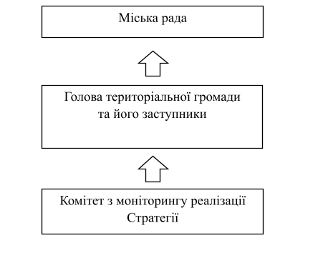
Рис.29 Модель управління, моніторингу реалізації та оновлення Стратегії
Адміністрування процесу реалізації Стратегії розвитку Хмільницької міської територіальної громади здійснюється головою громади, його заступниками, виконавчим комітетом та його структурними підрозділами, а також Комітетом з моніторингу реалізації Стратегії. Контроль за реалізацію Стратегії покладається на місцеве самоврядування – Хмільницьку міську раду та виконавчий комітет ради.

Комітет з моніторингу реалізації Стратегії
Комітет з моніторингу реалізації Стратегії (далі – Комітет з моніторингу) створюється за рішенням голови громади. До складу Комітету з моніторингу з ініціативи місцевого самоврядування, громадянського суспільства, бізнесу включають представників різних стейкхолдерів: експертів, представників виконкому, міської ради, представників кожного з населених пунктів громади, місцевого бізнесу, місцевих громадських організацій та активістів, а також представників окремих груп населення громади (молоді, пенсіонерів тощо). Повний склад Комітету з моніторингу, його керівний склад затверджується розпорядженням голови громади. Комітет з моніторингу:
- проводить аналіз і здійснює моніторинг реалізації Стратегії за рік;
- на основі проведеного моніторингу готує звіт про результати моніторингу реалізації Стратегії за рік, а в разі необхідності – пропозиції щодо оновлення Стратегії;
- подає звіт та представляє його для обговорення на розгляд голові громади і на засіданні міської ради щороку;
- презентує річний звіт про результати моніторингу реалізації Стратегії на засіданні міської ради.

Моніторинг реалізації Стратегії розвитку Хмільницької міської територіальної громади покликаний відстежувати досягнення цілей Стратегії і попередження ризиків.
Моніторинг проводиться за такими напрямами:
- Моніторинг зовнішнього середовища. Проводиться один раз на рік і включає:
  - вивчення основних політичних, економічних, фінансових, соціальних, наукових, технологічних, екологічних та інших тенденцій, визначення їх можливого впливу на громаду;
  - аналіз показників сталого розвитку (економічного, соціального та екологічного) – області, національної економіки України, ЄС, світу, порівняння виявлених показників з основними соціально-економічними показниками громади;
  - дослідження соціально-економічних тенденцій територіальних громад, які є безпосередніми сусідами, з метою виявлення можливостей, шляхів співпраці і партнерства, а також появи загроз, і відповідну розробку пропозицій для зміни цілей, завдань, проєктів, передбачених Стратегією.
- Моніторинг соціально-економічного стану Хмільницької міської територіальної громади. Проводиться один раз на рік і включає такі ключові показники:
- загальна чисельність населення громади, у тому числі в розрізі вікових груп;
- динаміка народжуваності й смертності в громаді;
- чисельність населення, зайнятого у всіх сферах економіки;
- кількість зареєстрованих підприємців;
- кількість зареєстрованих безробітних;
- кількість пенсіонерів у громаді;
- кількість людей з інвалідністю;
- кількість людей у складних життєвих обставинах;
- обсяги фактичних доходів місцевого бюджету (загальний обсяг і обсяг на душу населення), у тому числі доходів без урахування офіційних трансфертів;
- обсяги отриманих податкових надходжень, стан заборгованості перед бюджетом;
- найбільші платники податків у громаді;
- обсяги фактичних видатків місцевого бюджету (загальний обсяг і обсяг на душу населення), у тому числі обсяг видатків на здійснення функцій місцевого самоврядування;
- середня місячна заробітна плата в громаді;
- обсяг інвестицій в основний капітал;
- загальний обсяг експорту;
- обсяг прямих іноземних інвестицій в громаду;
- виробництво продукції сільського господарства;
- частка довжини автошляхів з пошкодженим покриттям до загальної довжини автошляхів;
- середній бал за результатами ЗНО в школах громади;
    - кількість захворювань на 1000 населення;
- кількість і види проведених спортивних і культурно-масових заходів.
Доцільно також дати оцінку прогресу у сфері:
- енергозбереження;
- стану довкілля (ґрунтів, води, повітря);
- оцінки рівня господарського використання, розподілу земельного фонду за власниками і землекористувачами, за категоріями земель;
- благоустрою населених пунктів;
- оцінки рівня забудови населених пунктів;
- доступності різних видів адміністративних послуг;
- наявності кваліфікованих кадрів у громаді;
- мережі надання соціальних послуг;
- системи обліку даних та інвентаризації ресурсів у громаді.
- розвитку туризму (динаміки туристичного потоку, обсягу надходжень до місцевого бюджету від туристичного збору, удосконалення туристичної інфраструктури, якості туристичних послуг).
У висновках за результатами моніторингу соціально-економічного стану Хмільницької міської територіальної громади має бути дана оцінка прогресу в напрямі втілення бачення розвитку громади, визначеного Стратегією.
- Моніторинг реалізації проєктів місцевого розвитку, спрямованих на реалізацію Стратегії. Проводиться за рік і включає оцінку досягнення результатів, передбачених технічним завданням кожного з проєктів. Комітет з моніторингу за необхідності формує запит до відповідних підрозділів виконкому про надання ними звіту про стан виконання проєктів, передбачених Стратегією.
Моніторинг врахування цілей і завдань Стратегії у місцевих програмах і в бюджеті громади/бюджетних програмах. Проводиться під час бюджетного процесу, при ухваленні та внесенні змін до бюджету громади, затвердженні бюджетних програм і змін до них, ухваленні місцевих програм.

Голова територіальної громади
На голову територіальної громади покладаються такі функції:
- утворює Комітет з моніторингу, затверджує склад;
- бере участь в організації реалізації та контролю за виконанням Стратегії;
- розглядає звіти про моніторинг виконання Стратегії;
- надає зауваження та пропозиції до звітів про моніторинг реалізації Стратегії;
- погоджує оновлення/ внесення змін до Стратегії.

Міська рада
Міська рада як представницький орган виконує наступні функції в системі управління реалізацією Стратегії:
- розглядає і затверджує звіти про моніторинг реалізації Стратегії;

- приймає рішення про внесення змін (оновлення) Стратегії на підставі пропозицій, схвалених головою територіальної громади;
- контролює врахування цілей, передбачених у Стратегії, а також цілей сталого розвитку України та Вінницької області під час ухвалення бюджету громади і внесення змін до нього, прийняття та оновлення програм місцевого розвитку і бюджетних програм.

Громадські слухання
На громадські слухання виноситься підготовлений Комітетом з моніторингу річний проєкт звіту про моніторинг реалізації стратегії. У громадських слуханнях беруть участь представники організацій громадянського суспільства, місцевого самоврядування, бізнесу та громадськості, зокрема, молоді, журналістів, пенсіонерів, осіб з обмеженими можливостями та інших.
Громадські слухання проводяться один раз на рік. Громадські слухання покликані забезпечити:
- публічність і прозорість результатів реалізації Стратегії та пропозицій щодо її оновлення;
- підзвітність влади перед громадянами;
- діалог між владою, бізнесом і громадськістю у процесі реалізації та оновлення Стратегії.
Результати громадських слухань (висновки, зауваження, оцінки, пропозиції) мають бути оформлені протоколом та враховані міською радою при затвердженні звіту про моніторинг.

